ОШ”Милисав Николић”
Божевац
Дел.бр.1245/22
Датум:14.09.2022.

ШКОЛСКА 2021/22.
ИЗВЕШТАЈИ О РЕАЛИЗАЦИЈИ
годишњег плана рада школе

септембар,2022.

Извештај о остварености програма образовања и васпитања за школску 2021/22.годину

*Током школске 2021/22.годинe реализован је претходно утврђен план образовања и вапитања за млађе и старије разреде у складу са одобреним моделом на који је школска управа дала сагласност. Настава се одвијала непосредно у школи, са трајањем часова од 45 минута ,обавезни наставни предмети су реализовани у школи кроз непосредан рад, као и допунска, додатна, час одељенског старешине и изборни предмети са ваннаставним активностима. Припремна настава за ученике 8.разреда се одвијала путем гугл учионице од почетка 2.полугодишта по донетом распореду, а обавезни део припремне наставе непосредно у школи по завршетку наставе за ученике 8. разреда..(Увид је извршен кроз записнике већа и електронски дневник).Екскурзије ове школске године нису реалзоване.
Наставни план за први разред
Ред. број | A. OБАВЕЗНИ ПРЕДМЕТИ | ПРВИ РАЗРЕД
 |  | нед. | год.
1. | Српски језик ____________ jeзик¹ | 5 | 180
2. | Српски као нематерњи језик² | 2 | 72
3. | Страни језик | 2 | 72
4. | Mатематика | 5 | 180
5. | Свет око нас | 2 | 72
6. | Природа и друштво | - | -
7. | Ликовна култура | 1 | 36
8. | Музичка култура | 1 | 36
9. | Физичко и здравствено васпитање | 3 | 108
10. | Дигитални свет | 1 | 36
УКУПНО: A |  | 20-22* | 720-792*
Ред. број | Б. ИЗБОРНИ ПРОГРАМИ
1 | Верска настава/Грађанско васпитање³ | 1 | 36
2. | Mатерњи језик/говор са елементима националне културе ⁴ | 2 | 72
УКУПНО: Б |  | 1-3* | 36-108*
УКУПНО: A + Б |  | 21-23* | 756-828*

Наставни план за други разред
Р.б. |  | А. ОБАВЕЗНИ НАСТАВНИ | други разред
 |  | ПРЕДМЕТИ | нед. | год.
1 |  | Српски језик | 5 | 180
2 |  | Српски као нематерњи језик | 2 | 72
3 |  | Страни језик | 2 | 72
4 |  | Математика | 5 | 180
5 |  | Свет око нас | 2 | 72
6 |  | Природа и друштво | - | -
7 |  | Ликовна култура | 2 | 72
8 |  | Музичка култура | 1 | 36
9 |  | Физичко и здравствено васпитање | 3 | 108
 |  | УКУПНО А | 20-22* | 720-792*
Р.б |  | Б. ИЗБОРНИ НАСТАВНИ  ПРЕДМЕТИ 3 | други разред
 |  |  | нед. |  | год.
1 |  | Верска настава/грађанско в. | 1 |  | 36
2 |  | Mатерњи језик/говор са елементима националне културе | 2 |  | 72
 |  | УКУПНО Б | 1-3* |  | 36-108*
 |  | УКУПНО А + Б | 21-23* |  | 756-828*
Р.б. |  | Облик образовно- | други разред
 |  | васпитног рада | нед. |  | год.
1 |  | Редовна настава | 20-22* |  | 720-792*
2 |  | Пројектна настава | 1 |  | 36
3 |  | Допунска настава | 1 |  | 36
4 |  | Додатни рад | 0 |  | 0
Р.б. |  | Остали облици образовно- | други разред
 |  | васпитног рада | нед. |  | год.
1 |  | Час одељењског старешине | 1 |  | 36
2 |  | Ваннаставне активности | 1до 2 |  | 36-72
3 |  | Екскурзије | 1-3дана  годишње  Није реализовано

Наставни план за трећи и четврти разред
Р.б. | А. ОБАВЕЗНИ НАСТАВНИ | трећи разред |  | четврти разред
 | ПРЕДМЕТИ | нед. | год. | нед. | год.
1 | Српски језик | 5 | 180 | 5 | 180
2 | Страни језик | 2 | 72 | 2 | 72
3 | Математика | 5 | 180 | 5 | 180
4 | Свет око нас | 2 | 72 | 0 | 0
5 | Природа и друштво | - | - | 2 | 72
6 | Ликовна култура | 2 | 72 | 2 | 72
7 | Музичка култура | 1 | 36 | 1 | 36
8 | Физичко и здравствено васпитање | 3 | 108 | 3 | 108
 | УКУПНО А | 20 | 720 | 20 | 720
 | Б. ИЗБОРНИ НАСТАВНИ  ПРЕДМЕТИ | трећи разред |  | четврти разред
 |  | нед. | год. | нед. | год.
1 | Верска настава/грађанско в. | 1 | 36 | 1 | 36
2 | Mатерњи језик/говор са елементима националне културе | 2 | 72 | 2 | 72
 | УКУПНО Б | 1-2 | 36-108 | 1-2 | 36-108
 | УКУПНО А + Б | 20-23 | 756-828 | 21-23 | 756-828
Р.б. | Облик образовно-  васпитног рада | трећи разред |  | четврти разред
 |  | нед. | год. | нед. | год.
1 | Редовна настава | 22 | 792 | 22 | 792
2 | Допунска настава | 1 | 36 | 1 | 36
3 | Додатни рад | 0 | 0 | 1 | 36
4 | Пројектна настава | 1 | 36 | 1 | 36
Р.б. | Остали облици образовно-  васпитног рада | трећи разред |  | четврти разред
 |  | нед. | год. | нед. | год.
1 | Час одељењског старешине | 1 | 36 | 1 | 36
2 | Ваннаставне активности | 1 | 36 | 1 | 36
3 | Екскурзије | 1-3дана |  | 1-3дана
 |  | годишње |  | годишње
*Програм екскурзије за ниже разреде није реализован због још увек актуелне епидемиолошке ситуације изазване вирусом заразне болести Ковид-19, у складу са препорукама министарства просвете, науке и технлошког развоја.

НАСТАВНИ ПЛАН ЗА ПЕТИ И ШЕСТИ РАЗРЕД
Ред.бр. | A. ОБАВЕЗНИ НАСТАВНИ ПРЕДМЕТИ | ПЕТИ РАЗРЕД |  | ШЕСТИ РАЗРЕД
 |  | нед. | год. | нед. | год.
1. | Српски језик и књижевност __________ језик1 | 5 | 180 | 4 | 144
2. | Српски као нематерњи језик2 | 3 | 108 | 3 | 108
3. | Страни језик | 2 | 72 | 2 | 72
4. | Ликовна култура | 2 | 72 | 1 | 36
5. | Музичка култура | 2 | 72 | 1 | 36
6. | Историја | 1 | 36 | 2 | 72
7. | Географија | 1 | 36 | 2 | 72
8. | Физика | - | - | 2 | 72
9. | Математика | 4 | 144 | 4 | 144
10. | Биологија | 2 | 72 | 2 | 72
11. | Техника и технологија | 2 | 72 | 2 | 72
12. | Информатика и рачунарство | 1 | 36 | 1 | 36
13. | Физичко и здравствено васпитање | 2 | 72+543 | 2 | 72+543
УКУПНО: A |  | 24-27* | 918-1026* | 25-28* | 954-1062*
 | Б. ИЗБОРНИ НАСТАВНИ ПРЕДМЕТИ
1 | Верска настава/ Грађанско васпитање4 | 1 | 36 | 1 | 36
2. | Други страни језик5 | 2 | 72 | 2 | 72
3. | Матерњи језик/говор са елементима националне културе | 2 | 72 | 2 | 72
УКУПНО: Б |  | 3-5* | 108-180* | 3-5* | 108-180*
УКУПНО: A + Б |  | 27-30* | 1026-1134* | 28-31* | 1062-1170*

Ред. број | ОБЛИК ОБРАЗОВНО-ВАСПИТНОГ РАДА | ПЕТИ РАЗРЕД |  | ШЕСТИ РАЗРЕД
 |  | нед. | год. | нед. | год.
1. | Редовна настава | 27-30* | 1026-1134* | 28-31* | 1062-1170*
2. | Слободне наставне активности7 | 1 | 36 | 1 | 36
3. | Допунска настава | 1 | 36 | 1 | 36
4. | Додатна настава | 1 | 36 | 1 | 36

Ред. број | ОСТАЛИ ОБЛИЦИ ОБРАЗОВНО-ВАСПИТНОГ РАДА | ПЕТИ РАЗРЕД |  | ШЕСТИ РАЗРЕД
 |  | нед. | год. | нед. | год.
1. | Час одељењског старешине | 1 | 36 | 1 | 36
2. | Ваннаставне активности8 | 1 | 36 | 1 | 36
3. | Екскурзија | До 2 дана годишње  Није реализовано |  | До 2 дана годишње  Није реализовано

НАСТАВНИ ПЛАН ЗА СЕДМИ И ОСМИ РАЗРЕД
 |  | Седми разред |  | Осми разред
Ред. Број | ОБАВЕЗНИ ПРЕДМЕТИ | НФЧ* | ГФЧ** | НФЧ* | ГФЧ**
1. | Српски језик и књижевност___језик1 | 4 | 144 | 4 | 136
2. | Српски као нематерњи језик2 | 3 | 108 | 2 | 68
3. | Страни језик | 2 | 72 | 2 | 68
4. | Ликовна култура | 1 | 36 | 1 | 34
5. | Музичка култура | 1 | 36 | 1 | 34
6. | Историја | 2 | 72 | 2 | 68
7. | Географија | 2 | 72 | 2 | 68
8. | Физика | 2 | 72 | 2 | 68
9. | Математика | 4 | 144 | 4 | 136
10. | Биологија | 2 | 72 | 2 | 68
11. | Хемија | 2 | 72 | 2 | 68
12. | Техника и технологија | 2 | 72 | 2 | 68
13. | Информатика и рачунарство | 1 | 36 | 1 | 34
14. | Физичко и здравствено васпитање | 3 | 108 | 3 | 102
 | УКУПНО :А | 28-31* | 1008- 1116* | 28-30* | 952-1020*

ОБАВЕЗНИ ИЗБОРНИ ПРЕДМЕТИ (од петог до осмог разреда)

 | Седми разред |  | Осми разред
ИЗБОРНИ ПРОГРАМИ | НФЧ* | ГФЧ** | НФЧ* | ГФЧ**
Верска настава/Грађанско васпитање3 | 1 | 36 | 1 | 34
Други страни језик 4 | 2 | 72 | 2 | 68
Матерњи језик/говор са елементима националне културе5 | 0 | 0 | 0 | 0
УКУПНО: Б | 3-5* | 108-180* | 3-5* | 102-170*
УКУПНО:А+Б | 31-34* | 1008-1116* | 28-30* | 952-1020*

 | Седми разред |  |  | Осми разред
ОБЛИК ОБРАЗОВНО-ВАСПИТНОГ РАДА | НФЧ* | ГФЧ  ** |  | НФЧ* | ГФЧ  **
Редовна настава | 31-34* | 1008-1116* |  | 28-30* | 952-1020*
Слободне наставне активности6 | 1 | 36 |  | 1 | 34
Допунска настава | 1 | 36 |  | 1 | 34
Додатна настава | 1 | 36 |  | 1 | 34
 | Седми разред |  |  | Осми разред
ОСТАЛИ ОБЛИЦИ ОБРАЗОВНО-ВАСПИТНОГ РАДА | НФЧ* |  | ГФЧ** | НФЧ* | ГФЧ**
Час одељенског старешине | 1 |  | 36 | 1 | 34
Ваннаставне активности7 | 1 |  | 36 | 1 | 34
Екскурзија | До 2 дана годишње |  |  | До 3 дана годишње

*Током школске 2021/22. године праћењем електронског дневника и записника већа, наставни садржаји за ученике су реализовани по плану и програму непосредно у школи, уз обележавање прославе Дана школе, школске славе Св. Саве, часова посвећених Св. Сави, Иви Андрићу, важним женама кроз историју, родној равноправности, исказивању осећања, Дану розе мајица, очувању здравља кроз спорт ,здраву исхрану, радионице ненасилне комуникације..
* У складу са препорукама министарства просвете, науке и технолошког развоја све планиране екскурзије које су биле планиране током другог полугодишта су остале нереализоване с циљем очувања здравља и безбедности ученика и запослених услед актуелне епидемије вируса Ковид-19.

ПЛАН ОБРАЗОВНО-ВАСПИТНОГ РАДА

Наставни садржаји (од првог до осмог разреда) предвиђени Школским програмом рада за 2021-2022. годину (који је рађен на основу Правилника о наставним плановима и програмима) су реализовани кроз планиране часове редовне наставе, допунске и додатне од 01.09.2021. до 27.06.2022. (осми разред до10.06.2022.) године, кроз два наставна полугодишта.
Сви ученици су школску годину завршили кроз непосредно одвијање часова у школи, на крају године ученици осмог разреда су похађали припремну наставу за полагање завршног испита непосредно у школи, док су од почетка другог полугодишта наставници држали онлајн часове припремне наставе ради оснаживања и пружања подршке ученицима за спремање завршног испита. Завршни испит је реализован на другој локацији , у складу са упутствима МПНТ услед мера за повећану безбедност ученика и запослених (као одговор Министарства на претеће мејлове о постављеним експлозивним направа у школама широм Србије), протекао је успешно, у складу са свим упутствима и правилима, ученици су били упознати са процедуром полагања још приликом претходно организованог пробног завршног испита ,такође у школи који је био крајем марта. У школи је био и пробни завршни на нивоу школе на почетку другог полугодишта где су ученици добили повратну информацију о свом нивоу знања како би се боље организовали за учење. Сви наши ученици осмог разреда су полагали завршни испит и уписали жељену средњу школу у скалду са својим листама жеља.
Током читаве године сви запослени су показали посебно ангажовање и труд при реализацији образовно васпитних садржаја, школа је успела да организује и реализује наставу у складу са упутствима и свим смерницама и приведе школску годину крају.
Садржаји изборних предмета и слободних активности су реализовани у складу са тим за које су се понуђене предмете и активности ученици изјаснили.

Редовна настава и ваннаставне активности су реализовани у преподневној смени кроз непосредни рад у школи и наставу учења на даљину:
 | РAД У СМEНAМA | ПРE ПOДНE
Бoжeвaц | НЕ | Oд I дo VIII рaзрeдa  oд 08,00 дo 11:00
Црљeнaц | НЕ | Oд I дo VIII рaзрeдa  oд 08,00 дo 11:00
Кулa | НЕ | Oд 08,00 дo 10:25
Aљудoвo | НE | Oд 08,00 дo 10:25
Кoбиљe | НE | Oд 08,00 дo 10:25
Зaбрeгa | НE | Oд 08,00 дo 10:25

Излети и екскурзије чији су усклађени сa сaдржajимa нaстaвних програма по прeдмeтимa ове године нису реализовани у складу са препорукама министарства просвете, науке и технолошког развоја и процене ситуације изазване ширењем вируса ковид-19.
На основу свега претходно изложеног може се констатовати да је програм образовања и васпитања у школској 2021-2022. години реализован успешно и безбедно по све ученике и запослене.
Сашка Ивановић

Наставничко веће
Током 2021/2022. школске године, наставничко веће је одржало 12 састанака. Током школске године разматрана је актуелна проблематика око одређивања модела организације образовно-васпитног рада за почетак школске године, организовања наставе, сходно епидемиолошким условима седнице су одржаване углавном непосредно у школи ,али и онлајн путем гугл учионице и вибер мреже с циљем смањења степена ризика заражавања и преношења вируса ковид-19.
На седницама је разматрано и одлучивано о разним питањима и областима рада:
- Успех и дисциплина ученика на класификационим периодима
- Утврђивање распореда часова, подела предмета на наставнике, подела одељењског старешинства
- Утврђивање дежурства наставника
- Избор радника за повељу за допринос уобразовању
- Успех ученика на пробним тестирањима и заршном испиту
- Безбедност ученика (сагласност родитеља да ли дете сме ван школског дворишта ради куповине ужине)
- Реализација радионица од стране стручне службе школе, тимова,наставника и учитеља
- Избор уџбеника
- Реализација школских манифестација-онлајн
- Организација наставе
- Формирање комисија за полагање поправних и разредних испита
- Формирање комисија за награђивање ученика
- Организација око припреме завршног испита
- Безбедан повратак ученика у школу и неопходни услови
- Одабир модела организације наставе за наредну школску годину у складу са мерама превенције у борби против вируса ковид-19
- Разматрање резултата ученика на завршном испиту
- Усвајање извештаја о раду школе и извештаја о раду директора

Педагошки колегијум
Педагошки колегијум чине председници СВ, СА, тимова и стручни сарадници: Јелена Пантелић, Зоран Крстић, Марина Деспот, Сашка Ивановић, Божидар Филиповић, , Маја Милосављевић, Данијела Илић. Прeдсeдник ПК је директор, Сребранка Томић
Током школске 2021-2022. године ПК је одржао 5 састанка. На састанцима чланови колегијума су се бавили планираним активностима. У оквиру инклузивног образовања разматрани су сви аспекти рада: идентификација и праћење деце која успорено напредују, израда индивидуално-образовних планова (ИОП 1 ); анализа сарадње са наставницима и родитељима ученика који имају потешкоће у праћењу наставе; израда модела организације образовно-васпитног рада школе, упућивање наставника на правилник о стручном усавршавању, стручна упутства за организовање наставе , организовање завршног испита. На крају полугодишта рађено је вредновање остварености планираних индивидуално-образовних планова и разматрана потреба за доношењем нових планова ИОП 1од стране ТИО тима. Такође, током другог полугодишта уведени су нови ученици у ИОП-1 програм наставе. Разматрано је планирање и припремање наставника за почетак школске године. Праћен је успех ученика на класификационим периодима и припреме за завршни испит, као и организација и прегледање тестова завршног испита који су наставници прегледачи реализовали у школи у складу са пратећим упутствима путем одређених програма.Разматрало се и стручно усавршавање запослених које се већином одвијало током школске године онлајн, али је реализован и семинар у школи који је похађао већински део наставног кадра.Донет је Развојни план установе, нови Школски програм као и правилник о интерном стручном усавршавању, у изради су учествовали запослени и релевантни тимови. Напомена: о свим наведеним активностима постоји евиденција у записницима.
Председник ПК
Сребранка Томић, директор

Извештај Стручног већа за разредну наставу за школску 2021/2022. годину
Стручно веће за разредну наставе је реализовало све планиране активности за школску 2021/22. годину , кроз састанке који су се редовно одржавали по Годишњем плану, као и кроз ванредне седнице које су одржане по потреби. Веће су чинили сви учитељи од првог до четвртог разреда, а руководилац Већа је Павле Обрадовић. Реализоване су следеће активности:

планирање годишњих и месечних планова учитеља; анализа иницијалних тестова из области Српског језика, Математике, Природе и друштва (Света око нас); праћење реализације индивидуалних наставних планова рада, анализа успеха и дисциплине ученика на крају сваког класификационог периода;
континуирана сарадња са директором, ПП службом и секретаријатом школе, размена искустава међу колегама из редовног процеса наставе, из
комбинованих одељења, као и са колегама који раде са ученицима по ИОПу;
- учешће учитеља у активностима школе око обележавања Дечје недеље,
Светог Саве, Дана школе, Недеље здраве исхране, одељењских приредби...; припрема ученика за такмичења и анализа постигнутих резултата; сарадња учитеља са локалном заједницом (ватрогасци, Црвени крст, Центар за културу Мало Црниће, библиотеке Србољуб Митић...);
- стручно усавршавање учитеља и анализа посећених семинара:
- стручно усавршавање учитеља кроз присусуство презентацијама дигиталних уџбеника, анализа реализације наставе на даљину, напредовања ученика и
сарадње са родитељима, као и критеријума оцењивања кроз овај вид наставе; разматране су и мере побољшања сарадње учитеља и наставника како би се што више ускладио рад и олакшао прелаз ученика у пети разред. Одржани су састанци учитеља и наставника
Павле Обрадовић

ГОДИШЊИ ИЗВЕШТАЈ РАДА СТРУЧНОГ ВЕЋА ЗА ДРУШТВЕНУ ГРУПУ ПРЕДМЕТА

Стручно веће за друштвену групу предмета у школској 2021/2022.години чинили су Зоран Крстић,Биљана Ковачевић, Маја Милосављевић, Јелена Павловић,Александра Остојић,Анђела Наумовић, Невена Стоилков, Валентино Ољача ,Тамара Живковић, и Милица Јакшић Арсић. Чланови већа састајали су се у:
- Септембру, када је утврђено да су израђени сви годишњи и месечни планови, утврђен је распоред допунске и додатне наставе, као и слободних активности, као и распоредписмених задатака.
- Новембру, када се вршила анализа успеха ученика на крају првог тромесечја.
- Децембру, вршена је анализа успеха ученика на крају првог полугодишта, као и ефекат рада на допунској и додатној настави, као и рад стручног већа у полугодишту.
- Априлу, вршена је анализа успеха ученика на крају трећег тромесечја.
- Јуну, дискутовало се о организацији припремне наставе за ученике осмог разреда.
- Августу, када је вршена анализа реализације плана и програма на крају школске године,успеха ученика на крају школске године, успеха на такмичењима. Такође је вршена анализа завршног испита и рада стручног већа. На овом састанку једногласно је усвојен
годишњи извештај Стручног већа за друштвену групу предмета.
Председник
Зоран Крстић

ГОДИШЊИ ИЗВЕШТАЈ РАДА СТРУЧНОГ ВЕЋА ЗА ПРИРОДНУ ГРУПУ ПРЕДМЕТА

Председник већа: Јелена Пантелић
У току текуће школске год. Све активнсти стручног већа су одрађене у потпуности.
Начин праћења реализације плана рада стручног већа и носиоци праћења: води се евиденција кроз записнике за свако веће посебно. Евиденција о раду већа садржи: датум већа, дневни ред, преглед садржаја рада, закључци, мере које су предузете.

СЕПТЕМБАР
- извршена је израда глобалног и опетавиног плана за сваки наставни предмет природне групе предмета и у електронској верзији послато педагогу школе
-извршена израда плана додатне и допунске наставе
-израда и реализација иницијалног теста за 6. и 8.разред из српског језика и математике
-утврђени су распореди писмених и контролних задатака и тестова природних група предмета
-извршен је избор ученика за допунску и додатну наставу
ОКТОБАР-НОВЕМБАР
-извршена је анализа писмених и контролних задатака и тестова
-извршена анализа иницијалног теста
-извршена анализа реализације редовне, додатне и допунске наставе на крају првог класификационог периода
ДЕЦЕМБАР-ЈАНУАР
-анализа свих области на крају 1.полугодишта
ФЕБРУАР-МАРТ
- Организација такмичења је била успешна
АПРИЛ-МАЈ
-извршена је анализа реализације редовне, додатне и допунске наставе на крају 3.класификационог периода
- учешће ученика на окружним такмичењима на којима постижу изузетне резултате
-анализа разултата са такмичења (ученици су остварили бројне и успешне резултате. Ученица 7-1 Лана Савић се из биологије пласирала на Ребупличко тамичење)
-одржана је припремна настава за ученике 8.разреда за завршни испит у трајању од почетка до краја другог полугодишта
-одржано пробно тестирање ученика и провера резултата на тестовима
ЈУН – АВГУСТ
Извршена анализа рада природне групе предмета

СТРУЧНИ АКТИВ ЗА РАЗВОЈ ШКОЛСКОГ ПРОГРАМА-ИЗВЕШТАЈ

Стручни актив за развој школског програма се током школске 2021/2022. године редовно састајао ради реализовања планираних активности.
- Усвојен је план рада актива за развој школског програма за школску 2021/2022. годину
- Утврђено је да су сви годишњи и месечни планови урађени према стандардима од стране Завода за унапређивање образовања и васпитања
- Ученици за додатну и допунску наставу су евидентирани током месеца септембра и октобра 2021. године од стране наставника. Планови за допунску и додатну наставу су урађени и прилагођени потребама ученика па су се тако и примењивали током школске године
- Часови додатне и допунске наставе и слободних активности су реализовани редовно према распореду часова
- Настава изборних предмета за које су се ученици определили путем анкета на почетку школске године реализовани су у потпуности
- Разматрана је оствареност наставних садржаја (ограничења, потешкоће) током школске године
- Током школске године коригован је план и програм из појединих предмета у циљу обележавања важних датума попут Родне равноправности, обележавање 60 година од доделе Нобелове награде за књижевност Иви Андрићу, час посвећен Доситеју Обрадовићу, час на којем се говорило о важности здраве исхране...
- Анализирана је реализација индивидуалних образовних планова као и постигнућа ученика који раде по ИОП-у
- Почетком другог полугодишта урађен је план рада припреме ученика за полагање завршног испита који се спроводио путем Гугл учионице у виду слања материјала ученицима и провере задатака. Ученици су присуствовали и редовној припремној настави са по једним часом недељно за све предмете.
- Доком другог полугодишта радило се на припреми новог школског програма који је важити за период од 2022. до 2026. године. Нови школски програм је презентован Наставничком већу, Савету родитеља и Школском одбору. Школски програм обухвата општи део и део у којем су гобални планови за све разреде од 1. до 8. по предметима. Он укључује и допунску и додатну наставу као и планове за изборне предмете и секције.
Школски одбор је усвојио нови школски програм.

Координатор тима: Маја Милосављевић

Стручно веће за уметничку групу предмета

Физичко и здравствено васпитање –годишњи извештај ОШ“Милисав Николић“ Божевац и истурено одељење Црљенац за школску 2021/22.
Ученици наше школе су на спортским секцијама тренирали стони тенис током првог полугодишта и спремали се за такмичење. Општинско такмичење је одржано у ОШ у Смољинцу где смо имали два ученика која су се пласирала на окружно такмичење.
Ученик Немања Милинић из Божевца и ученик Новак Јовић из Црљенца су се такмичили на окружном такмичењу у стоном тенису које одржано у Пожаревцу.
Ученик Немања Милинић је освојио 3. место!

По упутству Министарства просвете одржан је Крос РТС-а 21.10.2021. године уз поштовање свих епидемиолошких мера. Ученици су трчали у школском дворишту.
Укупан број ученика који је трчао у ОШ “Милисав Николић”Божевац са истуреним одељењима је 140.
Од тога 75 ученика у млађим разредима и 65 ученика у старијим разредима.

У другом полугодишту одржан је Крос ртса 13.маја 2022. године у Малом Црнићу.
Ученице Тара стојковић 5/1 и Ања Огњановић 7/1 су освојиле прво место.

Током целе школске године ученици су били ангажовани како на часовима физичког и здравственог васпитања тако и на часовима обавезних активности. Подстицали смо ученике за више и боље што се показало резултатима које су постигли.
записничар Весна Илић Радуловић

ЛИКОВНА КУЛТУРА-извептај за школску 2021/22.годину
СЕПТЕМБАР
- Средином септембра смо послали радове на ликовни конкурс "Међугенерацијска солидарност". Свој таленат су показале ученице Теодора Томић и Дуња Јовић, 5/1раз. а неки месец касније је на школски мејл стигла и захвалница нашој школи од надлежног министарства за родну равноправност.
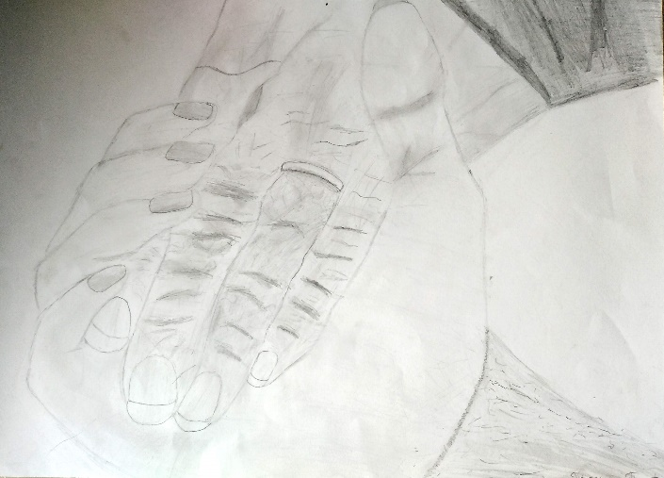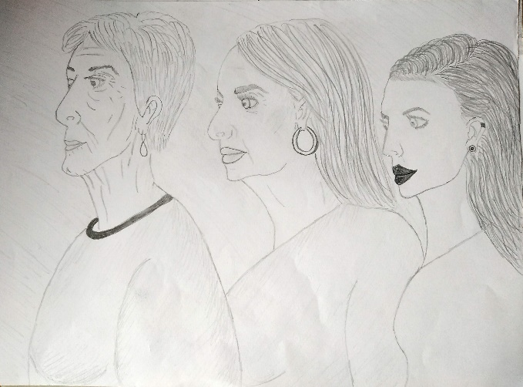
- Крајем месеца смо узели учешћа на ликовном конкурсу поводом Здраве исхране, ЗЗЗЗ "Милан Јовановић Батут", и тада су ученици петог разреда у Божевцу имали радионицу поводом и промоције здравих стилова живота, а у оквиру предстојеће Дечје недеље, "Размишљам паметније - храним се здравије". Наша школа је добила Захвалницу и за овај конкурс.
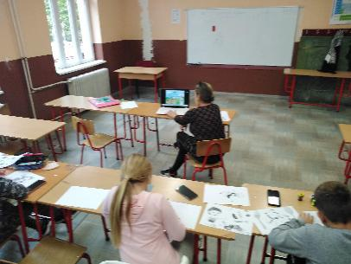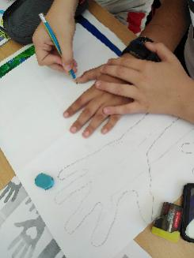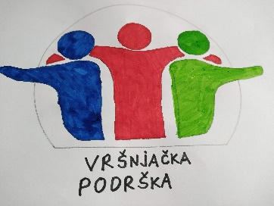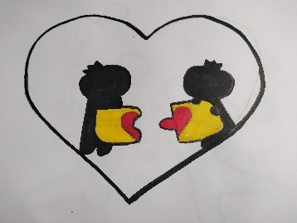
ОКТОБАР
- Поводом Дечје недеље, ученици су имали креативне радионице на тему "Вршњачка подршка је важна", што је и била једна од тема овогодишње Дечје недеље.
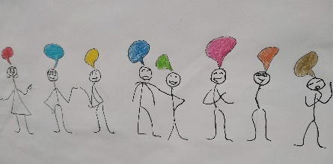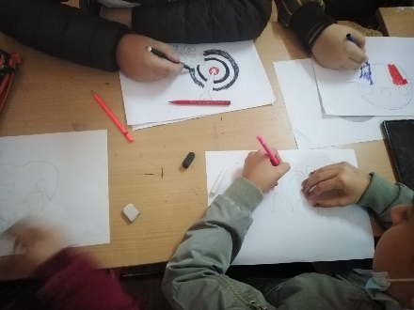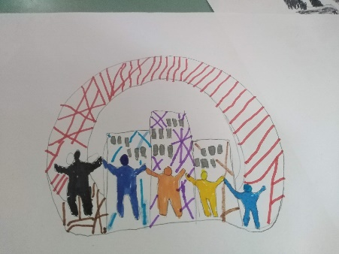
- 26.10. наше две ученице, Теодора Томић и Тара Стојковић, 5/1 раз. су учествовале на ликовној колонији поводом Дана школе у ОШ "Дража Марковић Рођа, у Смољинцу. И показале су да наша школа има младе таленте, јер су биле најмлађе учеснице.
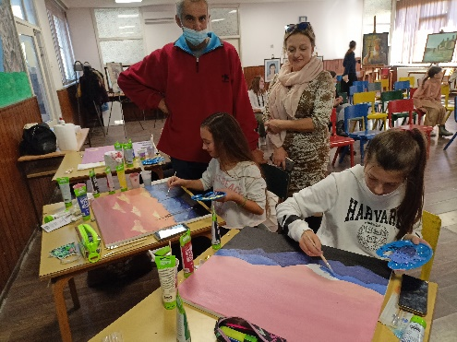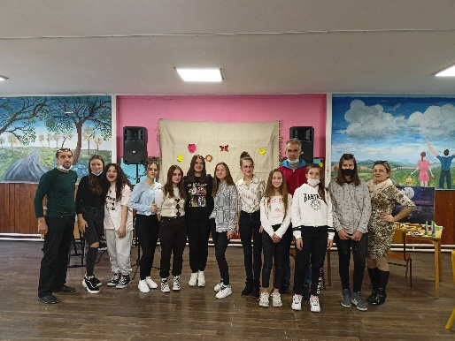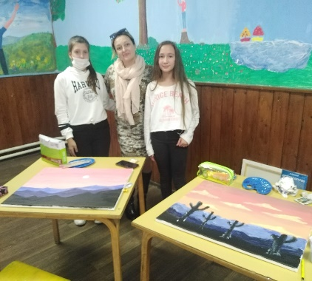
- 29.10. је наша школа организовала ликовну колонију, по 4.пут, а поводом обележавања Дана школе. Гости су нам били ученици свих школа на општини Мало Црниће, а сем платна за сликање, гости су добили и ликовни пробор на поклон и захвалнице. А тема конкурса је била "Железница у очима деце".
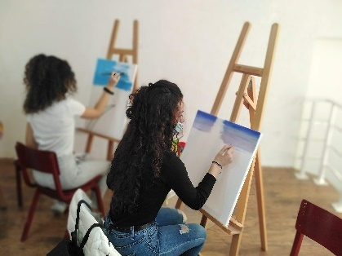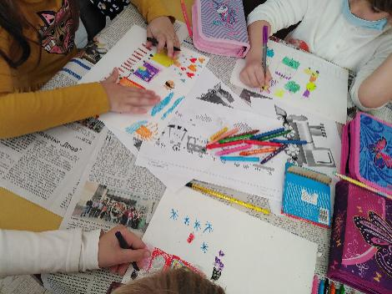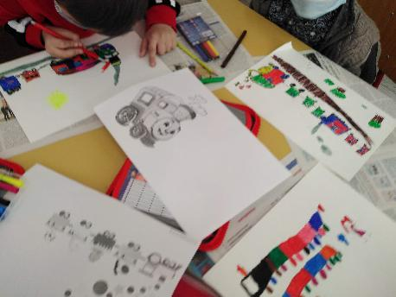
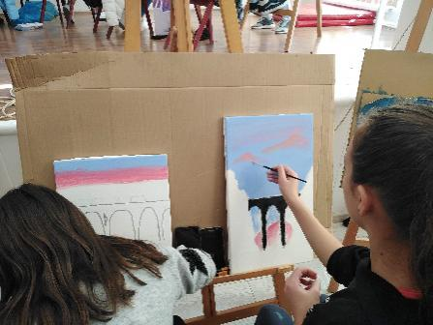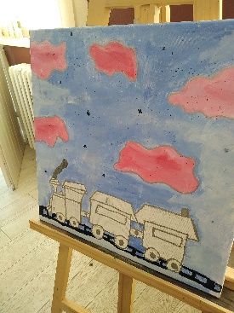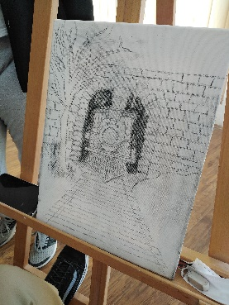
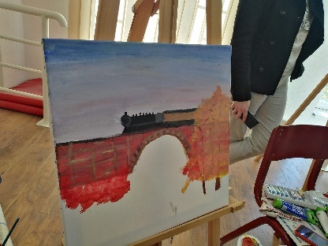

НОВЕМБАР
- Реализоване су у свим разредима школе радионице "Шта мислим о директорки и њеном раду", а све у циљу једне креативне еваулације директоркиног рада, а из угла деце. Предмет ликовна култура је изпратио радионице у свим одељењима у Божевцу, а
на фотографијама је део атмосфере са радионица.
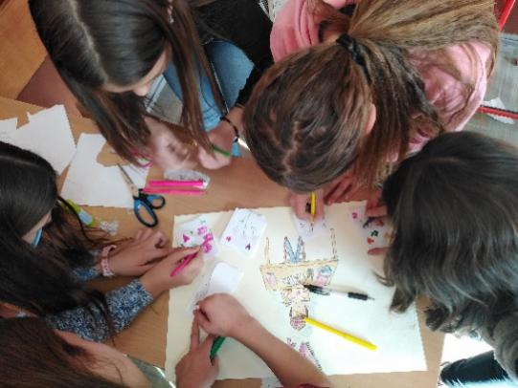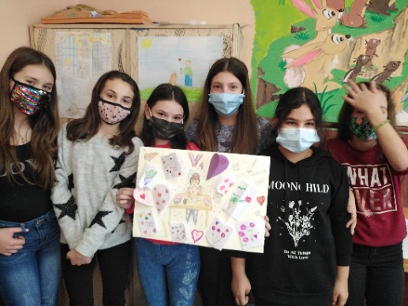
- У овом полугодишту је предмет ликовна култура остварио бројне успешне коорелације са доста предмета (биологија, физичко васпитање, математика, српски језик и књижевност, техника и технологија.)
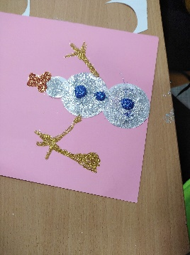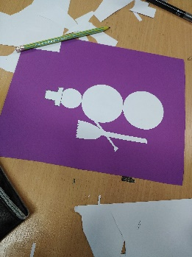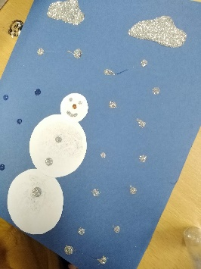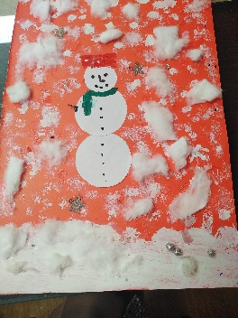
математика, вежбање цртања кружница шестаром, јер је наставник приметио да је то слаба компетенција код петог разреда, па смо је оснажили кроз занимљив задатак на тему ЗИМЕ из ликовне културе.
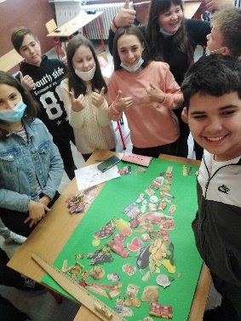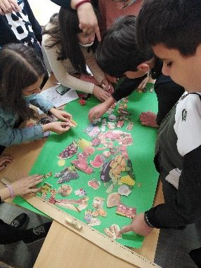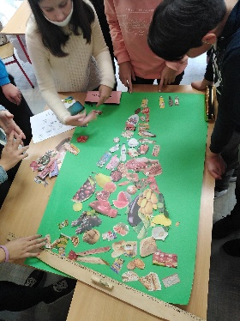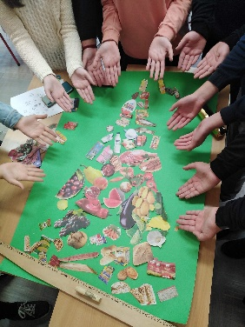 Корелација са физичким васпитањем у изради пирамиде здраве исхране.
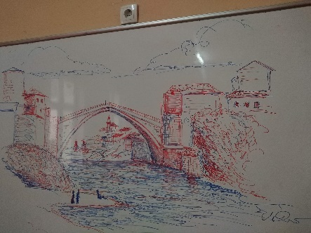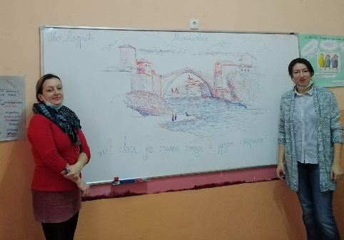српски језик и књижевност, израда визуелног изгледа табле на тему МОСТОВИ, а поводом обележавања јубилеја од доделе нобелове награде Иви Андрићу.

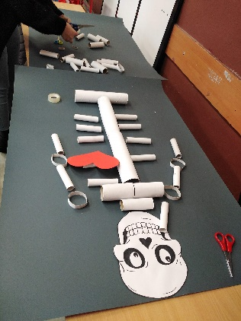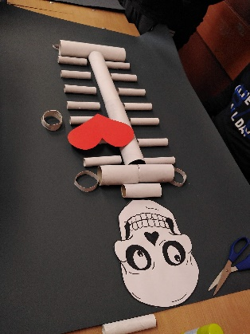 биологија, у седмом разреду смо правили модел скелета од ролница тоалет папира, а у плану са следеће полугодиште је и израда великог модела животињске ћелије, у сарадњи са биолошком секцијом.
ДЕЦЕМБАР
- Традиционално, поред новогодишње декорације, и ове године имамо ликовни конкурс за најлепшу новогодишњу честитку, креативне радионице су се одржале, а награде ће бити уручене крајем месеца.
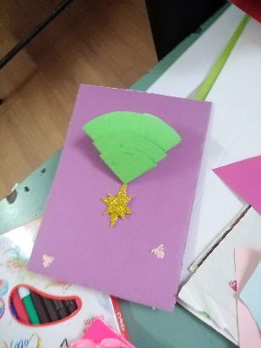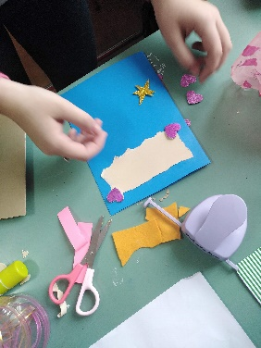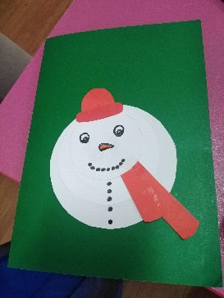
А ученици узраста до 12 год. су узели учешћа у конкурсу Пошта Србије "Писмо Божић Бати".
- Ових дана смо сазнали да је на ликовном конкурсу "Железница у очима деце" пристигло је преко 3100 радова основаца из 250 основних школа, а рад наше ученице првог разреда, Емилије Васић је заузео 65.место и изложен је на изложби у Музеју железнице у Београду. Свака част Емилији и учитељици.
- Током зимског распуста наши највреднији и најкреативнији ученици размишљаће и радити за два предстојећа ликовна конкурса, међународна овог пута, у Белорусији и Македонији.
ЈАНУАР
- Крајем јануара је актуелна прослава Светог Саве, па и ове године су ученици показали креативност у представљању лика нашег свеца. И награђени су најбољи у категорији виших и нижих разреда.

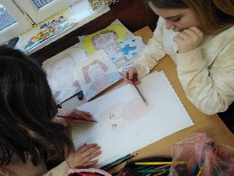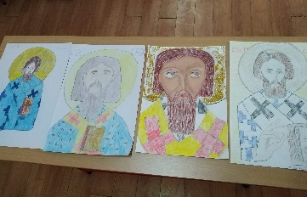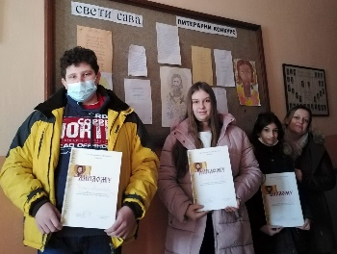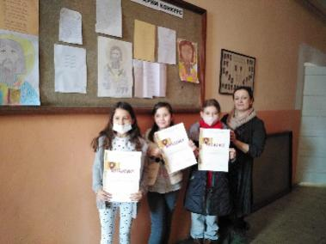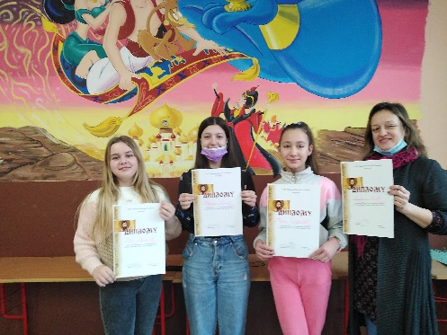
ФЕБРУАР/МАРТ
- У фебруару смо пригодним ликовном радовима обележили Дан заљубљених, а у марту, традиционално је организован и ликовни конкурс „Најлепша честитка мајци“, и награђени су најбољи, ове године у јакој конкуренцији.
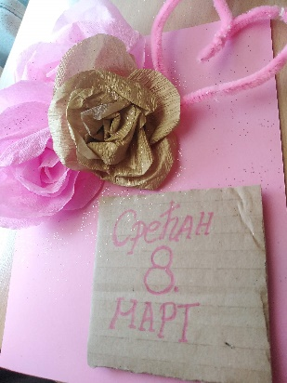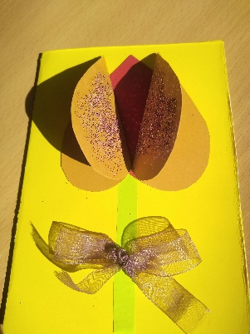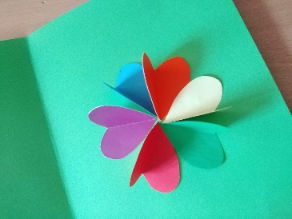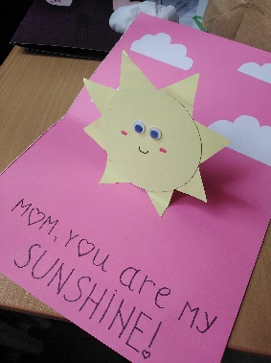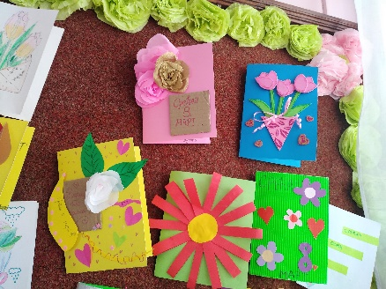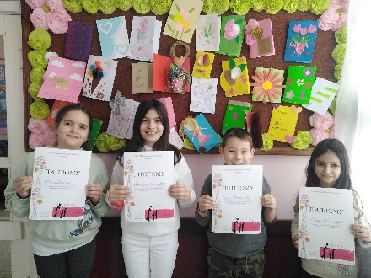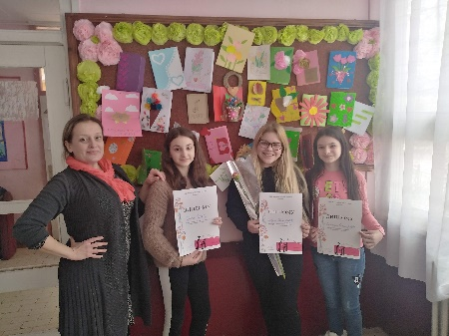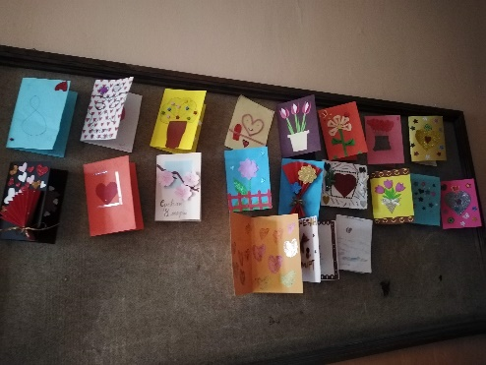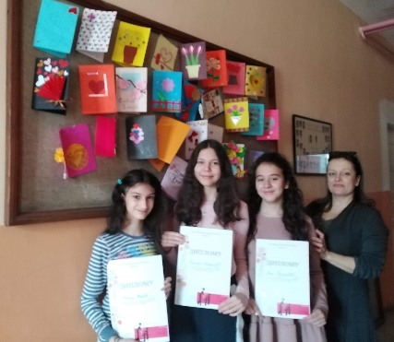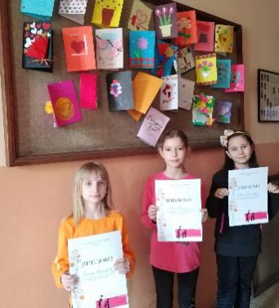

У марту месецу је организован и школски ниво такмичења за дечју карикатуру „Мали Пјер“, а најбољи радови су послати и на окружни ниво такмичења, а касније је стигла диплома за освојено 2.место на општинском нивоу, за Теодору Томић, ученицу 5.разреда.
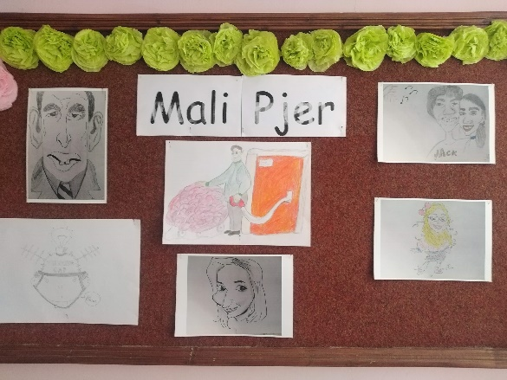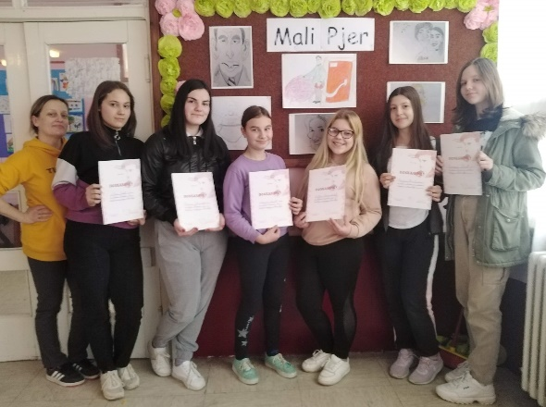
АПРИЛ
У априлу је реализован ликовни конкурс „Крв живот значи“, и урађено је жирирање радова. Пошто је приспело доста дечјих радова, свако место и за ниже и више разреде је делило по два ученика.
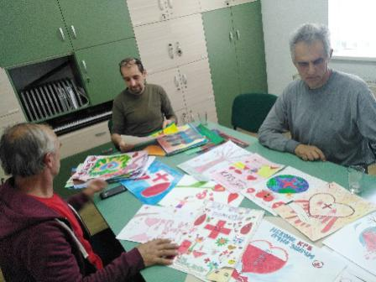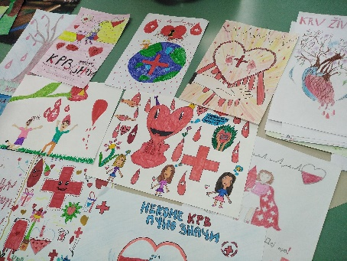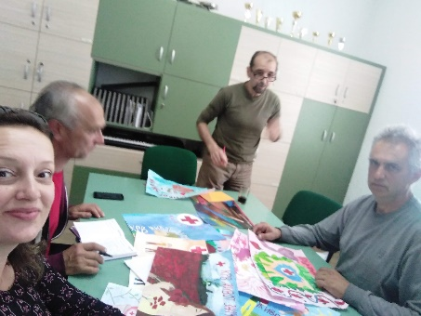
Такође, у априлу месецу је организована и ликовна колонија ХРШ2022, у Смедеревској Паланци, у ОШ „Херој Радмила Шишковић“, а наше две ученице које су конкурисале за учешће су обе и позване да учествују на истој, Теодора Томић, 5/1 и Викторија Речић 6/1. Колонија је трајала два дана, имали смо обезбеђен смештај и дивне домаћине. Први дан су ученице радиле у ликовном атељеу у школи, а други дан семо изашли у природу, и сликали поред Кудрешког језера, у дивним амбијенту. Ученице и наставница су добиле и захвалнице за учешће, а и позвали смо наше домаћине да учествују на нашој ликовној колонији следеће школске године, да узвратимо гостопримство.
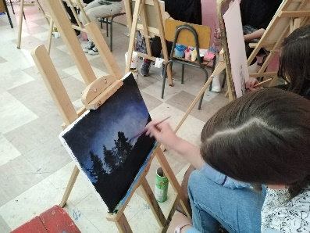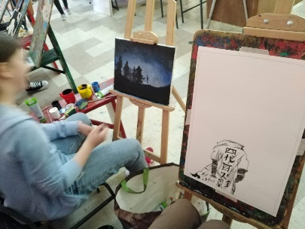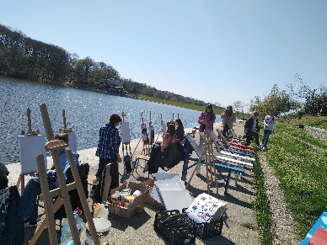
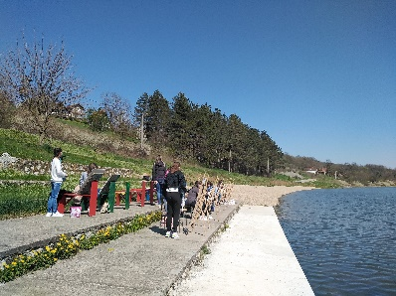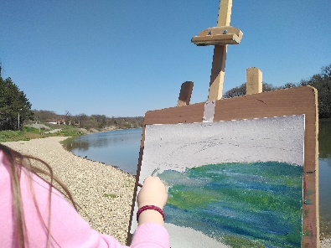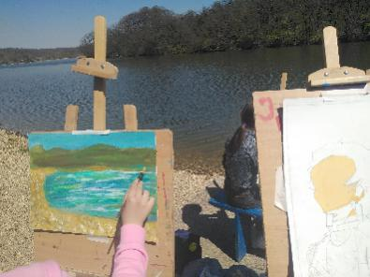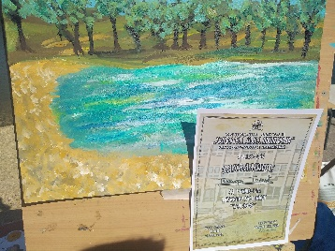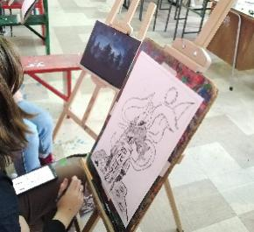
Поводом васкршњих празника у овом месецу су одржане и Васкршње креативне радионице осликавања и украшавања јаја, и за ниже у више разреде, а онда је организовано и фотографисање са ускршњом декорацијом, а и подела дечијих креативних ускршњих јаја у селу, мештанима, на пијачном дану.
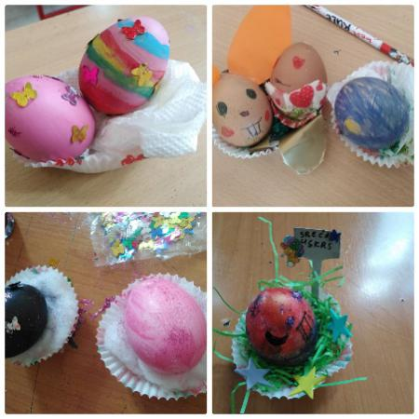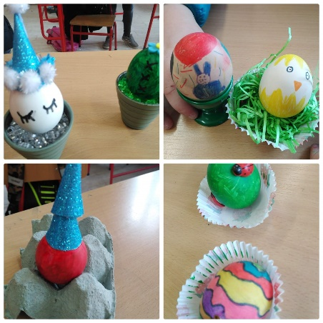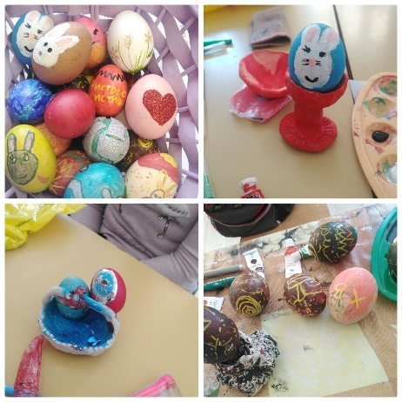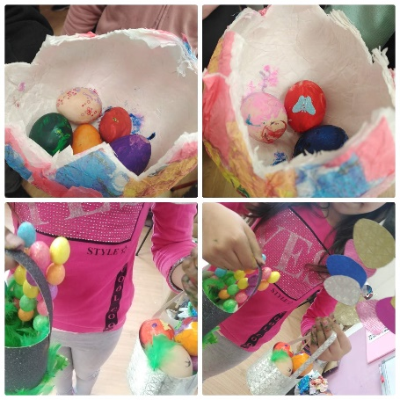

МАЈ/ЈУН
Крајем школске године организована је и додела диплома за ликовни и литерарни конкурс „Крв живот значи“, у свечаној сали Општине Мало Црниће, а диплома за Теодору Томић и ликовни конкурс Мали Пјер је стигла поштом.
Све у свему, иза нас је једна јако успешна школаска година, на креативном плану.
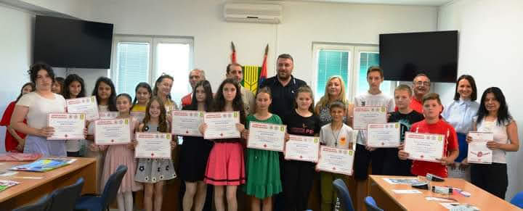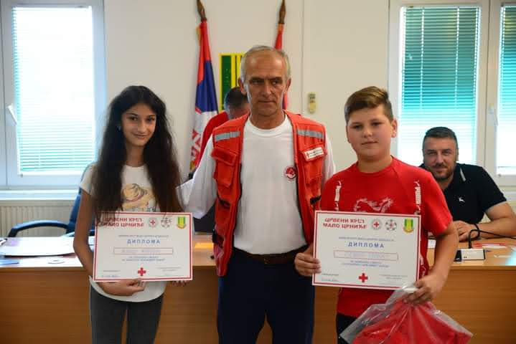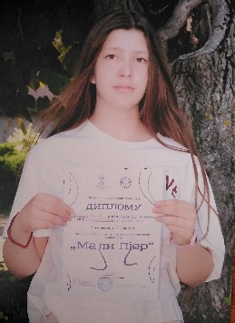

Марина Деспот,
проф. ликовне културе

Музичка култура-извештај рада наставника и хора за школску 2021/22.годину

Хор наше школе у централној школи Божевац обухвата 8 ученика млађих разреда и 17 ученика старијих разреда. Због одржавања физичке дистанце, школа нема услова за одржавање часова хора у великој просторији, ученицима је дата препорука како да,и у условима пандемије, воде рачуна о свом здрављу , доброј поставци гласа, правилно певају, шире капацитет плућа, одржавају хигијену, воде рачуна о правилној дикцији и то све у провереној просторији или на свежем ваздуху. Ученицима је и дата препорука за избор композиција које би требало да певају и преслушају код куће: дечје песмице, народне изворне песме, староградске песме, тематске песме пригодног карактера поводом обележавања годишњице 1.св.рата и једноставније композиције наших и европских композитора различитих епоха.
29.10.2022. за Дан школе у Божевцу, ученици VII 1 разреда, Душан Кринуловић и Ана Марковић су отпевали химну ,,Боже правде”.
Наставник музичке културе, Слађана Шпрљан

ИЗВЕШТАЈ СТРУЧНОГ ТИМА ЗА ИНКЛУЗИВНО ОБРАЗОВАЊЕ-за школску 2021/22.годину

У школској 2021/22. години тим се окупљао шест пута. Разматрана је проблематика инклузивног образовања за наше ученике. На почетку године идентификовани су ученици са тешкоћама у постизању образовнх циљева у регуларној настави, оформљени су тимови за сваког ученика који је укључен у инклузивни програм заједно са родитељима ученика и израђени су планови наставе по инклузивном програму. Након сваког класификационог периода разредне старешине су извештавале о напредовању ових ученика. Такође, током школске године тим је пратио и реаговао на идентификовање нових ученика који би били укључени у инклузивни програм. Разговарано је са родитељима. Један ученик 4-2 одељења у ИО Црљенац је у другом полугодишту након сагласности родитеља и сходно својим претходним постигнућима укључен у индивидуализовани програм наставе, након евалуације индивидуализације. За њега је израђен ИОП1 програм. Сви ученици који су у инклузији су у разредној настави. Један ученик је имао проблем који се тиче дисциплине, чланови тима су заједно са члановима тима за заштиту ученика од насиља, злостављања,занемаривања током школске године пратили и радили са овим учеником, била је појачана и сарадња са родитељима овог ученика. Ученици 2.разреда у ИО Црљенац су током првог полугодишта били исписани из наше школе, услед укључености надлежног Центра за Социјални рад и актуелне породичне ситуације ученика (близанци), али су такође након пар месеци поново враћени сходно одлуци и мерама Центра за Социјални рад и наставили су да прате по свом програму. Ове школске године није било потребе за остваривање сарадње са ИРК Дома здравља у Пожаревцу, сви ученици у инклузији наставу прате по ИОП1 програму, има их укупно шест.
Ученици су укључивани у радионицу везану за правила понашања, стручни сарадник и представник тима је током обиласка часова такође пратио укљученост ових ученика у наставу, припреме и реализацију посећених часова. Тио тим је континуирано пружао подршку родитељима и наставницима разредне и предметне наставе у изради наставних планова за ове ученике. Евиденција о овим ученицима и програмима је у документацији пп службе.

координатор тима: Сашка Ивановић

СТРУЧНИ ТИМ ЗА САМОВРЕДНОВАЊЕ
-извештај о раду за школску 2021/22.годину
ОШ „Милисав Николић“ jе ове школске године у оквиру самовредновања рада школе испитивала области квалитета “ОБРАЗОВНА ПОСТИГНУЋА УЧЕНИКА”.

ЦИЉ

Постигнуће ученика на ЗИ је боље у односу на постигнуће ученика у претходној години, ученици показују већи проценат решених задатака на основном ,средњем и напредном нивоу у односу на резултате претходне године, снижена је разлика у односу на РП

ЗАДАЦИ

3.1. Резултати ученика на завршном испиту из матерњег језика, математике су на нивоу или изнад републичког просека

3.2.Школа континуирано доприноси бољим образовним постигнућима ученика

АКТИВНОСТИ ПО ЗАДАЦИМА И НОСИОЦИ АКТИВНОСТИ

*Анализа резултата зи, на нивоу школе и од стране зуов-а,поређење резултата зи са прошлогодишњим резултатима школе)

*Евидентирање ученика за допунску наставу након иницијалног тестирања и редовно реализовање допунске наставе

*Евидентирање ученика којима је потребна додатна подршка у учењу

*Евидентирање ученика за допунску наставу након сваког класификационог периода

*Праћење постигнућа ученика који похађају допунску наставу
*Идентификовање ученика за додатну наставу
*Праћење реализације додатне наставе

*Ученици који похађају додатну наставу учествују на такмичењима и конкурсима за те предмете
*Израда плана припремне наставе за зи и редовно држање тих часова, уклопљено са распоредом часова ученика

*Испитивање ученика, родитеља и наставника о реализацији и квалитету припремне наставе зи

*Постоји пробно тестирање за ученике 8. разреда на нивоу школе

Извори информација за област- Образовна постигнућа ученика: статистика зуова, анализа резултата пробног и завршног испита, посета часу допунске наставе, записници стручних већа, анкете, документација о ученицима у инклузивном програму, педагошка документаација наставника, ес дневник,фб страница школе.

МЕТОДОЛОГИЈА САМОВРЕДНОВАЊА:
1.Инструменти самовредновања:

Анализа резултата ученика на завршном испиту
Анализа укључености ученика и ученика по инклузивном програму кроз евиденцију посете часовима и образац за посматрање и вредновање часа и извештај о посети часа
Анализа рада наставника на законској документацији (планови, припреме)
анонимни упитници: за ученике и родитеље ученика 8. разреда везано за припремну наставу
записници тимова, седница већа, дневници евиденције о образовно-васпитном раду, постоји не постоји-чек листа

2. Техника обраде података:
Анализа статистичких података школе у вези резултата завршног испита за текућу и поређење са претходном школском годином
Евидентирање,праћење напредовања ученика за допунску наставу и додатни рад кроз извештаје, записнике ,електронски дневник, фб страницу школе
Прикупљање документације, анализа,поређење резултата
Анализа упитника о спроведеној припремној настави на основу ученичких и родитељских процена
Процена области Образовна постигнућа ученика по задацима из акционог плана:

Задатак 3.1.1 и 3.2.5.Резултати ученика из српског језика и математике и комбинованог теста су на нивоу републичког просека или изнад/Боље је постигнуће ученика на зи у односу на прошлу годину,смањена је разлика у односу на републички просек
У школи је спроведен пробни завршни испит на нивоу школе у фебруару, пробни завршни испит у марту и завршнни испит у јуну за ученике 8. разреда.
На завршни испит излазност наших ученика је била 100%, полагању завршног испита је приступило укупно 23 ученика за сва 3 теста.
Сви ученици су се уписали у жељене средње школе, на основу својих листа жеља. Нисмо имали ученика по унклузивном програму, нити ученика који прекидају школовање.
Просечни скор на нивоу остварених резултата ученика на зи за ова 3 теста су:
Српски/матерњи језик 7.15
Математика 6.16
Комбиновани 8.19
Поређење резултата завршног испита за 2021/22. са прошлогодишњим резултатима наш школе
У односу на прошлу школску годинну 2020/21.анализа и поређење ће бити на нивоу просечних постигнућа ученика 8.разреда за 2020/21. и 2021/22., без зуов анализе, јер ће она бити доступна тек у новембру за анализу зи 2021/22.
Посматрајући просечно постигнуће наших ученика на ова 3 теста за 2021/22. годину и 2020/21.школску, поређењем резултата може се рећи да су ученици ове школске године у односу на прошлу школску годину постигли боље просечно постигнуће на тесту из математике (сада 6.16 а прошле године 5.64), док су друга два теста,српски језик и комбиновани у односу на прошлу школску годину кад поредимо просечно постигнуће ове две генерације, ученици урадили слабије.
Поредећи просечни резултат наших ученика на сваком од три теста у односу на републички просек за2021/22. (српски 8.14,математика 8, комбиновани 9.88) наши ученици остварују резултате испод републичког просека, као и претходне године у односу нарепублички просек (српски 8.65,математика 8, комбиновани 10.28).
Оно што се из резултата наших ученика на завршном испиту у последње две године, 2020/21. и 2021/22. види је да су они испод републичког просека, али да је ове године смањена разлика у односу на републички просек, што ипак говори о нешто бољим резултатима у односу на прошлу генерацију.

Поређење резултата пробног и завршног испита 2021/22.
У односу на пробни завршни испит ученици су нешто побољшали свој резултат на тесту из српског/матерњег језика и математике, док је просечно постигнуће на пробном комбинованом тесту било за нијансу боље у односу на просечно постигнуће на завршном испиту.
Поређење резултата наших ученика са ученицима из других школа на нивоу општине
Што се тиче резултата нших ученика у односу на остале школе из општине М. Црниће,наши ученици су остварили бољи просечан резултат на завршном испиту у односу на ученике школе Моша Пијаде М.Црниће, док су од наших ученика овај тест боље урадили по просечној оцени ученици школе Дража Марковић Рођа у Смољинцу и Ђура Јакшић у Топоници.

Што се тиче задатка везано за 3.2.3. и 3.2.4.Ученици су укључени у допунску наставу у складу са својим потребама и показују напредак у учењу
На почетку школске године и након класификационих периода учитељи и наставници евидентирају ученике којимаје потребна додатна подршка у учењу кроз допунску наставу. Наставници и учиттељи су рекли да су укључени највише ученици са слабим оценама, али има и ученика који су у неком периоду били укључивани по потреби, ради савладавања само неке области. Такође сви ученици по инклузивном програму су на допунској настави, за њих су урађени посебни индивидуализовани програми образовања по којима прате наставу. Нема ученика по ИОП2 програму, и сви ИОП1 програми су у разредној настави. Један ученик 4.разреда је након класификационог периода укључен у инклузивни програм услед тешкоћа у праћењу регуларне наставе, тио тим је за њега радио индивидуализацију и након евалуације је укључен у иоп1 у другом полугодишту, и остварује бољи успех у односу на то кад је био по регуларном програму. Такође током обиласка часова од стране стручног сарадика и директорке ,присуствовано је допунском часу математике у 7.разреду о чему постоји извештај као и припрема наставника. Кроз електронски дневник се евидентира и прати такође реализација допунске наставе, као и кроз извештаје тима за самовредновање.(полугодишњи).

3.2.5. Ученици који похађају додатни рад остварују напредак у складу са програмским циљевима и индивидуалним потребама (идентификовање, евидентирање,праћење реализације додатне наставе ,учествовање евидентираних ученика на такмичењима и конкурсима)
На почетку школске године и након првог полугодишта идентификовани су ученици који похађају додатну наставу сходно својим преференцијама, учествују на такмичењима и конкурсима. Ова школска година је била доста успешна по оствареним резултатима ученика на такмичењима.(извештај о резулатима ученика са такмичења, ес дневник, записници, фб страница школе као вид промоције успешних ученика и њихових наставника и остварених резултата)
Јаке стране: Успешни ученици се промовишу преко школске фб странице, сајта, добијају награде у виду књига за успехе, дипломе ,похвалнице.Њихови наставници су такође похваљени.
Наградити и наставнике чији су ученици остварили изузетне успехе.

3.2.6. Школа реализује квалитетан програм припреме ученика за завршни испит
У школи је направљен план припреме ученика за завршни испит, са распоредом по предметима и данима који је почео са реализацијом почетком другог полугодишта електронским путем, да би се по завршетку наставе у јуну одржавали и редовни часови припремне наставе непосредно у школи. Школа је на овај начин пружила додатну подршку ученицима, наставници су редовно слали материјале ,помагали путем гугл учионица, како би се ученици што боље упознали и припремили са процедуром завршног испита и учили редовније. О овоме су и родитељи ученика обавештени на родитељским састанцима почетком другог полугодишта. Тим за самовредновање је израдио упитник за испитивање задовољства ученика и њихових родитеља квалитетом припремне наставе. Резултати су:

Такође, као вид још једне припреме за ученике 8.разреда, на нивоу школе је организован и пробни завршни испит у фебруару, поред редовног пробног завршног испита.
Јаке стране: Ученици су упознати са процедуром полагања завршног испита постепено како би се смањила анксиозност кроз пробни завршни испит на нивоу школе и пробни завршни(више пута) увид у тренутни нови знања одмах почетком другог полугодишта путем повратних информација
Израђен план припремне наставе и реализација током читавог другог полугодишта
Слабе стране: Нису сви ученици редовно приступали часовима припремне наставе путем гугл учионице, редовнији су били када се одржавала непосредно у школи
Закључак: Осмислити на које још начине је могуће допринети бољим резултатима ученика на завршном испиту, јер су још увек испод републичког просека. Наставити са евидентирањем и праћењем ученика за допунску наставу, као и ученика по инклузивном програму, свако остварено напредовање ових ученика, нарочито ИОП-оваца похваљивати. Појачати сарадњу са родитељима ученика који су у допунској настави. Наставити са раним планом припремне наставе и њеном реализацијом. Наставити промоцију успешних ученика и њихових постигнућа са такмичења, размотрити вид награђивања наставника оних ученика који остварују изузетне резултате на такмичењима.
У складу са развојним планом школе, извештајем остварености самовредновања за школску 2021/22. , анкетирања, прикупљене документације, анализе, резултата чланови тима ће израдити план рада тима за наредну школску 2022/23. годину и издвојити приоритетне области.

Стручни тим за професионалну оријентацију за школску 2021/22.годину
У школске 2021/22, тим за Професионалну оријентацију састајао се како је и предвиђено Годишњим планом рада тима, и то:
- Донесен је план рада тима и утврђена организација рада, одређени су чланови тима за ову школску годину, разредне старешине ученика седмог и осмог разреда и стручни сарадник психолог. На седници наставничког већа, савета родитеља и школског одбора представљен је програм рада тима за ову школску годину кроз годишњи план рада школе за 2021/22.годину.
- Чланови тима дискутовали су о реализацији предвиђених активности,одабране су радионице за ученике 7ог и 8смог разреда, радионица за ученике седмог разреда је реализована током првог полугодишта. Са ученицима осмог разреда стручни сарадник је заједно са одељенским старешинама упознао ученике са процедуром полагања завршног испита, школа је током ове школске године урадила и пробни тест са ученицима на нивоу школе на почетку другог полугодишта ради бољег упознавања и припреме ученика и организације учења у вези са полагањем завршног испита. Одељенске старешине су на родитељским састанцима упознали родитеље са планом припремне наставе на даљину као вид додатне подршке, распоредом по предметима и данима који је школа донела и реализовала путем гугл учионице током читавог другог полугодишта. На крају другог полугодишта непосредно у школи су реализовани и обавезни часови припремне наставе. Стручни сарадник је са ученицима осмог разреда радио тест професионалних интересовања и ученици су добили повратне информације. Чланови тима су координисали и сарађивали са представницима средњих школа које су у нашој школи држали промоције за упис средње школе. Посетили су нас представници Политехничке школе у Пожаревцу, Техничке школе у Костолцу, Пољопривредне школе са домом ученика из Пожаревца, Економско-трговинске школе у Пожаревцу где су и наши ученици током дана отворених врата могли да посете ове школе и обиђу, разгледају. У децембру су са ученицима седмог разреда у ИО Црљенац одељенски старешина Тамара Живковић, одељенски старешина 8-ог разреда Божидар Филиповић и психолошкиња школе одржали радионицу под називом “У свету вештина и способности”. Ученици су на занимљив начин откривали и демонстрирали своје хобије и особине, играјући игру вруће столице, да би након тога попуњавали упитник везан за процену својих особина и способности у којем су истовремено процењивали себе и свог пара играјући популарну игру папир,камен ,маказе. Након тога ученици су у паровима извештавали о активностима и на крају преко скале 1-5 дали повратну информацију у којој мери им се допала овакав начин рада.
- Чланови тима су активно били укључени у припреме и организацију завршног испита који је ове године био специфичан ,јер се услед непредвиђених околности одржао на локацији друге школе, наши ученици су полагали завршни испит у ОШ Моша Пијаде у Малом Црнићу у складу са упутством и смерницама МПНТ. Сви ученици осмог разреда су наставили школовање, није било ученика по инклузивном програму, сви су уписани у средње школе сходно својим креираним листама жеља у првом уписном року. Такође, за млађе узрасте, нашу школу су посетили и наставници музичке школе “Стеван Мокрањац” Пожаревац, издвојеног одељења у М.Црнићу и одржали презентацију музичких инструмената и упознали са могућности уписа у основну музичку школу, промоцију су присуствовали готово сви ученици нижих разреда као и поједине ученице старијих разреда.Евиденција о спроведеним активностима је у оквиру документације тима за професионалну оријентацију и код стручног сарадника.
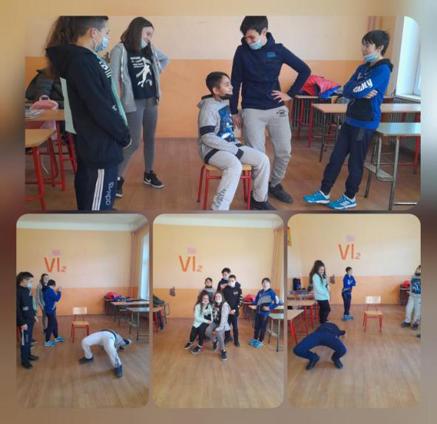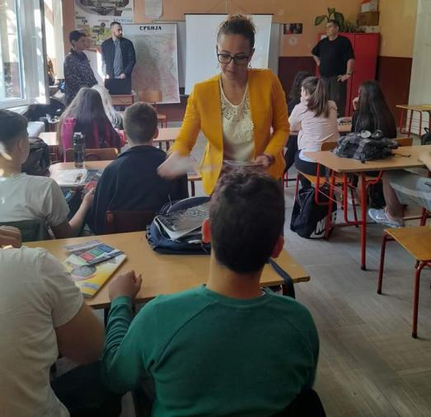
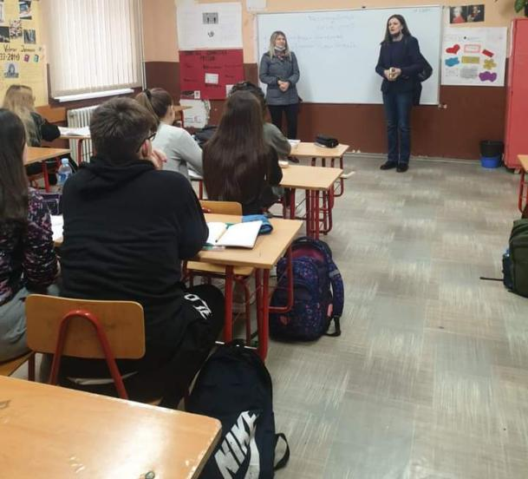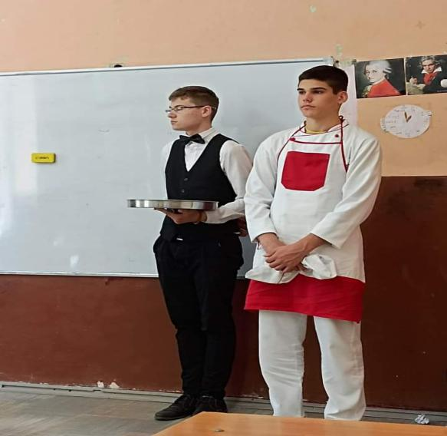

- Координатор: Божидар Филиповић
- Чланови:наставница Тамара Живковић/Милица Јакшић
- Наставница Тамара Јованчевић
- Наставница Маријана Вељковић
- Психолог школе Сашка Ивановић

ИЗВЕШТАЈ ТИМА ЗА ЗАШТИТУ УЧЕНИКА ОД НАСИЉА, ЗЛОСТАВЉАЊА И ЗАНЕМАРИВАЊА У ТОКУ ШКОЛСКЕ 2021/2022.
Током првог и другог полугодишта шк.год.2021/22. год. oвај тим се састајао редовно и деловао је како превентивно, тако и интервентно.
Оснаживали смо ученике да отворено исказују проблеме у одељењу, са разредним старешином али и са свим осталим запосленима у школи.
Сви дописи гледе овог тима су благовремено достављани свим учесницима овог тима али и свим родитељима и ученицима.
Тим је имао неколико интервенција и састанака са родитељима(укупно ), те је покренут и додатни рад са ученицима у смислу појачаног васпитног рада.
У овом полугодишту планира се даљи ток рада и издаје се повратна информација родитељима.
Како смо прекинути у смислу класичне наставе, због ситуације епидемиолошке са Ковидом 19, ученици су обавештени о дигиталној врсти насиља и сваки разредни старешина је на почетку онлајн наставе проследио ово обавештење.
Случаја дигиталног насиља није било.

Надамо се да ће овом тиму бити мање посла у наредној школској години.

Координатор тима
Данијела Илић.

Извештај Стручног актива за развојно планирање за школску 2021/22.годину
Кључна област | Подручје вредновања | Показатељи | Технике и инструменти | Временскадинамика | Носиоци активности | Евалуација | Оствареност
 | 3.1. Резултати ученика на завршном испиту показују оствареност стандарда постигнућа наставних предмета  3.2.  Школа континуирано доприноси бољим образовним постигнућима ученик | 3.1.1.Резултати ученика на ЗИ из српског и математике су на нивоу РП или изнад  (Боље постигнуће ученика на зи у односу на прошлу годину ,смањена је разлика у односу на републички просек у односу на претходну годину)  - 5.  .Резултати ученика на ЗИ из комбинованог теста су на нивоу РП или изнад  (Боље постигнуће ученика на зи у односу на прошлу годину ,смањена је разлика у односу на републички просек у односу на претходну годину  3.2.3. Ученици су укључени у допунску наставу у складу са својим потребама.  (Евидентирање ученика за допунску наставу након иницијалног тестирања и редовно реализовање допунске наставе  Евидентирање ученика којима је потребна додатна подршка у учењу)  3.2.4. Ученици који похађају допунску наставу показују напредак учењу  (Евидентирање ученика за допунску наставу након сваког класификационог периода и  Праћење постигнућа ученика који похађају допунску наставу )  3.2.5.  Ученици који похађају часове додатног рада остварују напредак у складу са програмским циљевима и индивидуалним потребама  (Идентификовање ученика за додатну наставу  Праћење реализације додатне наставе  Ученици који похађају додатну наставу учествују на такмичењима и конкурсима за те предмете)  3.2.6. Школа реализује квалитетан програм  припреме ученика за завршни испит  (Израда плана припремне наставе за зи и редовно држање тих часова, уклопљено са распоредом часова ученика  Испитивање ученика, родитеља и наставника о реализацији припремне наставе зи  Постоји пробно тестирање за ученике 8. разреда на нивоу школе) |  |  | ТЗС
 |  |  | (Анализа извештаја, статистички подаци школе и зуов-а за зи,поређење резултата ,извођење закључака,извештавање) | Октобар-новембар  Јун-август |  |  | Остварени су бољи резултати из српског и математике у односу на прошлу годину, али су још увек испод републичког просека, смањена је разлика у односу на реп просек за сва 3 теста
 |  |  |  |  | Стручни сарадник | Статистика ЗОУВ-а за резултате | Резултати и анализа зи
 |  |  |  |  | директор
ОБРАЗОВНА ПОСТИГНУЋА УЧЕНИКА |  |  |  |  | Комисија за зи | документација из записника нв,др.већа,св,рп са претходном годином
 |  |  | (Анализа извештаја, статистички подаци школе и зуов-а за зи,поређење резултата ,извођење закључака, извештавање) | Октобар /новембар  Јун-август | Чланови тима за св, стручни сарадник, директор,комисија за зи
ОБРАЗОВНА ПОСТИГНУЋА УЧЕНИКА
ОБРАЗОВНА ПОСТИГНУЋА УЧЕНИКА |  |  | анализирање  Иницијалних тестова на почетку године,  Праћење реализовања допунске наставе, евиденција о ученицима у допунској настави, евиденција о ученицима који улазе у инклузију | Почетак, током школске године | Учитељи, наставници, одељенске старешине, тио тим, директор,стручни сарадник,чланови тима за самовредновање,рп | Ес дневник,педагошка документација наставника,извештај о обиласку часа допунске наставе,припреме наставника за допнску наставу,допунску наставу похађају и ученици који имају пропусте у само неким областима, а не само слабу оцену из предмета,записник стручних већа, педагошког колегијума, иоп програми за ученике
 |  |  | (чек листа, програм индивидуализације и иоп) |  |  | Чек листе
ОБРАЗОВНА ПОСТИГНУЋА УЧЕНИКА |  |  | Праћење постигнућа ученика у допунској настави на класификационим периодима и извештавање на састанцима већа  Евидентирање и праћење постигнућа ученика који похађају додатну наставу,праћење реализације додатне наставе,вођење евиденције о свим такмичењима, | Класификациони периоди  Почетак школске године, током године, друго полугодиште | Стручна већа, чланови тима за св,рп,тио тим,стручни сарадник, одељенске старешине  Учитељи,Пердметни наставници, тим за св, комисија за школски сајт, маркетинг | Записници са седница нв, стручних већа, тио тима,тима за св и рп,чос ,полугодишњи и годишњи извештаји већа и тимова,увид у ес дневник,чек листе  Записници већа, такмичења, школски сајт и друге друштвене мреже школе, огласна табла | Ученици са допунске наставе показују напредак, оцене су поправљене након похађања допунске наставе  Ученици који похађају додатну наставу остварили су добре резултате на такмичењима  Записник такмичења
ОБРАЗОВНА ПОСТИГНУЋА УЧЕНИКА |  |  | израђивање плана припремне наставе за полагање ЗИ уклопљеног у распоред часова ученика током другог полугодишта, организовање припремне наставе након завршетка школске године за ученике у трајању од 10 дана  Испитивање ученика, родитеља и наставника о реализацији и квалитету припремне наставе зи  Организовање пробног тестирања на нивоу школе и анализа резултата  (извори доказа-чек листе и анкете)  Извештавање на већима | Друго полугодиште | Наставници чији предмети улазе у зи, стручни сардник, чланови тима за професионалну оријентацију,одељенске старешине,чланови тима за св, рп,стручна већа | Евиденција о:  плану припремне наставе за полагање ЗИ током другог полугодишта и на крају  Резултатима пробног тестирања  Резултатима анкете  Записници већа, тима за професионалну оријентацију,св,рп,увид у ес дневника | Постоји програм припремне наставе на даљину ,распоред за друго полугодиште поред часова обавезне припремне  Ученици и родитељи су након анкетирања изразили задовољство организацији и реализацијиприпремне наставе  Резултати анкета  Урађено је пробно тестирање на нивоу школе

Зоран Крстић

Извештај Тима за унапређивање квалитета и развоја установе за школску 2021/22.годину
Тим се састајао 3 пута ове школске године. Бавио се организацијом наставе у складу са упутствима МПНТ, поштујући мере у вези са ковид вирусом. Све одлуке тим је разматрао у складу са правилницима, дописима и релевантним упутствима и доносио благовремено. У школи је одржан семинар за запослене у циљу стручног усавршавања у децембру 2021. Примена егземпларне, проблемске и индивидуализоване наставе и подизања компетенција наставника. У септембру стручни сарадник психолог је одржала запосленима обуку у циљу оснаживања запослених за развој међупредметне компетенције Очување здравља, након чега су наставници примењујући научено организовали тематски дан, угледне и огледне часове посвећене очувању здравља. Чланови тима су у сарадњи тима за СВ разматрали у првом полугодишту резултате ЗИ по зуову и донели су мере за унапређење припремне наставе, која је почела одмах по почетку 2.полугодишта са утврђеним распоредом. На крају године испитани су ученици и родитељи о организацији припремне наставе, углавном су били задовољни тиме што се почело раније,одмах по почетку 2.полугодишта. Организован је и пробни зи на нивоу школе, као вид додатне подршке ученицима и бољем планирању припремне наставе. Завршни испит је ове школске године протекао нешто другачије, са измењеном локацијом, сви наставници ,комисија су следили упутства, учествовали на обукама, као и директор и супервизор заједно са дежурнима и прегледачима. Локација је мењана у складу са одлуком МПНТ због безбедоносних разлога ученика и запослених. Такође, пратила се организација и реализација допунске и додатне наставе, наставници су слали извештаје. Ученици су ове школске године остварили изузетне резултате на такмичењима, о чему постоји документација, док је њихов успех промовисан путем фб странице.Педагошко инструктивни рад је вршен од стране директора и стручног сарадникаљ о чему постоји документација.Дечја недеља је обележена прикладним активностима, ученички парламент је учествовао поводом Дана толеранције у ОШ у Смољинцу, такође је реализовао хуманитарну акцију за Нову годину за ученике основне школе на Косову ,села Божевце. У првом полугодишту директорка је уаспешно положила стручни испит за лиценцу директора.Донет је нови развојни план школе за период 2021. до 2026, док је крајем школске донет нови Школски програм за период 2022-2026. Чланови тима су заједно са запосленима и другим тимовима узели учешће у изради истих. Урађен је нацрт годишњег плана рада школе за наредну годину. Тим за заштиту ученика је организовао предавање почетком године за родитеље, Савет родитеља, учествовали су и представници полиције, Дома здравља на тему Поступање установе у одговору за насиље. Школски прсотор једодатно опремљен, све учионице имају веле табле. Матична школа је добила нове столове за стони тенис. У плану је и видео надзор за ИО Црљенац. 15.јина је организован годишњи тест за проверу знања ученика 4.разреда и пробни тест за ученике 7.разреда везано за комвиновани тест. Резултати су обрађени и послати школској управи. Тим ће своје предлоге за унапређење квалитета рада и развој установе уврстити у свој план рада за наредну школску годину кроз предвиђене активности.
председник тима: Сашка Ивановић

ИЗВЕШТАЈ ТИМА ЗА ПРОФЕСИОНАЛНИ РАЗВОЈ
Чланови Тима за професионални развој:
- Сашка Ивановић
- Зорица Тошић
- Павле Обрадовић
- Валентино Ољача
Извештај Тима за професионални развој наставника Током школске 2021/22. године, Тим за професионални развој, у оквиру својих активности, континуирано је радио на подршци професионалном развоју наставника школе. Активности су усмерене на стварању предуслова за успешан професионални развој запослених, али и на индивидуалном, личном учешћу појединих чланова овог тима у разним облицима стручног усавршавања у установи. Ради осигурања успеха Тим је промовисао модел професионалног развоја кроз систем радионица, угледно/огледних часова,едукацију кроз акредитоване програме које су одржане у школи,разне обуке и рад у великом броју тимова стручних већа по принципу хоризонталног стручног усавршавања. Тим води евиденцију о стручном усавршавању сваког наставника. У школи су одржани семинари : Примена индивидуализоване , програмиране,проблемске и егземпларне наставеушколи који је већина наставног особља похађала. Такође, похађане су и обуке на платформи Чувам те. Стручни сарадник психолог је почетком школске године одржала обуку о развоју међупредметне компетенције Одговоран однос према здрављу за оснаживање запослених и допринос хоризонталном учењу. Директорка школе је у новембру положила испит за лиценцу директора. Чланови тима су редовно извештавали на седницама већа запослене о изменама и новом правилнику о стручном усавршавању. Наставник енглеског је известио на наставничком већу о обуци Интердисциплинарност у настави, путем презентације. Опримени похађаних обука у настави постоји фото документација на фв страници школе кроз угледно-огледни час ,тематски дан..Овакав модел професионалног развоја не даје увек гаранцију успеха, јер не можемо очекивати једнак успех свих тимова и њихових чланова. Да би повећали вероватноћу да ће учење наставника и њихово усавршавање бити успешно, Тим је кроз свој рад поставио и дефинисао постулате за остваривање предуслова за успешан професионални развој наставника.То су :
1. Креирана је култура прихватања промена у професионалној пракси Запослени у образовању. Прате се инструкције ЗУОВ-а, и сви запослени су прошли обуку о Оставривању Програма наставе и учења оријентисаног на исходе. Сви запослени, применом новог начина планирања очекују позитиван ефекат на ученике.
2. Побољшано разумевање процеса учења. Превазилазе се тешкоће наставника у разумевању савремено постављеног процеса учења. Подстицана је хоризонтална размена савремених знања и вештина код наставника кроз рад школских тимова и Стручних већа и стваране су прилике да наставник посматра примену нових метода и техника у пракси а охрабривани су у њиховој примени.
3. Развијане су вештине потребне за самостално учење наставника. Подстицан је развој вештина које помажу да се максимално искористи поменути модел учења одраслих. Модел подразумева развој способности наставника да систематски спроводе дугорочни план учења и усавршавања, да упореде ниво сопствених вештина са другим колегама, али и са својим претходним нивоом, да добро испланирају своје учење, прикупљају доказе о сопственом учењу и напретку и повезују своја знања и вештине са новим облицима праксе у учионици.
4. Осигурана је активна подршка руководства школе Директор и стручни сарадници редовно посећују едукативне радионице у школи као и угледно-огледне часове, чиме пружају свој допринос стручном усавршавању. Руководство школе и стручна служба подржавају стварање прилика за несметан професионални развој, подстичући иницијативу, креативне активности и ефикасност наставника..

5. Свој допринос дао је и Тим за професионални развој наставника, кроз следеће активности којима се бавио у шк 2021/22. год:
• Израду Плана Стручног усавршавања
• Организовање интерне обуке (детаљан извештај достављен као извештај о стручном усавршавању)
• Израду Плана реализације угледних и огледних часова у оквиру плана за стручно усавршавање у плану за стручно усавршавање.
• Праћење и примена активне наставе кроз презентације пројекта и кроз друге активности
• Праћење и примена различитих вештина и знања стечених у оквиру интерног стручног усавршавања.
• Изграђени су предуслови за ефектно стручно усавршавање

Извештај сачинио Координатор Тима
Валентино Ољача Сашка Ивановић

ИЗВЕШТАЈ ТИМА ЗА РАЗВОЈ МЕЂУПРЕДМЕТНИХ КОМПЕТЕНЦИЈА И ПРЕДУЗЕТНИШТВА за школску 2021/22.годину
Током школске 2021/22. године, у нашој школи овај тим чинили су исти чланови као и претходне године.

- Милена Крстић, координатор тима
- Данијела Илић - члан
- Павле Обрадовић - члан
- Весна Илић Радуловић - члан
- Сања Огњановић (Савет родитеља) - члан
- Иван Илић (школски одбор) – члан
- Наташа Рогић (члан парламента)

Наставници и учитељи су током целе школске године организовали часове на којима могу развијати међупредметне компетенције. Основна примена и реализација постиже се сарадњом и координацијом активности више наставника, односно предмета и иновирањем начина рада на часу.

Реализоване активности:
28.9.2021.
Ученици 4. разреда у ИО у Кобиљу су заједно са учитељицом Зорицом Тошић направили ревију јесењих шешира које су самостално израдили.
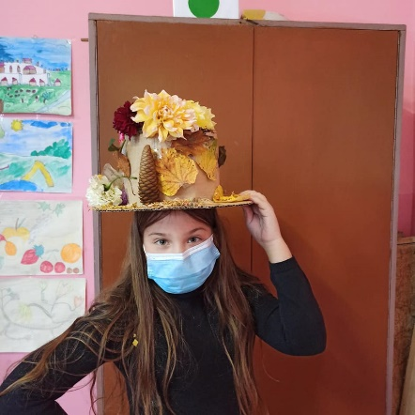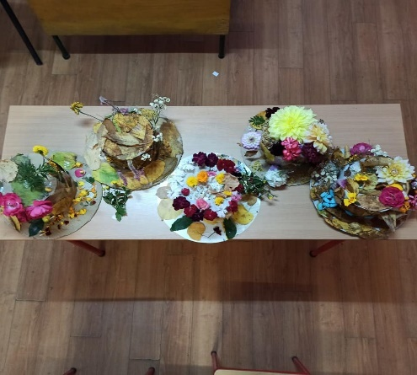
Ученици другог и трећег разреда у Божевцу са учитељицом Миленом Крстић и наставником Валентином Ољачом имали су тематски дан под називом Одговоран однос према здрављу,очување здравља и безбедност ученика. Кроз све предмете наши ученици су показали да познају факторе који доприносе очувању здравља, каква је то здрава исхрана, зашто нам је неопходна физичка активност, зашто је хигијена руку важна... Били смо на 'пијаци' у задацима на часу математике и рачунали колико кошта одређено воће и поврће, правили од пластелина здраве намирнице, радили вежбе, упознали се са здравом исхраном, правилном хигијеном, слушали музику и разматрали утицај буке на здравље. Наши ученици су радили самостално, али и у пару, по групама, смењујући се у задацима и активностима. Кроз разговор и читање текста су разврставали намирнице на здраве и нездраве у оквиру пирамиде исхране, играли онлајн игрицу и израдили пано са предлогом здравих оброка за доручак,ручак и вечеру.

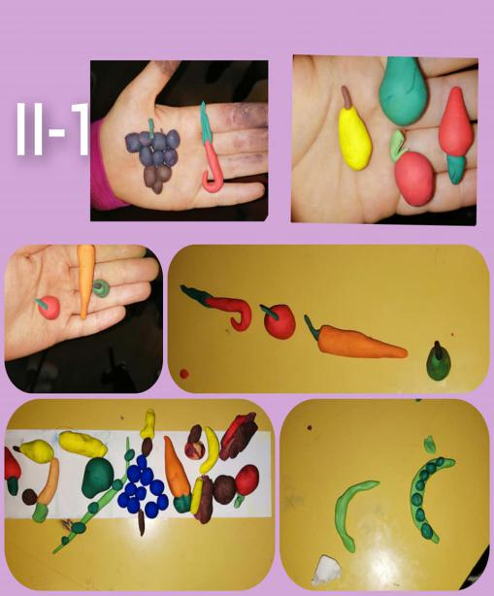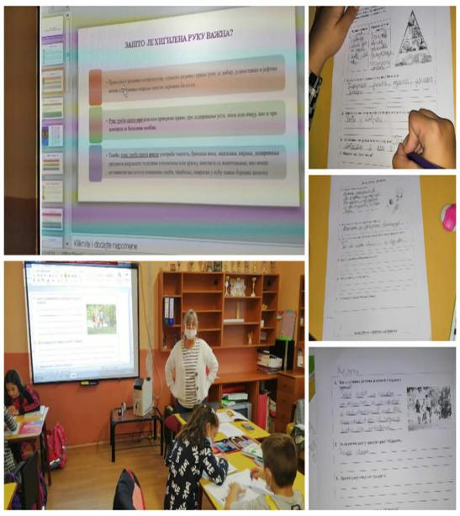
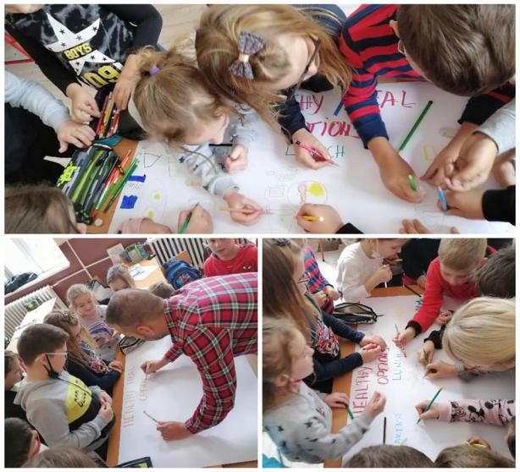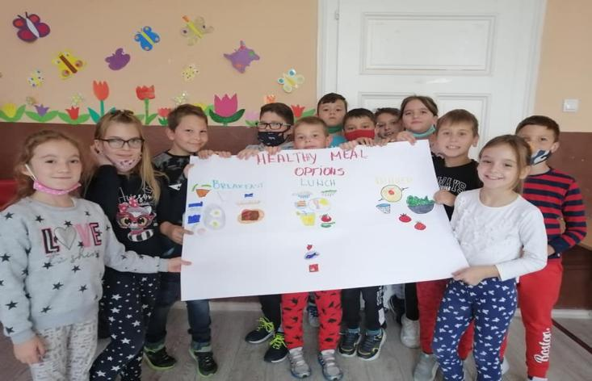
Успех наших ученика на општинском такмичењу у стоном тенису !
Ученици у екипном такмичењу Немања Милинић 8-1 и Новак Јовић 7-2 освојили су 1.место и пласирали се на окружни ниво такмичења, док су у конкуренцији појединачно Новак Јовић 7-2 и Милица Миленковић 7-2 освојили 2.место на такмичењу.

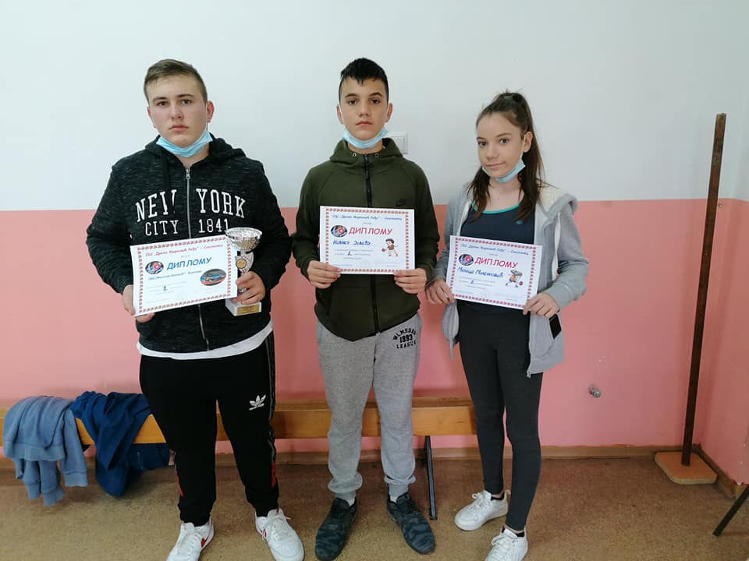
1.10.2022.
Наши ученици осмог разреда су се на часу српског језика бавили једном важном темом и кроз различите активности учили о Родној равноправности. Тако су ученици у Божевцу са наставницом Мајом Милосављевић радили истраживачке задатке и на паноима представили живот и дело наших највећих књижевница, показујући нам како језиком родне равноправности можемо именовати занимања и титуле женских особа.
Ученици у ИО Црљенац са наставницом Александром Остојић су дискутовали шта је пол,а шта род и кроз такмичење пантомимом представљали различита кућна занимања и тумачили 'традиционалну поделу послова' у друштву и какав је положај жена/мајки у друштву.Са друге стране ученици су учили како граматички правилно именовати занимања поштујући принцип родне равноправности.

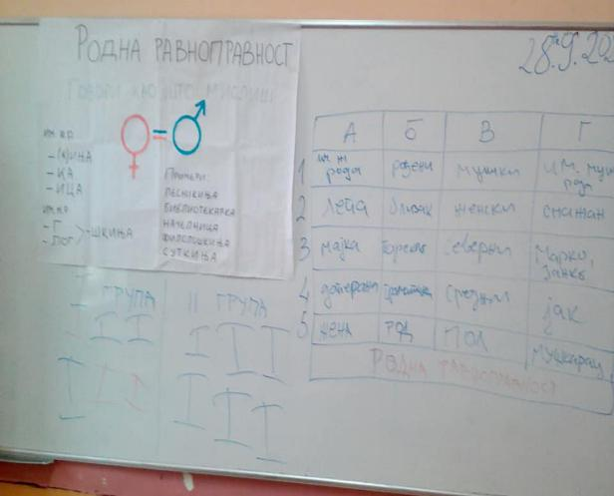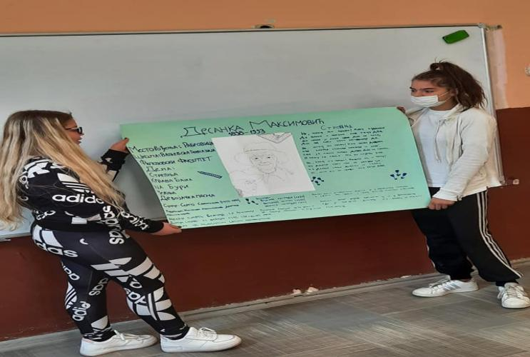

Наши најмлађи ученици у Божевцу ,ученици првог разреда код учитељице Јасмине Игић су били вешти пантомимичари и глумци и приказали нам разноврсност емоција и значај препознавања пријатних и непријатних емоција у оквиру радионице "Погоди како се осећам!".
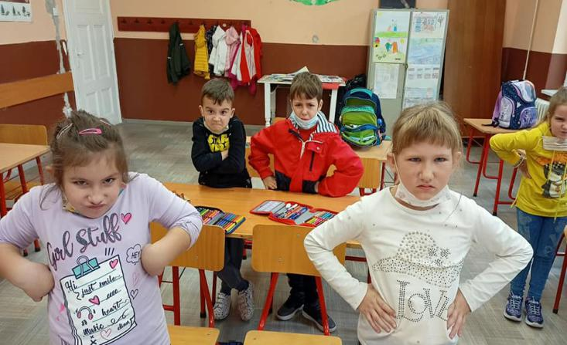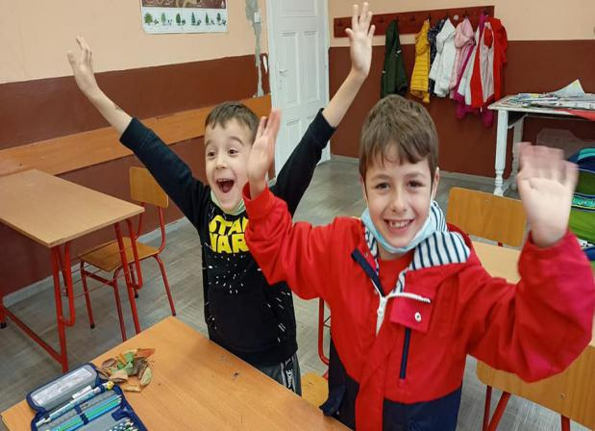

Дечија недеља 6-12. октобар
Ове године обележена је по добро познатим стиховима ' Дете је дете да га волите и разумете!'
Активности:
- ИО Кобиље-Дрво дечјих права и литерарни радови-1.2.разред,учитељица, Милена Николић,3.и 4.разред Кобиље,спортски дан-учитељица Зорица Тошић, ИО Црљенац,3-2 ликовна радионица Планета дечијих права,учитељица Данијела Стокић и ИО Кула, јесењи лого Дечије недеље,учитељ Павле Обрадовић
- Ученици у Црљенцу обележили су Дечију недељу литерарним радом на тему "Желим да разумеш". Њихове креативне идеје и машта "пропутовале" су планетом у знак солидарности с дечијим правима. У томе их је подржала наставница Александра Остојић
- Креативне радионице су организоване на часовима ликовне културе, а тема је била израда логоа Дечије недеље, а у вези вршњачке подршке. Ученици од петог до осмог разреда су израдили доста креативних решења.
- Одржана је седница Ученичког парламента наше школе поводом Дечије недеље под називом "ЗА СВАКО ДЕТЕ! - важност вршњачке подршке у остваривању права детета" . Том приликом ученицима је представљена презентација о важности вршњачке подршке и о формирању Вршњачког тима за подршку ученицима којима је потребна.
- Ученици првог разреда ОШ "Милисав Николић" правили су, заједно са учитељицом Јасмином Игић, беџеве са својим именима, породичне облаке и посуде за оловке.
- Машта може свашта и Јесењи плодови, Радови ученика првог, другог и четвртог разреда из Црљенца.
- Ученици ИО у Црљенцу 3-2,са учитељицом Данијелом Стокић су кроз ликовну радионицу вајање у глини приказали своју креативност.
- Mодна ревија и ревија фризура – Кобиље
- Спортски дан Божевац
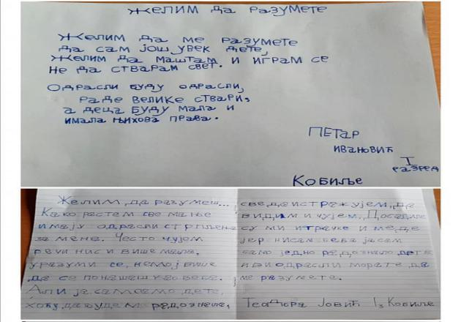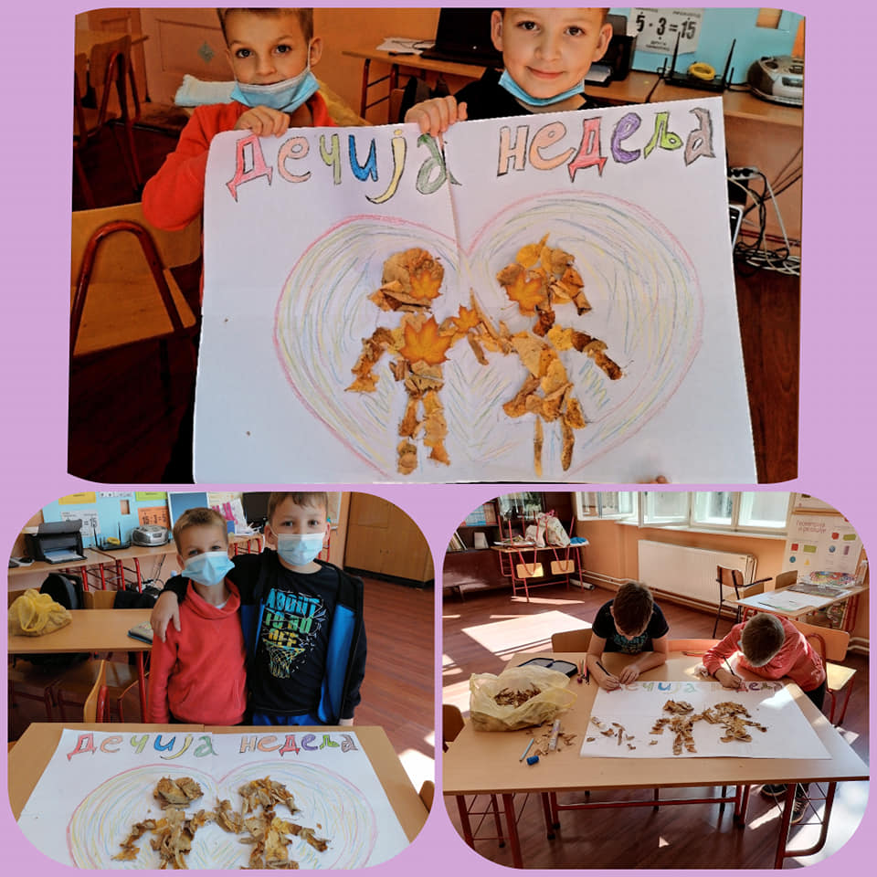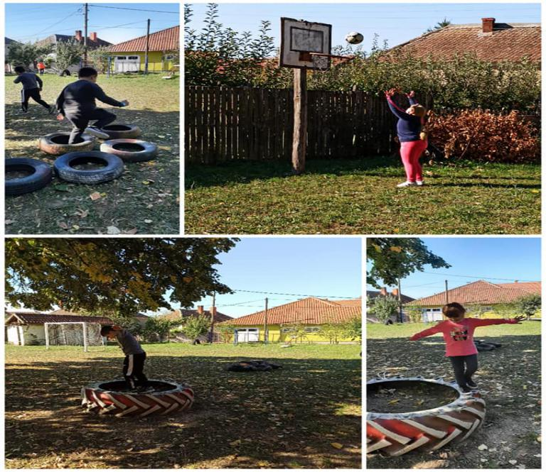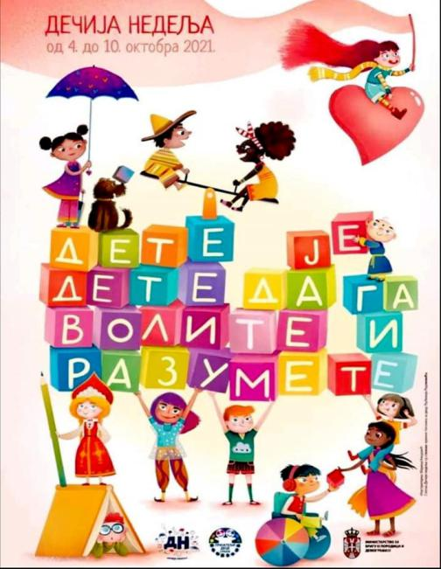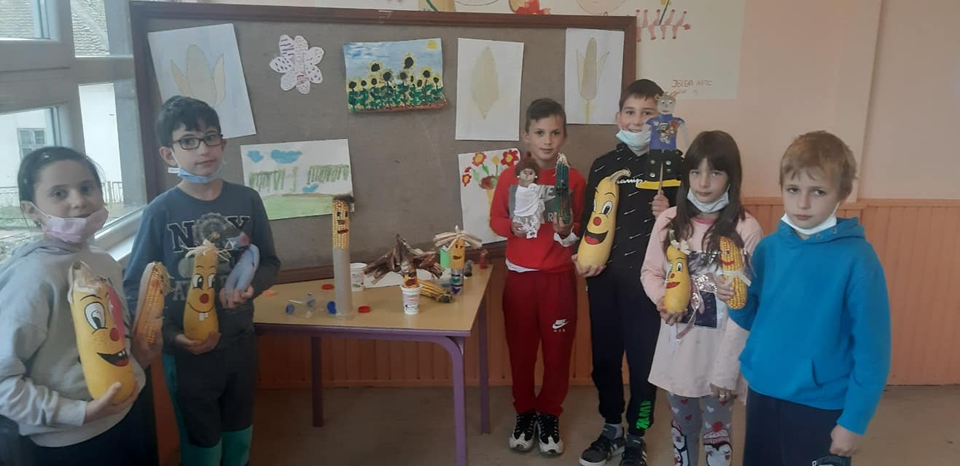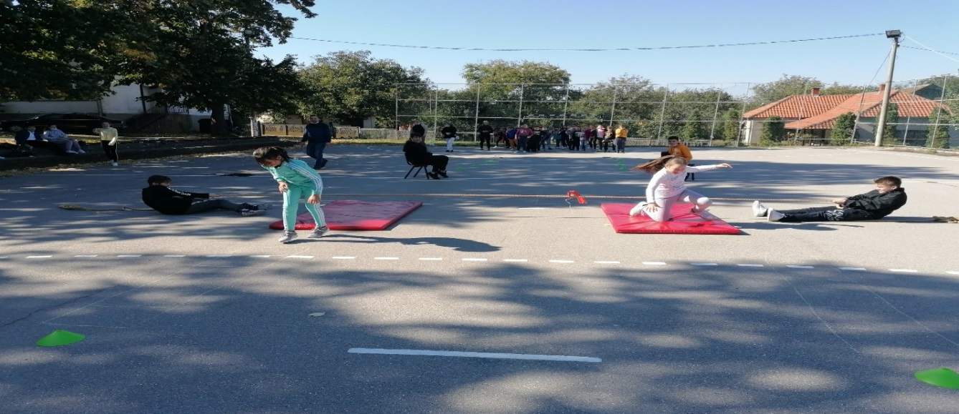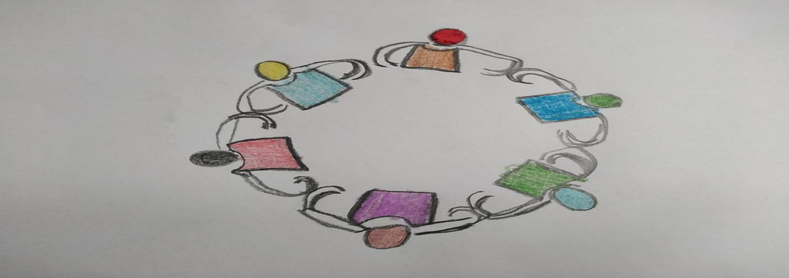
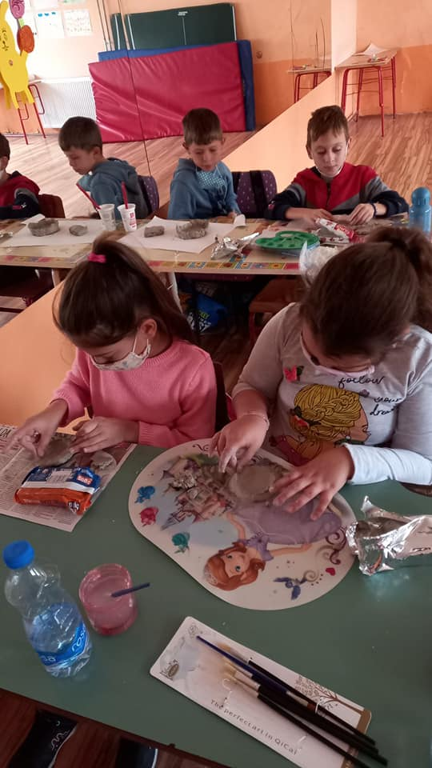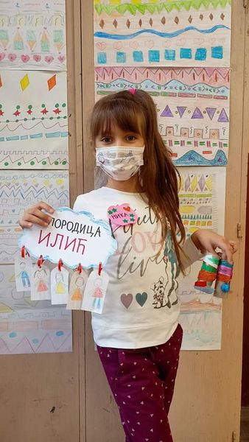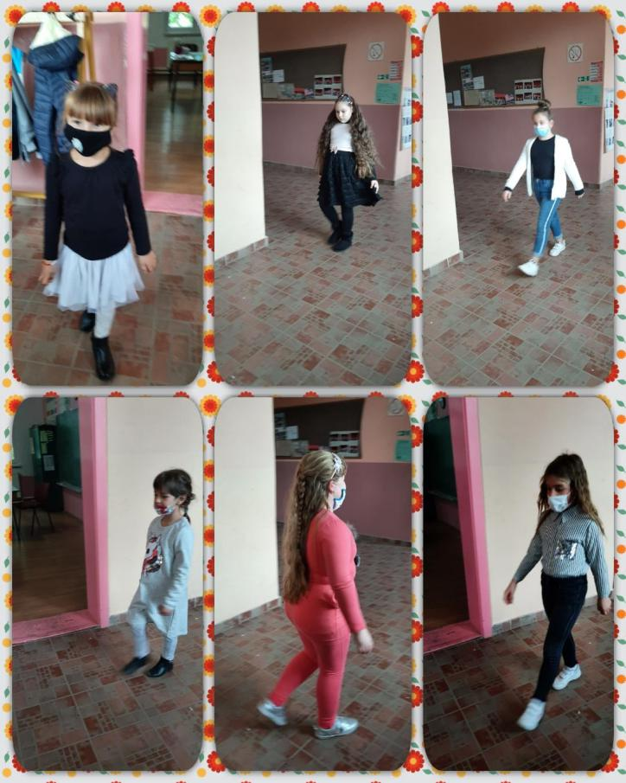

22.10.2021.
Наставница Данијела Илић и психолошкиња Сашка Ивановић одржале су радионицу у 8-1 разреду на тему 'Вршњачког насиља'. Са ученицима је дискутовано и разматрано шта је данас све насиље, који су најчешћи облици насиља у школској средини, како се понаша насилник, а како жртва и на који начин се прекида насиље. Ученици су вежбали да направе разлику између пасивног и агресивног реаговања кроз пример ситуације, као и шта је то асертивна комуникација,тј.Ја говор и зашто нам је то важно.
Играли смо асоцијације, анализирали различита понашања, карактерисали улоге насилника/жртве, учили на који начин да се заузмемо за себе,а да не повредимо другог.

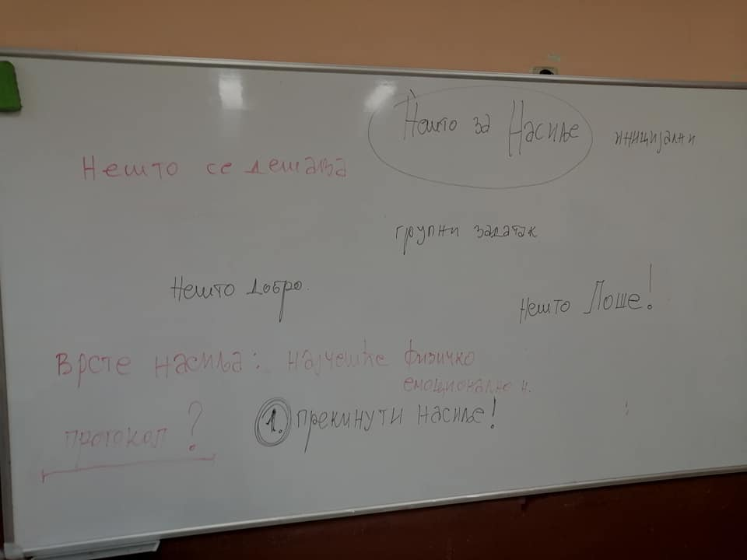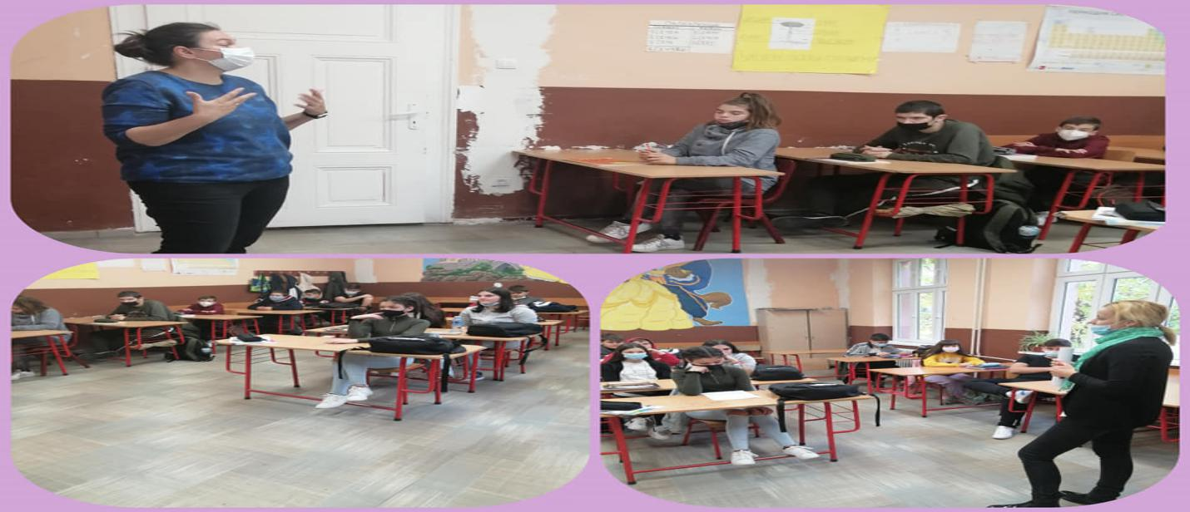

25.10.2021.
У школи је одржано предавање за родитеље, коме су присуствовали чланови Савета родитеља, са циљем упознавања родитеља са протоколом поступања установе у одговору на насиље. Присуствовали су и гости, представници полиције, здравства који су изложили своје процедуре поступања. Представници ученика из ученичког парламента су такође све испратили и говорили о свом ангажовању.
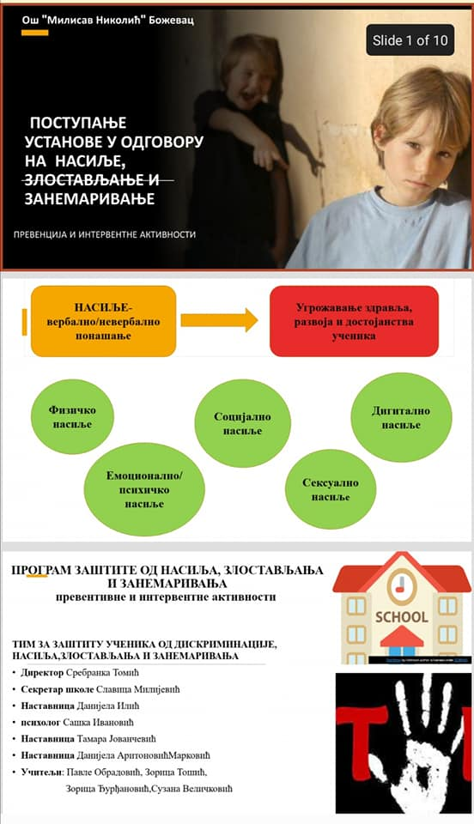
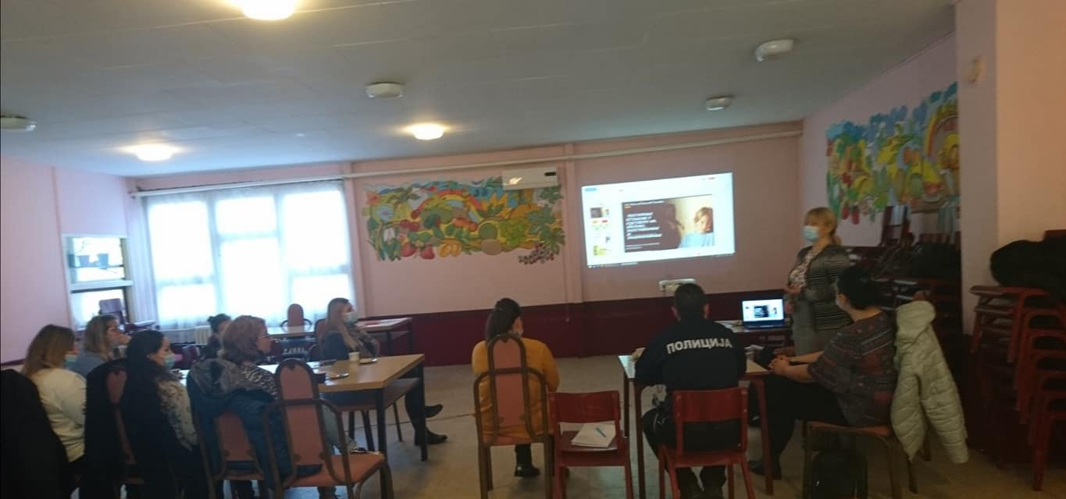

26.10.2021.
Мало компјутери,мало прсти...или како изразити креативност на различите начине. Дигитални свет и ваннаставне активности код II1 у Божевцу са учитељицом Миленом Крстић.



26.11.2021.
Ученички парламент наше школе је гостовао у ОШ "Дража Марковић Рођа" Смољинац. Ученици и координатор уч.парламента наставница ликовне културе и грађанског васпитања Марина Деспот су учествовали у дебати и бавили се темом Толеранције.
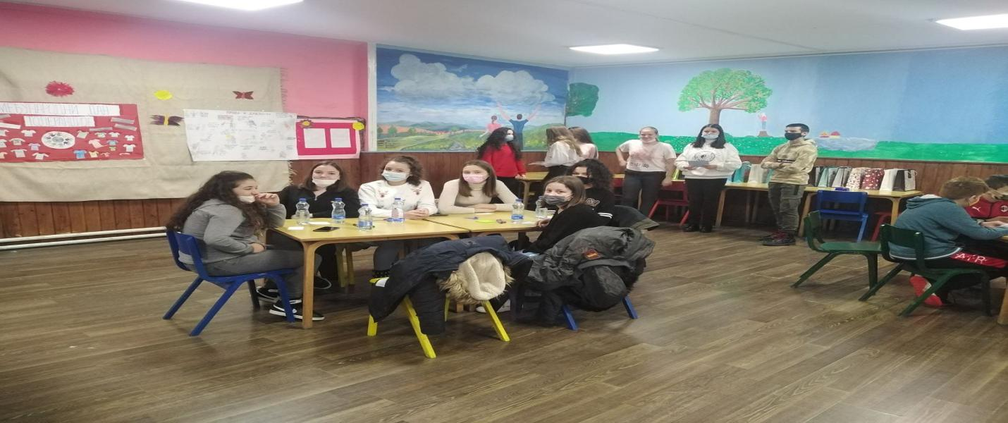
9.12.2021.
Интердисциплинарност у настави, корелација часа енглеског језика са Светом око нас и ученичко представљање животног циклуса животиња у оквиру теме на наставној јединици животиње - Љубимци,ученици 3-2 у издвојеном одељењу Црљенац код наставника Валентина Ољаче.
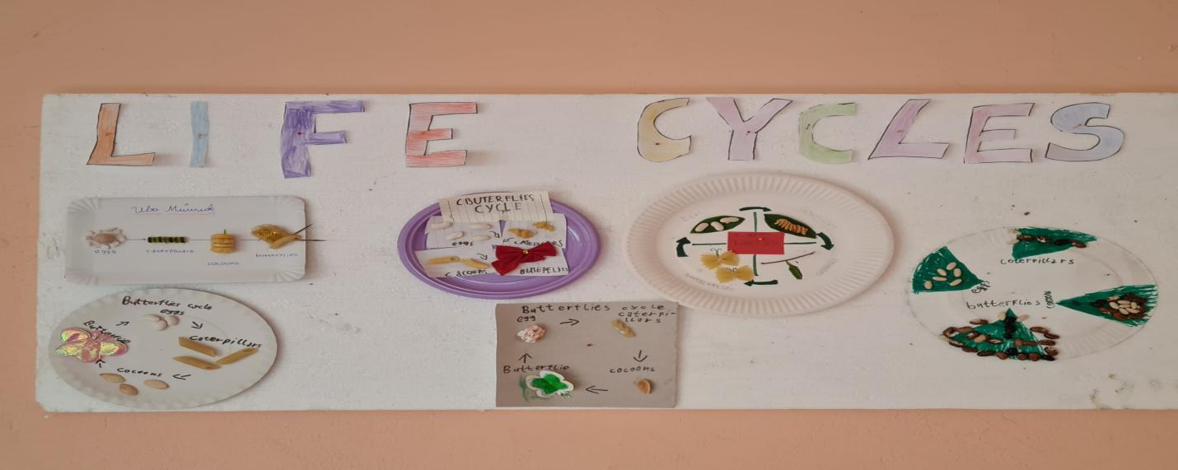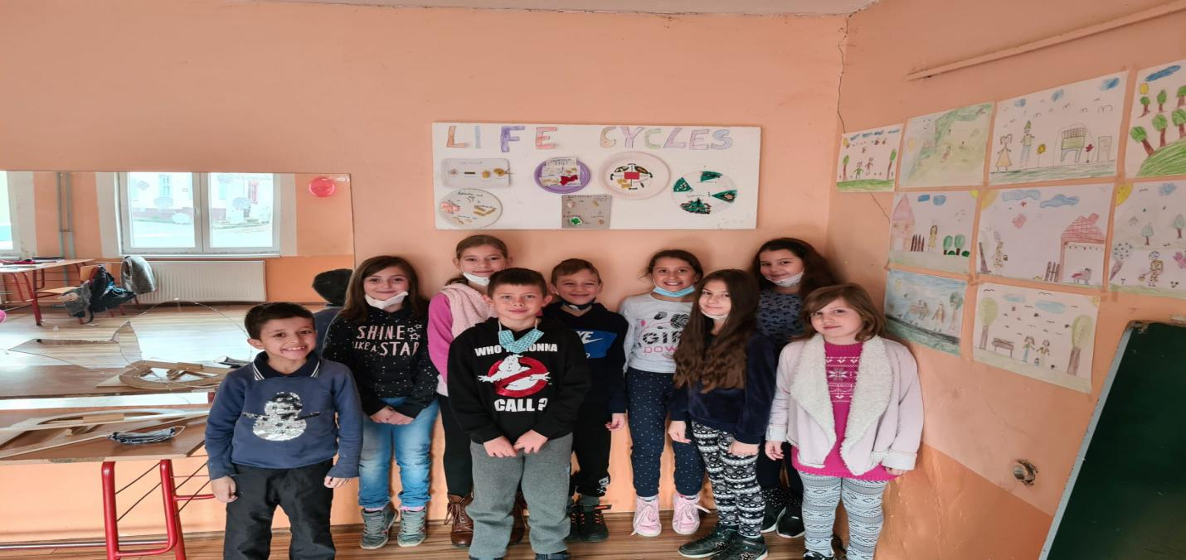
10.12.2021.
Поводом обележавања јубилеја 60 година од доделе Нобелове награде за књижевност Иви Андрићу, наставница српског језика Александра Остојић и наставница ликовне културе Марина Деспот су урадиле корелацију часа српског језика и ликовне културе на тему "Мостови" у издвојеном одељењу 5-2 Црљенац и "О причи и причању" у 8-2, а настацница Маја Милосављевић у одељењу 8-1 у Божевцу.
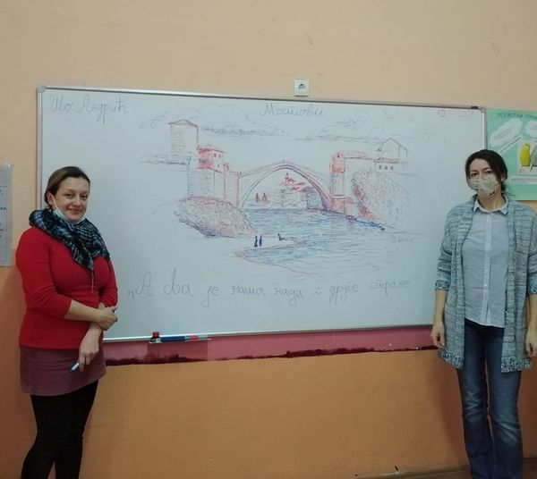

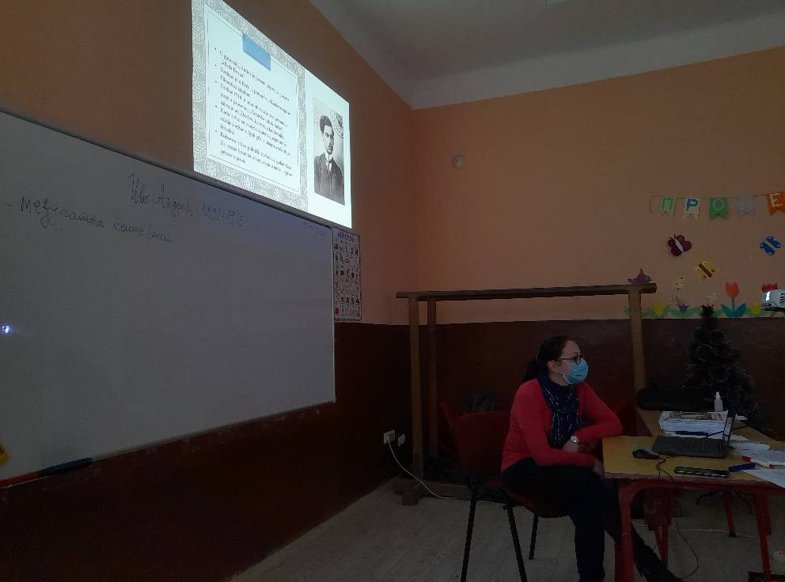
13.12.2021.
Ученици 5-2 издвојеног одељења у Црљенцу су на часу биологије код наставнице Јелене Пантелић у вези са темом Животни процеси код живих бића израдили плакат и упознали нас са овом темом путем слика и вазних информација везаних за тему.
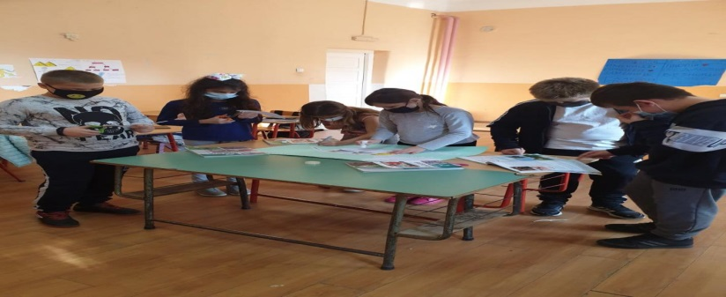
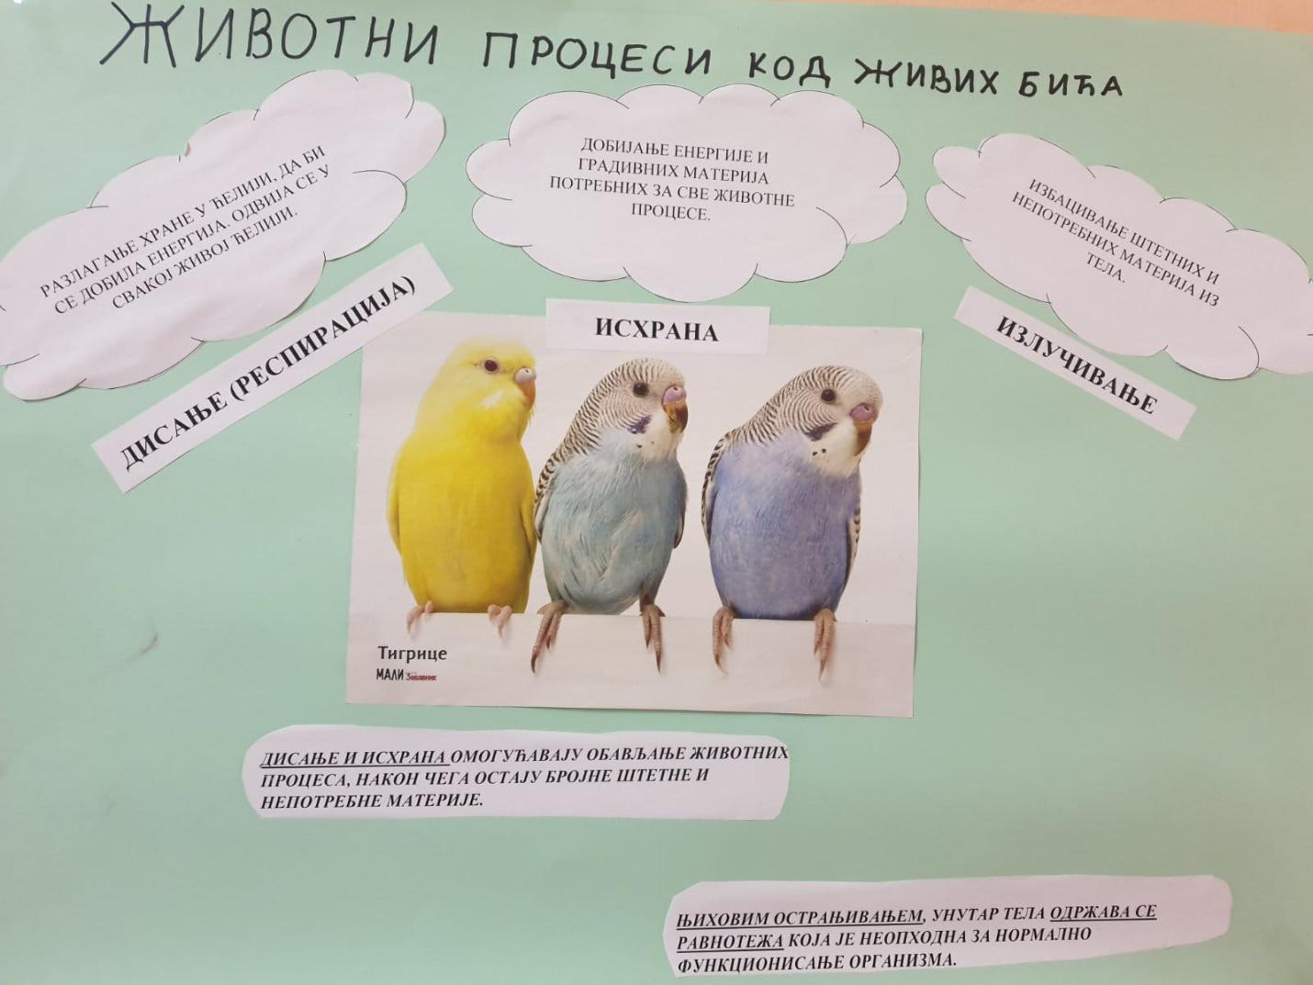
Ученици 2.разреда у Божевцу су применили знање о геометријским облицима из математике на часу енглеског језика код наставника Валентина Ољаче приказавши нам како се све могу направити папирнате играчке и животиње користећи различите облике, кроз учење и писање назива играчака, животиња и боја на енглеском језику.

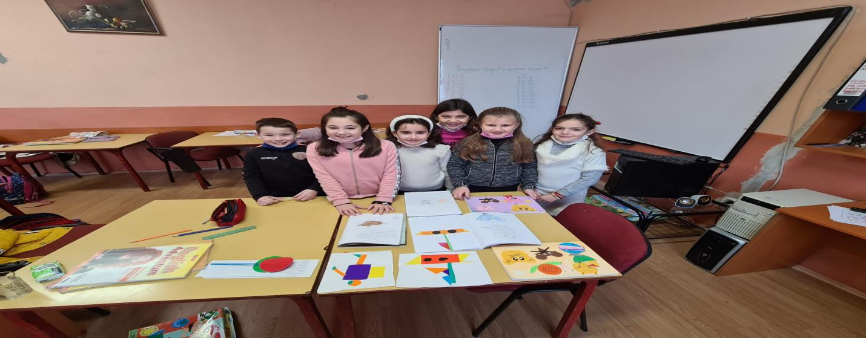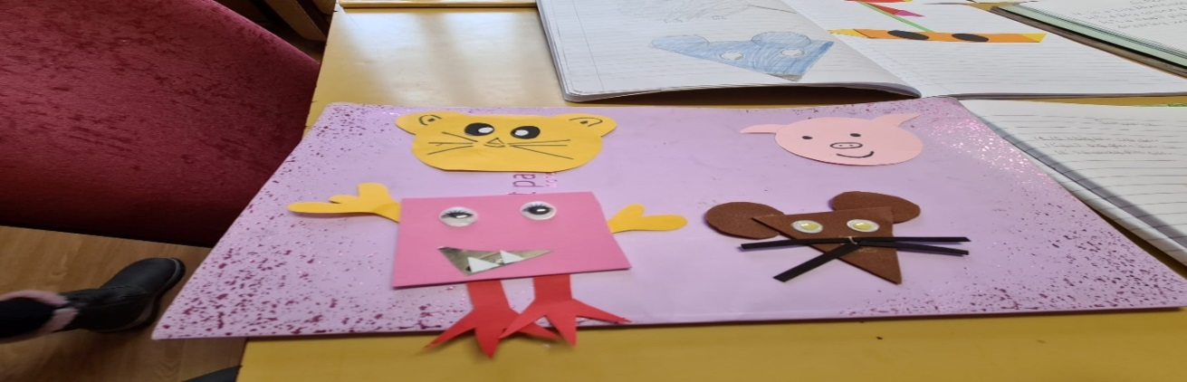
16.12.2021.
Ученици 6-1одељења у Божевцу код наставнице биологије Јелене Пантелић имали другачији поглед, овај пут кроз микроскоп.Гледали су како то изгледају ћелије и ткива разних органа, бактерије...
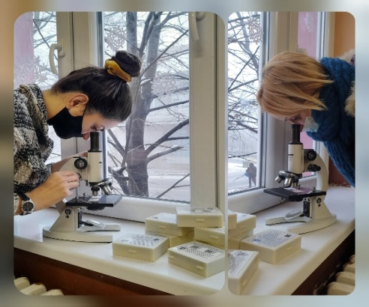

Таблица множења на цветни начин. Учитељица Милена Крстић и ученици 2.разреда у Божевцу израдили су занимљиве материјале које користе за учење.

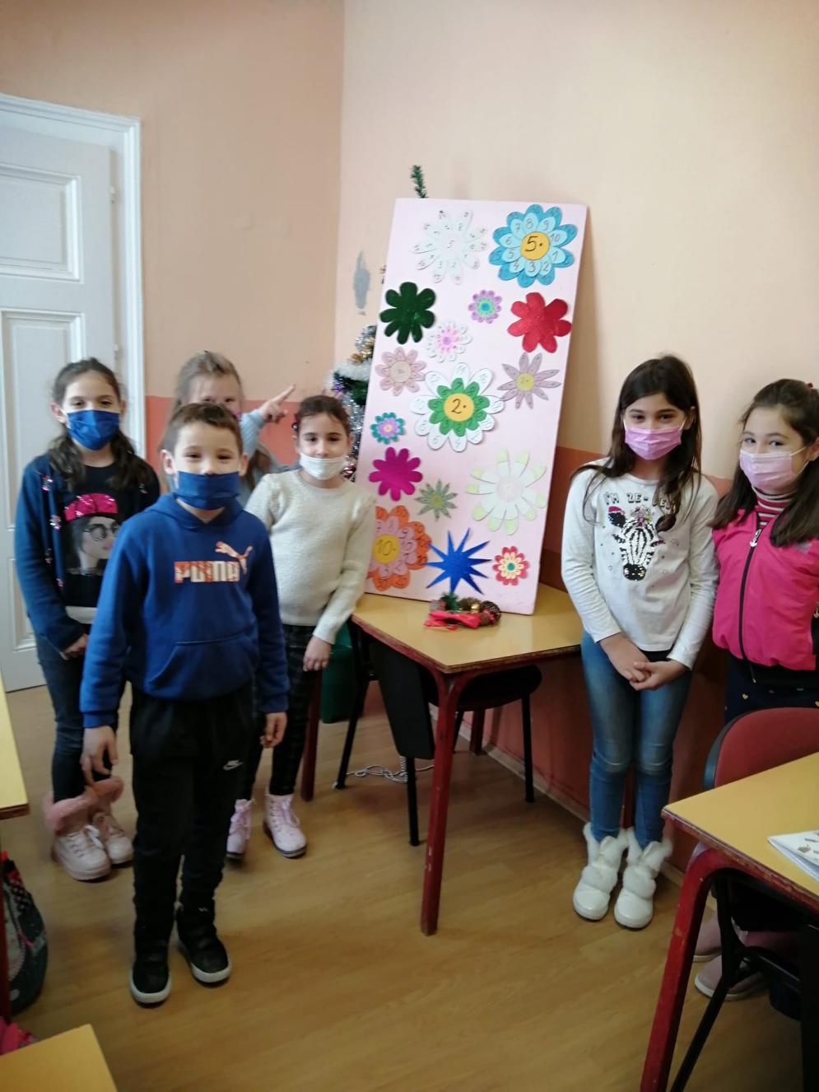
24.12.2021.

У издвојеном одељењу 7-2 у Црљенцу, психолошкиња школе је са члановима тима за професионалну оријентацију наставником Божидаром Филиповићем и наставницом Тамаром Живковић извела радионицу на тему У свету вештина и способности у којој су ученици кроз игру врућа столица процењивали и демонстрирали своје особине, да би након тога попуњавали упитник играјући популарну игру папир, камен, маказе.

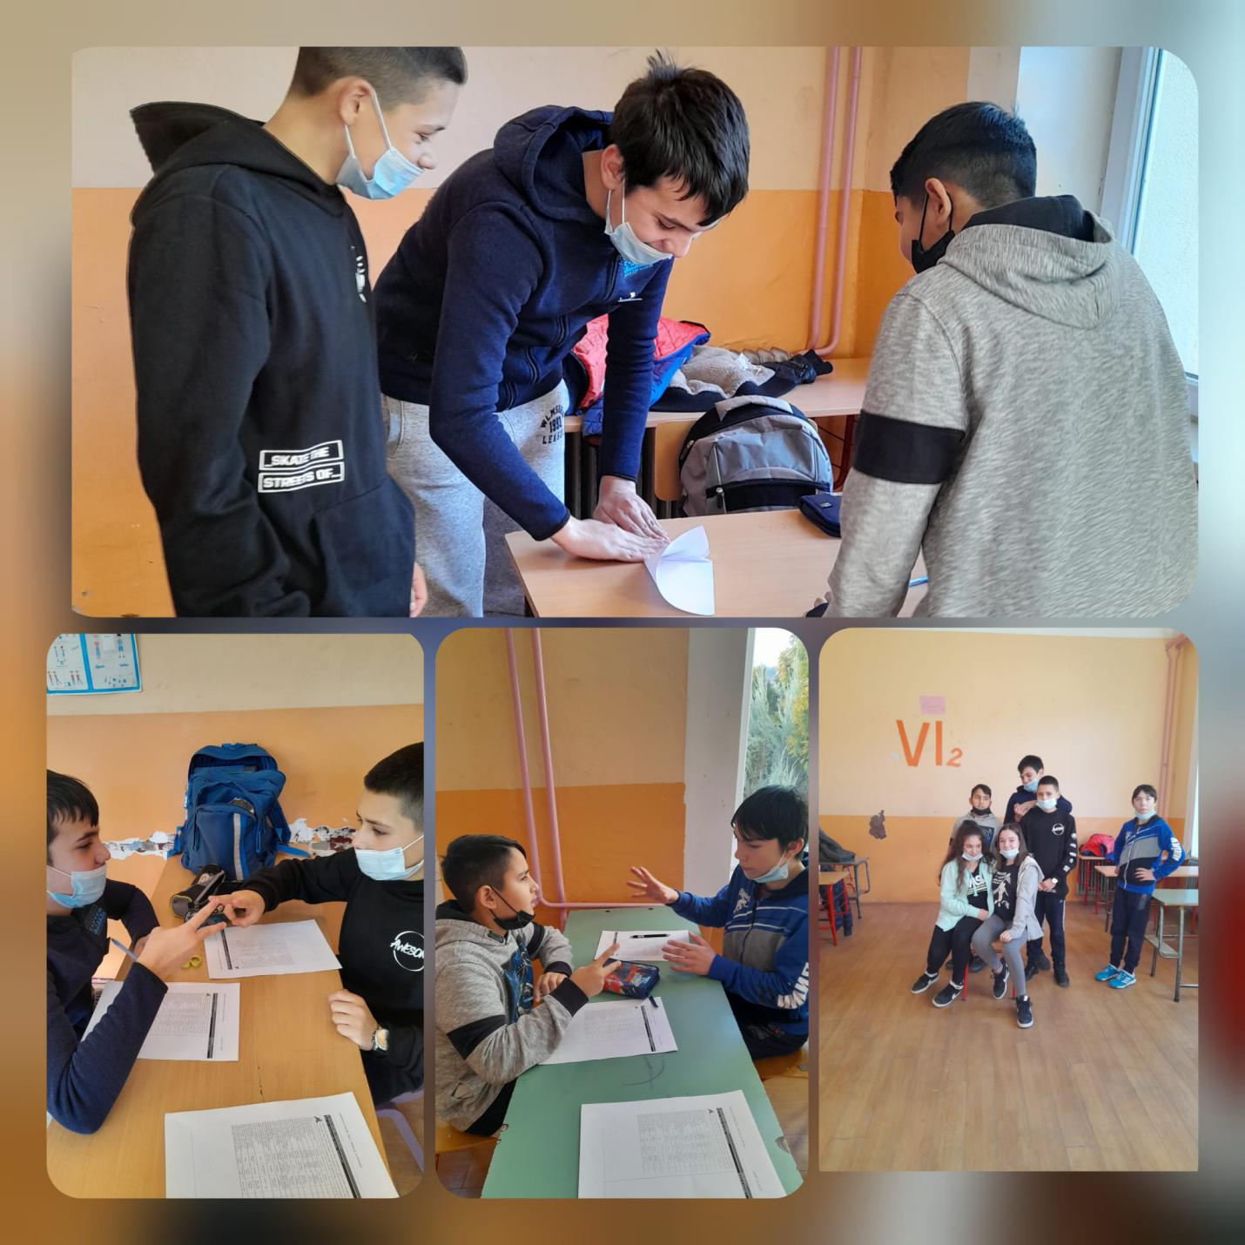

27.1.2022.
Школска слава Свети Сава-Божевац
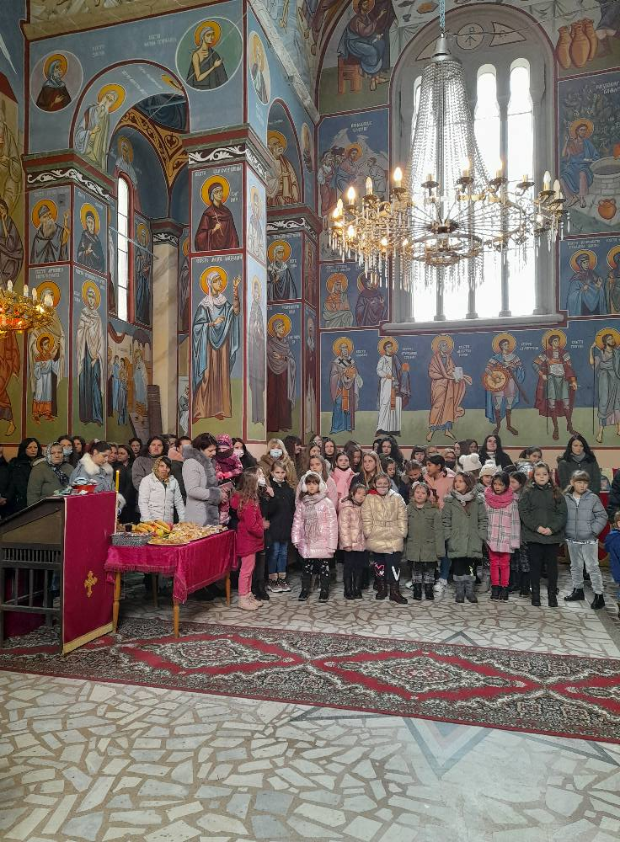
23.2.2022.
Ученици петог разреда у Божевцу на часу одељенског старешинства обележили су Дан међувршњачког насиља "Дан ружичастих мајци" са наставницом Марином Деспот. Ученици су смишљали и писали поруке на папирима на тему Ја те поштујем,ја те пазим,значиш ми! које су потом качили у пригодну инсталацију на школској табли. Часу је присуствовао и психолог школе, члан тима за заштиту ученика од дискриминације, насиља, злостављања и занемаривања. Разматрани су проблеми вршњачког насиља у свакодневном животу, карактеристике насилника и жртве као и начини подршке.
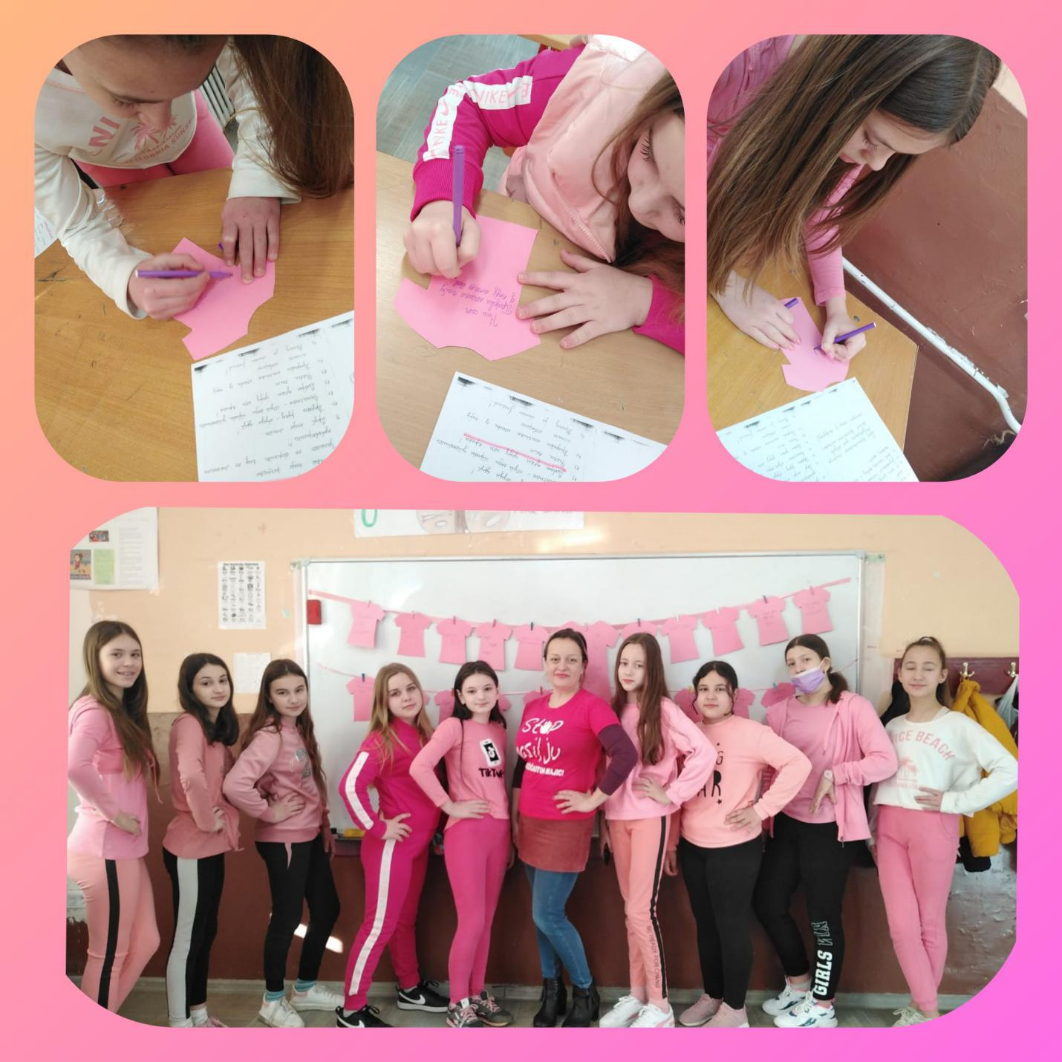

Ученици 7/1 разреда, су на веома креативан и занимљив начин, помоћу рециклирајућег материјала код наставнице Тамаре Јованчевић на часу физичког васпитања и часу биологије код наставнице Јелене Пантелић, направили пано СКЕЛЕТНОГ СИСТЕМА ЧОВЕКА и тиме се упознали са грађом и функционисањем скелета.
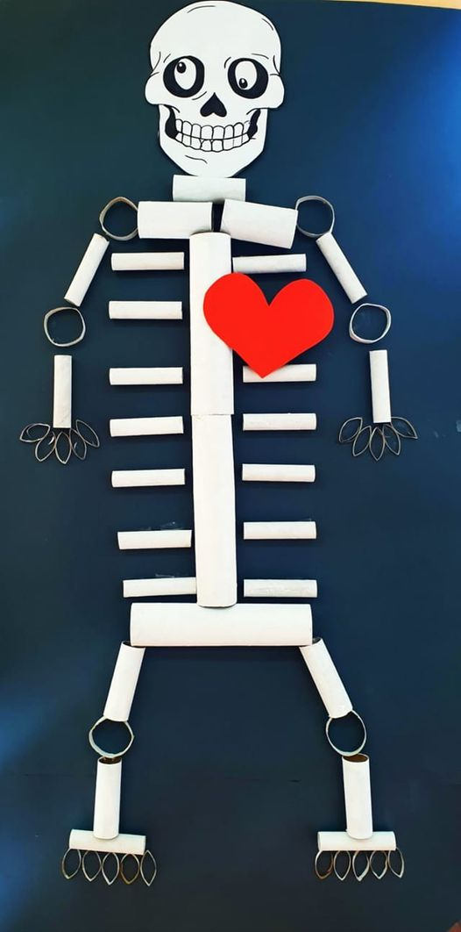

17.3.2022.
Ученике осмог разреда посетили су гости из Пољопривредне школе са домом ученика "Соња Маринковић" из Пожаревца. Ученици су упознати са смеровима и различитим профилима ове средње школе,подељени су им промотивни материјали и представљена је дигитална промоција ове средње школе.
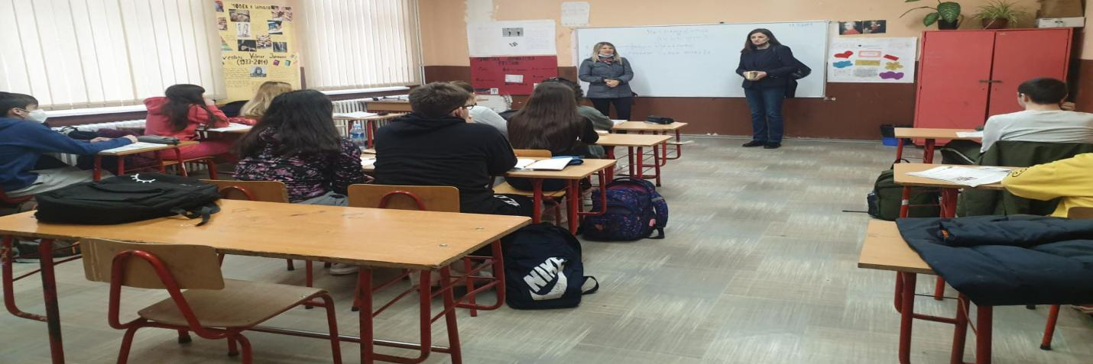
14.4.2022.
На часу српског језика код наставнице Александре Остојић ученици 8. разреда у ИО Црљенац обележили "Доситејев дан'', на коме су ученици путем асоцијација откривали лик Доситеја Обрадовића и говорили о његовом стваралаштву и заслугама за просвету и језик.
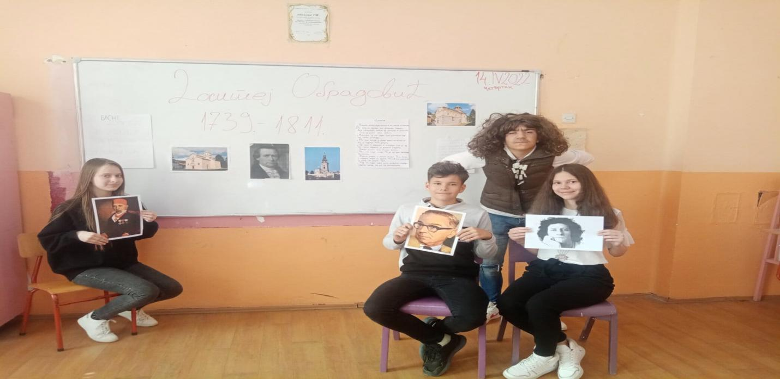
Ученици 8. разреда су час српског језика код наставнице Маје Милосављевић посветили Доситеју Обрадовићу. Гледали су видео о њему, дискутовали, постављали питања једни другима о животу и раду Доситеја О. израђивали пано, слушали Востани Сербие.
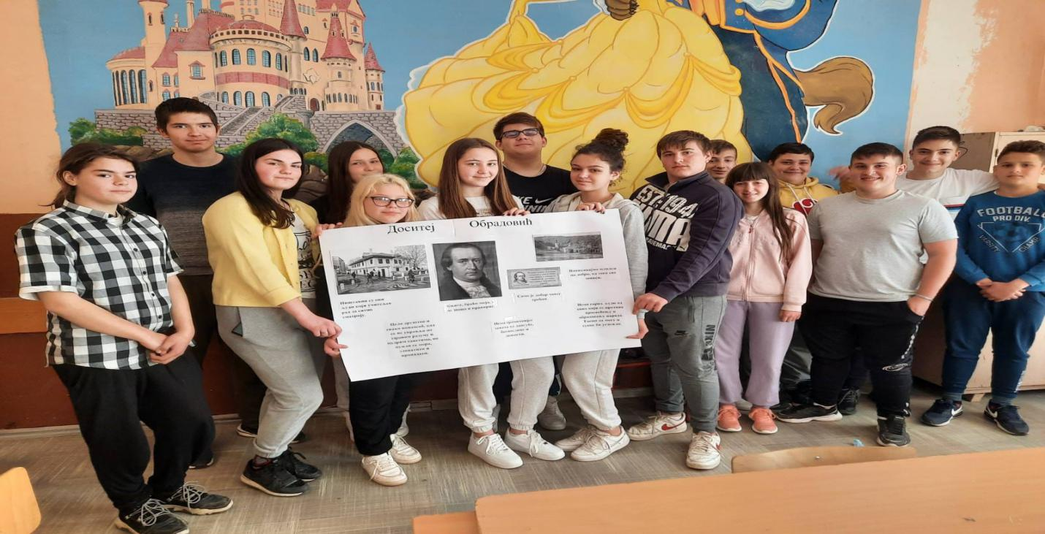
Ученици 5-2 ИО Црљенац су са наставницом Александром Остојић посветили час српског језика Доситеју Обрадовићу, поводом обележавања Доситејевог дана, указујући на значај његовог имена и дела.
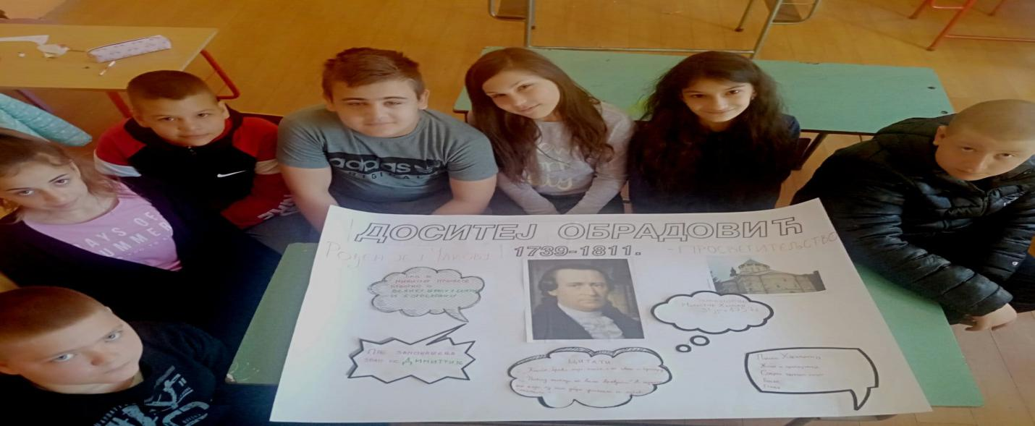
21.4.2022.
Поводом обележавања Дана планете земље на тему Инвестирајте у нашу планету, наши ученици 8-1 у Божевцу са наставницом биологије Јеленом Пантелић организовали су акцију у циљу очувања и заштите зелених површина уклањањем смећа из школског дворишта и аутобуског стајалишта. Прикључили су им се и ученици 4-1 са учитељем Мојсиловић Дарком.

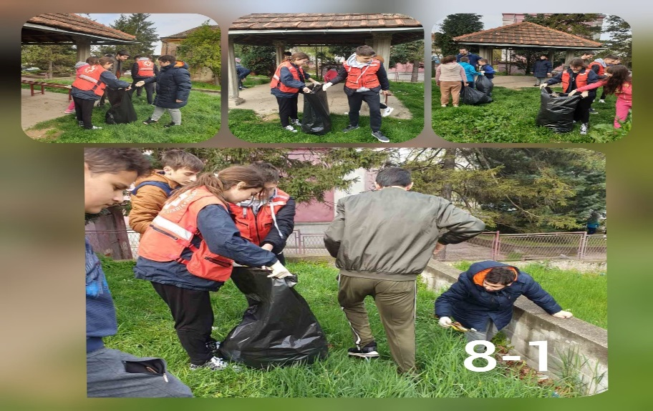
11.5.2022.
Ученике 8. Разреда су посетили представници (професори) средње техничке школе, "Никола Тесла", Костолац и Политехничке школе Пожаревац и том приликом им представили различите смерове и профиле трећег и четвртог степена, упознали их са предметима и могућностима даљег школовања. Ученици су погледали презентацију о школи и добили летке са неопходним информацијама везаним за ову школу.
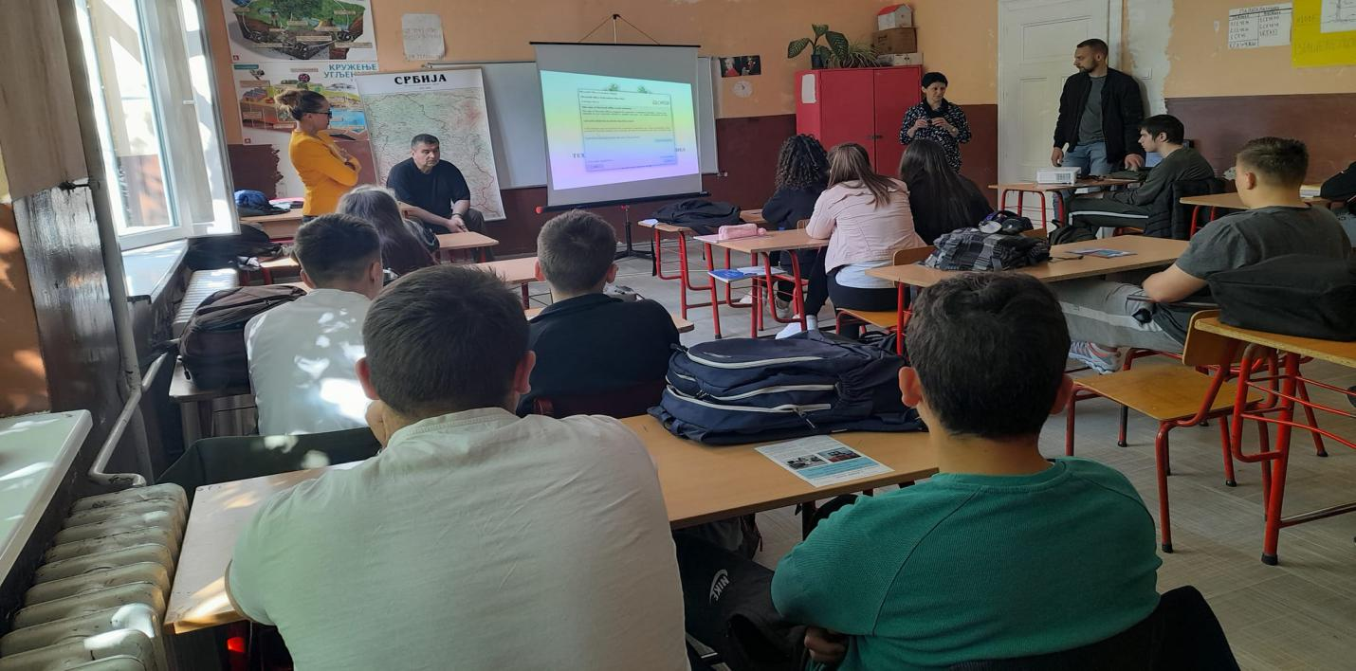
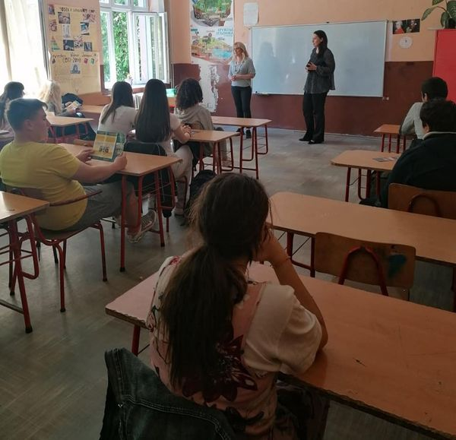
16.5.2022.
Наши ученици су са наставницом ликовног Марином Деспот учествовали на промотивном излету Ходањем до здравља који је организовала туристичка организација Мало Црниће у сарадњи са општином Мало Црниће, планинарским клубом "Вукан" и Спортско рекреативном асоцијацијом Пожаревац. Ученици су имали наставу у природи, посету манастира Брадача и културно-историјског споменика Врањевац, као и забавно такмичење "Врањевачки изазов" за које су најуспешнијима додељене медаље.
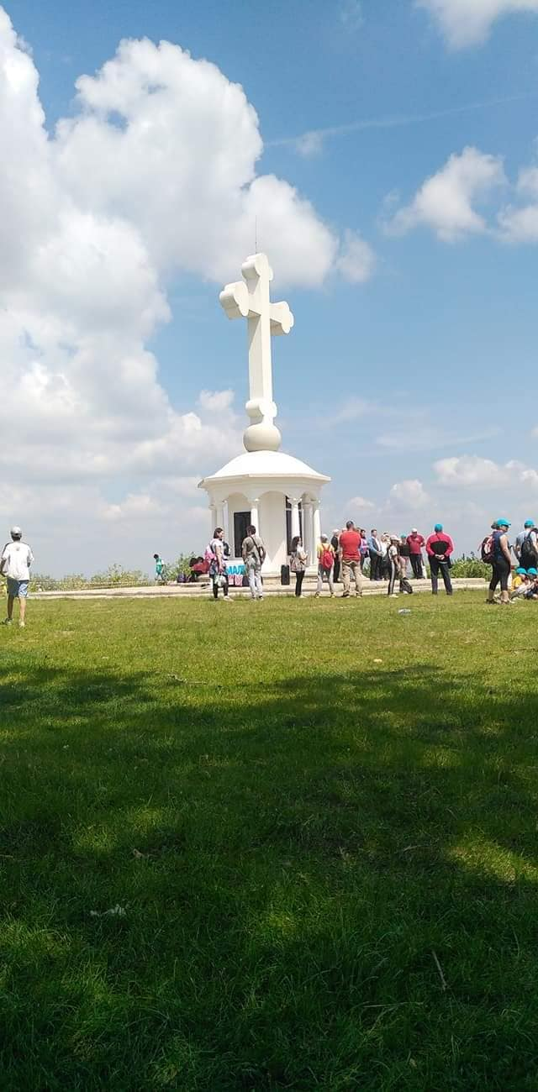
20.5.2022.
Наша школа је добила донацију за извођење наставе од Министарства просвете, науке и технолошког развоја у виду 9 лап топова и 6 пројектора са сталком.
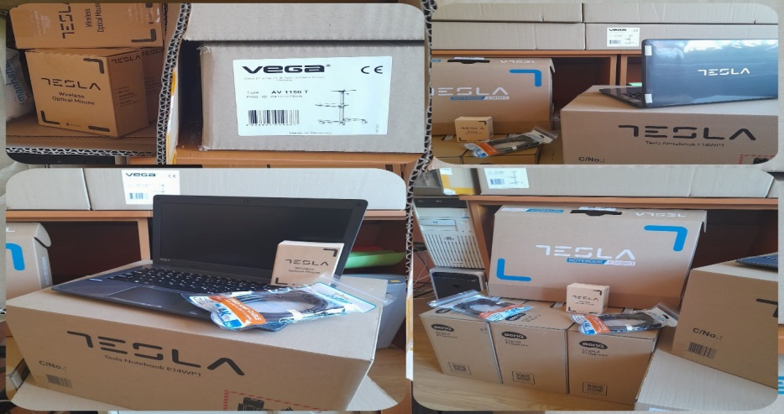

Ученике 8-ог разреда у Божевцу су посетили представници Економско-трговинске школе у Пожаревцу и представили им трогодишње и четворогодишње профиле,поделили плакате, флајере, информације о бодовима,пракси,предметима, такође могли су чути утиске из ученичког угла о предметима, пракси, наставницима.

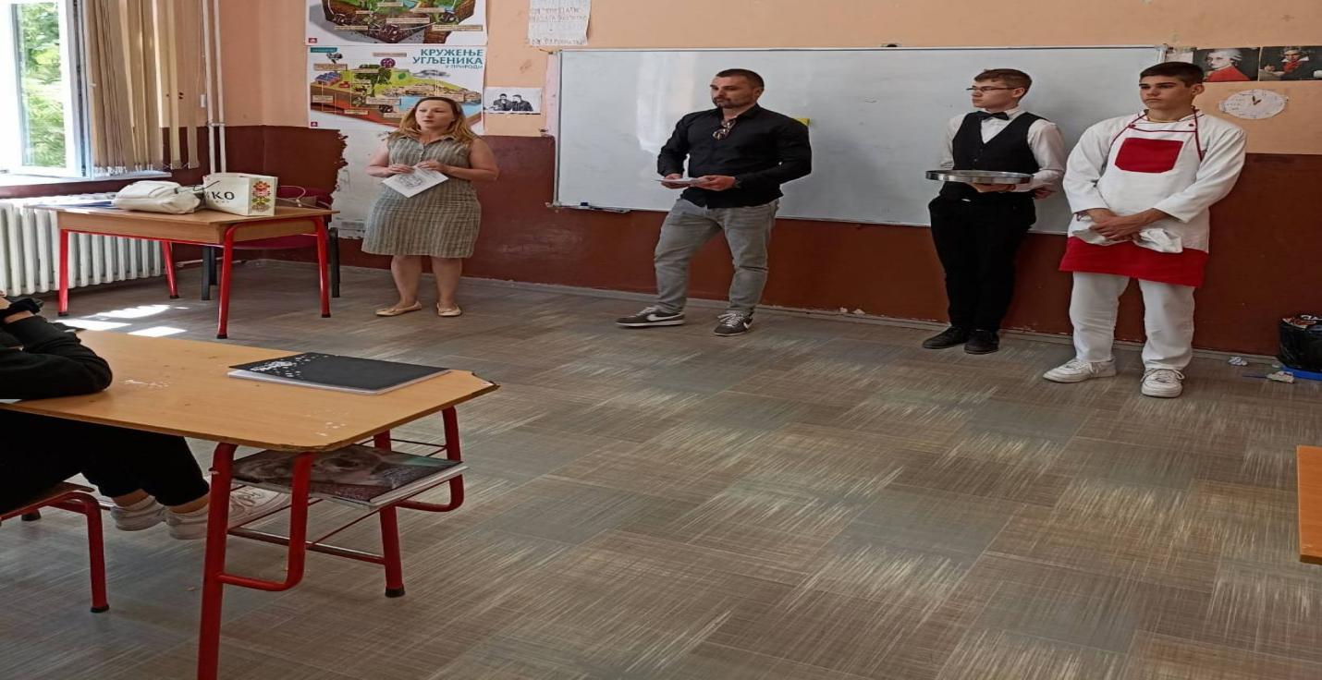
7.6.2022.
Посета наставница из Музичке школе "Стеван Мокрањац" Пожаревац, издвојеног одељења у Малом Црнићу, које су нашим ученицима одржале презентацију музичких инструмената и упознале их са могућношћу уписа у мyзичку школу везано за инструменте (млађи узрасти) и соло певање(старији узраст).
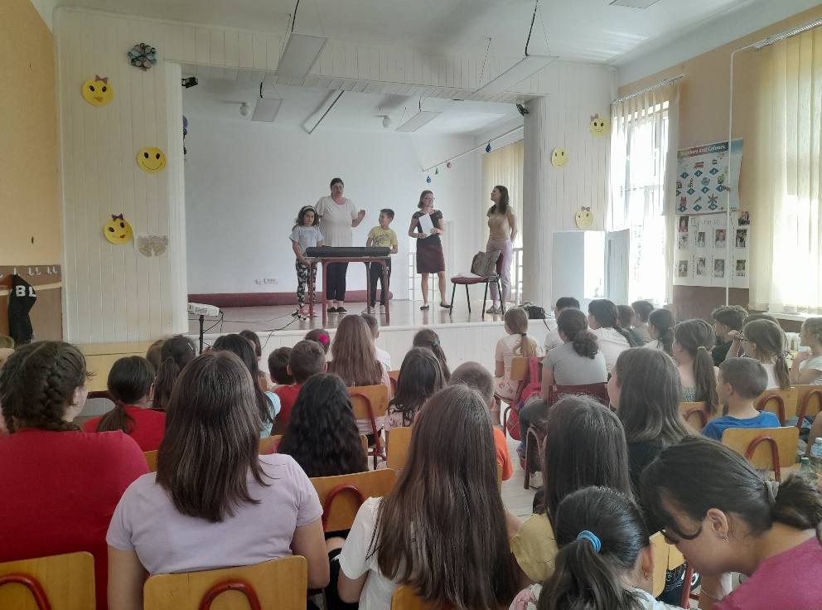

ИЗВЕШТАЈ О РАДУ ШКОЛСКОГ ОДБОРА
Школски одбор као орган управљања у школи, радио је на седницама ,састајао се 5 пута у протеклој години и бавио се решавањем питања и доношењем одлука из своје надлежности у складу са Законом о основама система образовања и васпитања.
Седницама су поред чланова пколског одбора присуствовали и представнци синдикалних организација и ученичког парламента.
Нека од питања којима се Школски одбор бавио током школске 2021/2022. године су:
Доношење Годишњег плана рада школе за 2021/22. годину ;
Усвајање извештаја о раду школе и раду директора школе за 2020/21.;
Доношење Развојног плана школе
Усвајање полугодишњих извештаја о раду школе и раду директора за 2021/22.
Усвајање допуне предлога финансијског плана за 2022.
Доношење Правилника о интерном стручном усавршавању
Усвајање финансијског плана за 2022.
Предлози ребаланса буџета
Доношење Статута
Усвајање годишњег обрачуна
Усвајање плана набавки за 2022.
Председник Школског одбора
Зоран Крстић

ИЗВЕШТАЈ О РАДУ САВЕТА РОДИТЕЉА
Савет родитеља Школе, чини по један представник родитеља ученика сваког одељења. Савет родитеља изабран је на почетку школске 2021/2022. године.
У школској 2021/2022. години одржано је 5 састанака, на којима су разматрана питања из надлежности овог саветодавног органа Школе утврђена чланом 58. Закона о основама система образовања и васпитања („Службени гласник РС“ број 72/09).
Савет родитеља је на првом састанку упознат са припремљеношћу школе за почетак нове школске године, извршио разматрање понуда за осигурање ученика, разматрао и био упознат са процедуром поступања у случају заражавања ковид 19 вирусом. Нека од питања која су разматрана на осталим састанцима Савета родитеља су:
-разматрање извештаја о раду школе и раду директора за 2020/21.
-учешће у поступку избора уџбеника за наредну школску годину
-Упознавање са протоколом о поступању установе у одговору на насиље
-Разматрање Школског програм 2022.-2026…
Све одлуке су донесене једногласно.
Председник Савета родитеља
Сања Огњановић
СТРУЧНИ САРАДНИЦИ

ИЗВЕШТАЈ О РАДУ ПСИХОЛОГА

Реализација планираних послова психолога за школску 2021/22. приказана по предвиђеним областима рада:

Редни број | Опис активнсти | образложење
1. | Планирање и праћење образовно-васпитног рада | Планиране активности су већим делом реализоване. Учешће у изради оперативних планова, избора модела наставе, оперативног плана образовно-васпитног рада за школу, координација и прослеђивање важних информација и протокола са школском управом у вези такмичења, завршног, програма рада стручне службе, тимова, учествовање у изради Развојног плана установе и Школског програма.
2. | Праћење и вредновање образовно-васпитног рада | Реализовано кроз пробно тестирање ученика осмог разреда на нивоу школе,пробно тестирање и завршни испит за осми разред. Обилазак часова разредне и предметне наставе, непосредно у школи. Увођење нових ученика у индивидуализацију, ИОП-1, праћење и вредновање њиховог постигнућа, Праћење остварености наставног програма, увид у електронски дневник и записнике већа и тимова, учествовање у анкетирању, креирању упитника
 | Рад са наставницима | Континуирана сарадња са наставницима, подршка и помоћ у прослеђивању битних информација и протокола,сарадња са наставницима за праћење ученика са тешкоћама у учењу, развоју,организовање припремне наставе на даљину почетком другог полугодишта, заједно са разредним старешинама рад на професионалној оријентацији ученика. Сарадња са одељенским старешинама у оквиру проблематике међувршњачког насиља и потребе за укључивање тима за заштиту ученика од дискриминације, насиља, злостављања и занемаривања и око спровођења и праћења донетих мера, организовање радионица професионалне оријентације за ученике предметне наставе у Црљенцу,радионице за млађи разред у Кобиљу у циљу побољшања климе у одељењу и превенције сукоба. Сарадња са одељенским старешинама 8ог разреда и наставнице информатике у вези припреме услова,одржавања пробних и завршног испита, уноса података и праћењу резултата завршног испита, подршка и помоћ директору који полажу испит за лиценцу. Праћење реализованих активности наставника са ученицима у оквиру тимова, у оквиру активности Дечје недеље, обележавања важних датума, сарадња у вези са организовањем школских такмичења и праћења постигнућа наших ученика на такмичењима
4. | Рад са ученицима | Реализован саветодавни рад са ученицима који су се јављали самоиницијативно, или по налогу одељенског старешине. Праћење и евалуација учинка ученика са проблемима праћења регуларне наставе, упознавање ученика са важношћу избора занимања и најчешћих недоумица у вези са професионалном оријентацијом. Тестирање ученика осмог разреда тестом професионалног интересовања  Тестирање будућих првака за упис у први разред преко теста зрелости за школу ТЗШ+ и цртежа породице,  сарадња са ученицима у оквиру праћења постигнућа на такмичењима
5. | Рад са родитељима | Реализовано рад са родитељима најчешће у циљу укључивања ученика у инклузију, подршка након болести ученика и повратка у школу, подршка за припреме ученика и полагање завршног испита, сарадња кроз тим за заштиту ученика од дискриминације, насиља, злостављања и занемаривања.Интервју са родитељима будућих првака у оквиру тестирања и е уписа за први разред, прослеђивање неопходних информација родитељима за е-упис
4. | Рад у стручним органима | Реализован кроз сарадњу са члановима одељенског и наставничког већа, укљученост у тимове као председник тима или члан.  - Стручни тим за самовредновање, председник  - Стручни тим за заштиту ученика од дискриминације, насиља, злостављања и занемаривања,члан  - Стручни тим за професионалну оријентацију,члан  - Стручни тим за професионални развој, председник  - Стручни тим за обезбеђивање квалитета и развоја установе,председник  - Комисија за стручно усавршавање и унапрђење васпитно-образовног рада и иновације,председник  - Комисија за додатни рад са ученицима, слободне активности и такмичења-члан  - Комисија за уређење школског сајта-члан  - Комисија за доделу награда и признања,председник
7. | Рад са директором, стручним сарадницима, педагошким асистентом и пратиоцем ученика | Реализована и остварена потпуна сарадња са директором и помоћником директора у оквиру области рада стручног сарадника, сарадња за припрему и реализацију образовно-васпитног рада, сарадња за педагошко-инструктивни надзор, сарадња и подршка око документације за полагање испита за лиценцу директора, праћење пробног и завршног испита ученика 8ог разреда, сарадња око организације такмичења у којима је школа домаћин, електронског уписа првака, право на педагошког асистента и пратиоца ученика још нисмо остварили
8. | Сарадња са надлежним установама, организацијама, удружењима и јединицом локалне самоуправе | У протеклој школској години, остварена је сарадња са:Центром за Социјални рад Мало Црниће, Школском управом, осталим школама из општине Мало Црниће, појединим средњим школама, , пштином Мало Црниће
9. | Вођење документације,припрема за рад и стручно усавршавање | Документација се води о саветодавном раду са ученицима, родитељима/другим законским заступницима, раду са наставницима, интервјуисању родитеља будућих првака и тестирање и приказ постигнућа те деце, постигнућу ученика школе на такмичењима, класификационим периодима, полугодишту, крају године, у оквиру тимова у писаном облику или електронски. Евиденција о стручном усавршавању наставника као и лично стручно усавршавање је у оквиру документације тима за професионални развој

психолог
Сашка Ивановић

ИЗВЕШТАЈ О РАДУ БИБЛИОТЕКАРА

-Израда годишњег плана рада школског библиотекара и план рада школске библиотеке
. -Упознавање ученика са књижним фондом и осталом библиотечком грађом.Пружање помоћи ученицима при избору литературе и друге библиотечке грађе.
-Свечани пријем првака у библиотеку
. -Стручна обрада библиотечког материјала према важећим прописима.
-Час у библиотеци
- Представљамо своје омиљене књиге.
-Сарадња са наставницима у припремању школсиких приредби.
-У новембру је МП донирало 22 500 за обнављање библиотечке грађе.Стигле су нам све књиге у овом износу.Ради се на њиховој обради.
-Oбележавање Дечије недеље у сарадњи са учитељима и васпитачицама
-Ућешће у припремању приредбе за Св.Саву
- У марту припремање и учешће ученика на такмичењу у рецитовању kojе је одржано online
- На крају школске године ученици измирују све своје обавезе враћања позајмљених књига

Снежана Стојановић
ИЗВЕШТАЈ О РАДУ ПОМОЋНИКА ДИРЕКТОРА

Током прошле школске године 2021/2022. рад помоћника директора је такође протекао у условима пандемије Ковида 19.
Помоћник директора је обавио следеће радне обавезе:
Учествовао у организацији дежурстава школског особља
Пратио и прослеђивао законске промене у сарадњи са директором , психологом и секретаром школе
Учествовао у организацији манифестација школе
Израђивао различите анализе и извештаје за потребе школске управе, Општине, Министарства итд.
Редовно и свакодневно сарађивао са директором, секретаром, психологом, разредним старешинама, колегама и помоћним особљем
Остваривао и учествовао у стварању позитивне радне атмосфере, у смислу тимског рада
Пратио сва обавештења путем имејла и прослеђивао
Радио као координатор тима против дискриминације, насиља, злостављања и занемаривања ученика
Учествовао у семинарима
Данијела Илић

УЧЕНИЧКИ ПАРЛАМЕНТ-извештај за 2021/22.годину
СЕПТЕМБАР
Почетком месеца је одржана прва седница парламента, на којој је и конституисан Ученички парламент наше школе и то у следећем саставу:
Наташа Рогић(председник), Богдана Миленковић - VIII1
Ања Огњановић, Лана Радојковић VII1
Јелена Павловић, Срахиња Стојадиновић VIII2
Мина Мишић, Милица Миленковић VII2
А такође су подељена и задужења за чланове школских тимова и школског одбора.
Сваки је месец одржана по једна седница парламента.
ОКТОБАР
- Почетком октобра, 7.10. је у оквиру обележавсња Дечје недеље одржана посебна седница парламента на којој је одржано предавање о ВРШЊАЧКОЈ ПОДРШЦИ и њеној важности, и о формирању вршњачког тима.
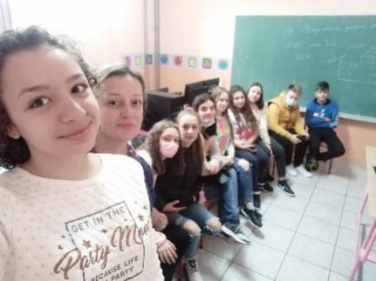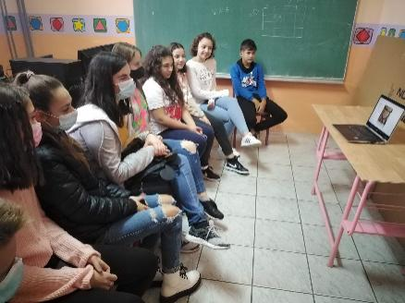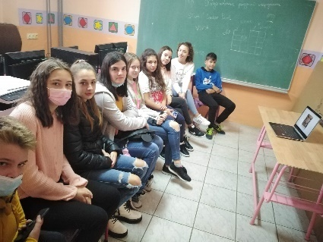
НОВЕМБАР
- Представници парламента су присуствовали предавању "Поступање установе у одговору на насиље, злостављање и занемаривање" које је организовано у Божевцу. А касније су на седници парламента презентовали тада излагане теме.
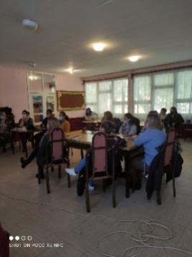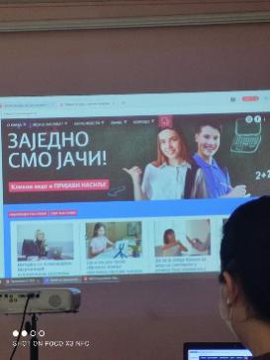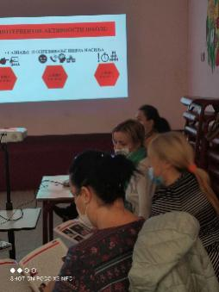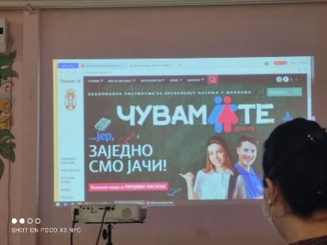
- Крајем месеца су наши парламетарци били гости у ОШ "Дража Марковић Рођа, у Смољинцу, на Радионици о толеранцији. Било је јако занимљиво дружење са парламентима осталих школа општине Мало Црниће, а договорено је да се сличне радионице организују и у осталим школама, па и у нашој, а на тему ВРШЊАЧКЕ ПОДРШКЕ, како смо ми гласали у евалуационим листовима.
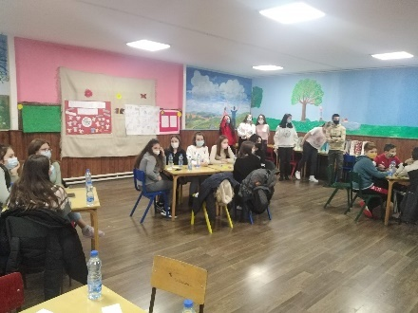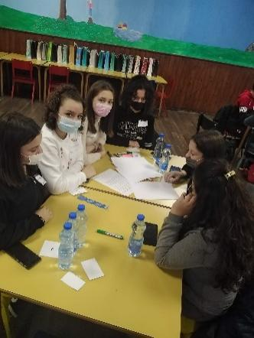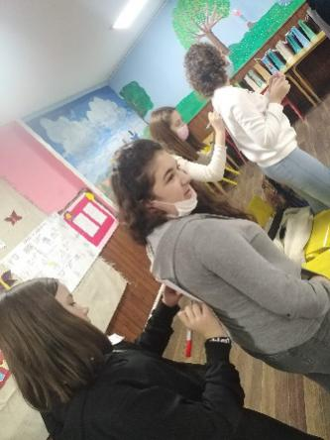
ДЕЦЕМБАР
- Ученички парламент и ове године организује прикупљање средстава за новогодишње пакетиће за децу са Косова и Метохије. А конкретно наш пакет иде за децу из села Божевце, из ког су и наши преци дошли у Божевац. Остварићемо сарадњу са хуманитарном организацијом "Сви за Косово" из Петровца на Млави, а они ће се побринути да деца добију наше поклоне.
У нашој хуманитарној акцији учествује цела школа, и ученици, наставници и запослени у школи, а треба издвојити 100 дин., а ко је у могућности може и више и обавестити и родитеље о томе. Од прикупљених средстава купиће се школски прибор, играчке и слаткиши за наше другаре са Косова.
А о свему овоме смо донели ОДЛУКУ на, Седници парламента овог месеца, а ово је текст ОБАВЕШТЕЊА о нашој хуманитарној акцији.
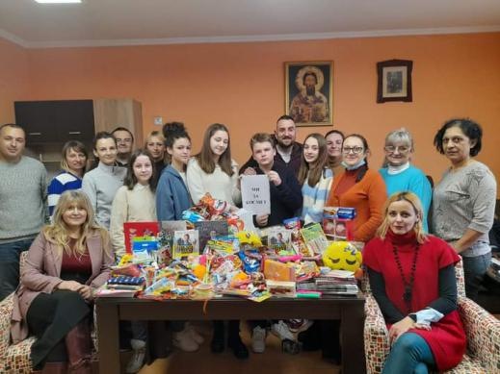

ЈАНУАР/ФЕБРУАР
Наш Ученички парламент је током зимског распуста остао у контакту са Ученичким парламетном са Косова, дописивали су се преко наше вибер групе, слали су нам слике свога села и школе у Божевцу на Косову.
А у фебруару нам је стигао и мејл са сликама како су подељени наши пакетићи њиховим ученицима, уочи прославе Св Саве школске славе. Том приликом су нам се срдачном поруком захвалили.
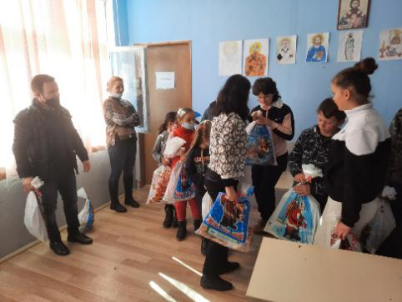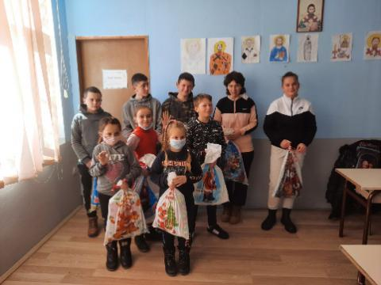

- Крајем фебруара су ученици петог разреда у Божевцу на часу одељенског старешинства обележили Дан међувршњачког насиља "Дан ружичастих мајци" са наставницом Марином Деспот. Ученици су смишљали и писали поруке на папирима на тему Ја те поштујем,ја те пазим,значиш ми! које су потом качили у пригодну инсталацију на школској табли. Часу је присуствовао и психолог школе, члан тима за заштиту ученика од дискриминације, насиља, злостављања и занемаривања. Разматрани су проблеми вршњачког насиља у свакодневном животу, карактеристике насилника и жртве као и начини подршке. А час су подржали и посетили и Вршњачки тим наше школе, у формирању, и ученици Ученичког парламента.
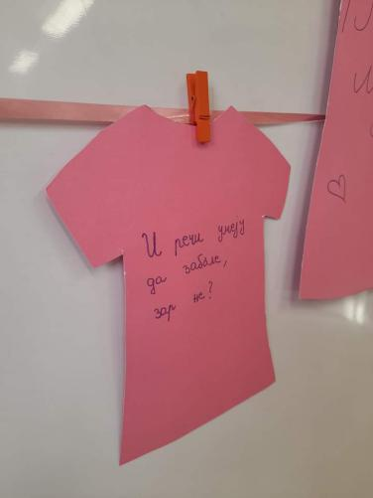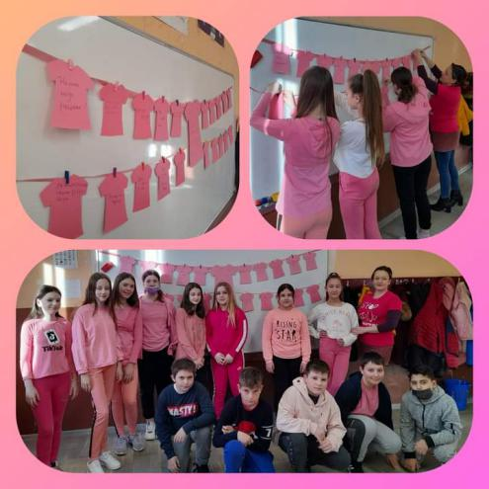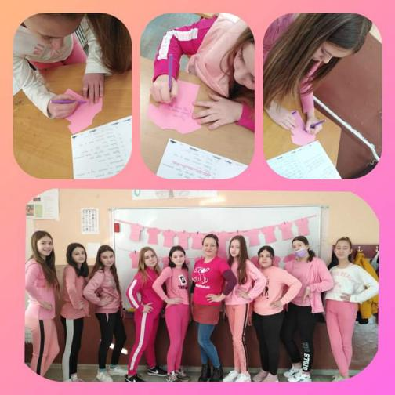
- У марту масецу смо имали седницу Ученичког парламента на којој је најзад и формиран Вршњачки тим наше школе, усвојен је и Годишњи план рада истог, а у записнику се нала зи који ученици га сачињавају.

АПРИЛ
- Поводом Васкршњих празника, у априлу, Ученички парламент и Вршњачки тим наше школе су имали заједничку акцију. Ове године је то било да се осликана баскршња јаја на ликовним радионицама поделе на поклон мештанима, на велики четвртак, током пијачног дана. Акција је била врло успешна, на заједничко, обострано задовољство о чему најбоље сведоче и фотографије.
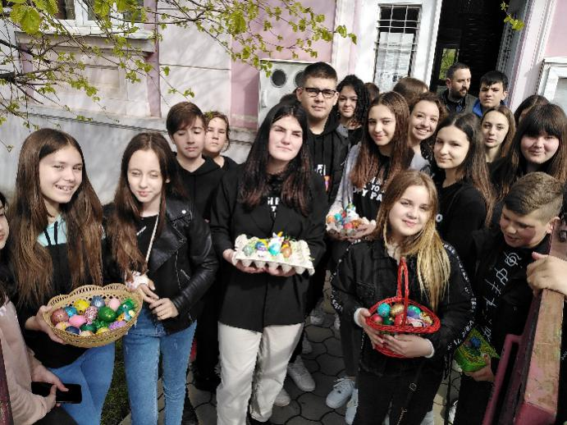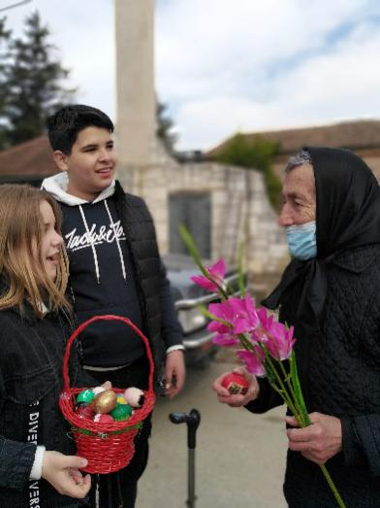

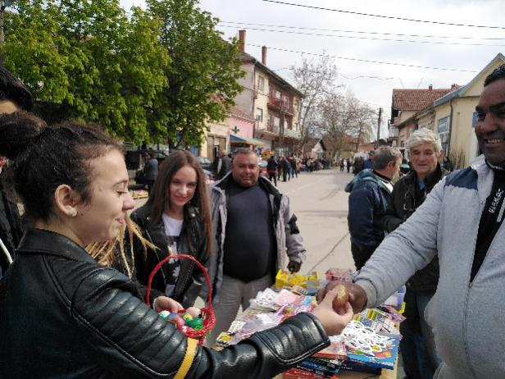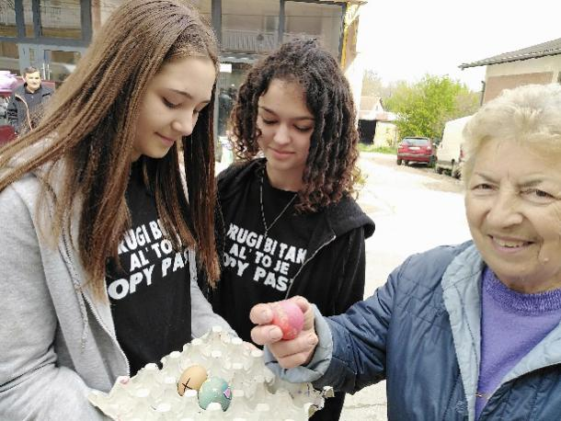
- Такође смо узели учешћа на фотографисању са васкршњом декорацијом, у свечаној сали наше школе. То је била лепа прилика, јер је на окупу био Ученички парламент и Вршњачки тим.
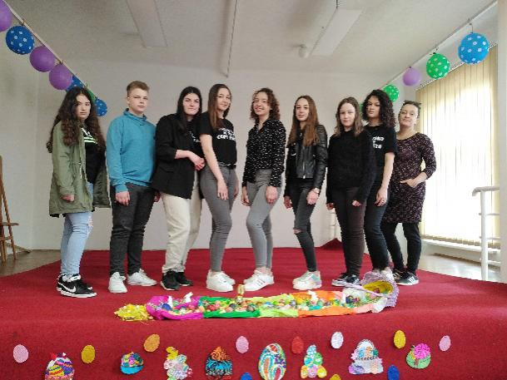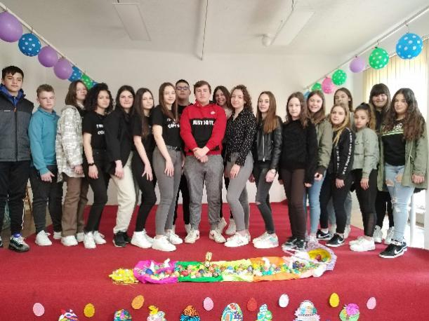
МАЈ/ЈУН
- Вршњачки тим и Ученички парламент, са координатором су се побринули да наша школа се најбројније и масовније одазове акцији „Ходањем до здравља“ и „Мали храбриша“ на Врањевцу, код Куле, у мају месецу. И у спортским игрицама и изазовима су наши ученици били јако успешни.
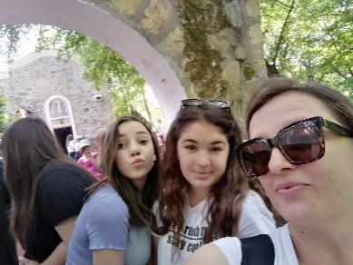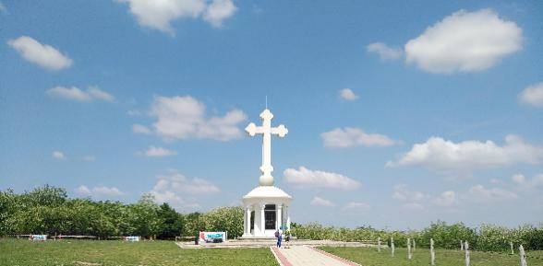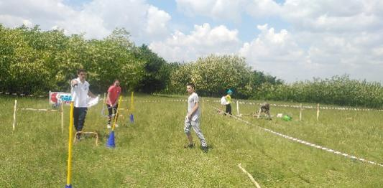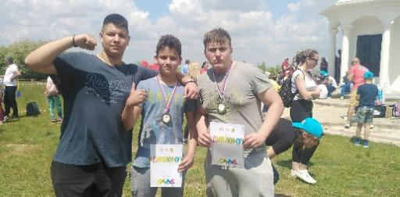
- У јуну месецу је одржан „Меморијални турнир Драгиша Величковић“ у Црљенцу, а на гроб палог хероја су цвеће и ове године положили представници нашег Ученичког парламента, а младе наде наше школе, фудбалски таленти су такође истрчали на терен.
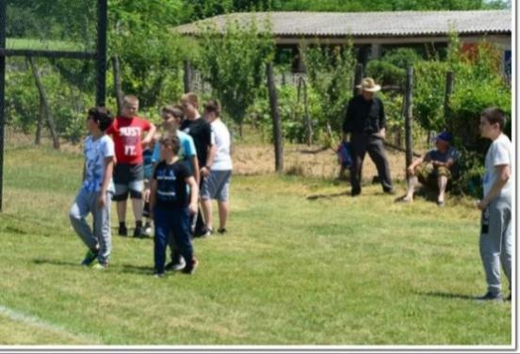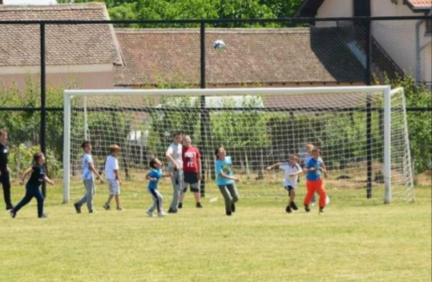
- Наш ученички парламент, наставља сарадњу са хуманитарном организацијом „Чепом до осмеха“ из Новог Сада, а о томе смо их обавестили е мејом, а имамо и спремне чепове за слање, а корона је мало била допринела да сарадња буде на стенд-бају, а следеће школске године је срдачно настављамо.
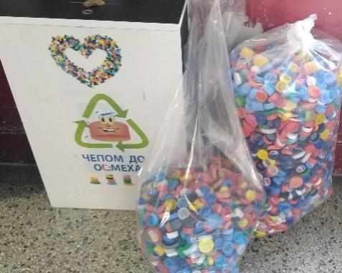

Координатор Ученичког парламента,
Марина Деспот

СЕКЦИЈЕ

Рецитаторско-литерарно-журналистичка секција
Планиране активности:
• Израда програма
• Упознавање ученика са програмом рада
• Припреме за школско такмичење
• Учешће на приредбама и литерарним конкурсима

Рад је почео у септембру 2021.године према програму рада. Ученици су упознати са активностима које ћемо радити у току школске 2021-2022.године.
Већи део програма рецитаторско-литерарно-журналистичке секције се односи на припрему ученика за рецитовање, на разговоре о омиљеним књигама, причама, ТВ серијама, на оспособљавању ученика за новинарско извештавање, као и на сређивању паноа учионица и припрему приредби.
Ученици су узели учешће у такмичењу у лепом писању, као и писању литерарних радова и песама поводом обележавања Дана школе.
Ученици су учествовали на конкурсу „Писмо Божић Бати“ уорганизацији поште Србије и показали своје способности. Своје способности и савладане технике изражајног рецитовања, глуме и писања исказају на часовима, као и на одржаном такмичењу рецитатора где су показали завидне резултате.
Ученици са задовољством учествују, дају свој допринос, са високим степеном заинтересованости приступају раду и труде се да постигну резулате, као и да дају свој максимум.
Јасмина Игић

Драмска секција
С обзиром на тренутну епидемиолошку ситуацију у земљи око КОВИДА-19 рад драмске секције је био умањен услед ограниченог броја ученика. Учитељи су у својим одељењима драматизовали поједине текстове, како е не би изгубио континуитет. Једино је учитељица Зорица Тошић ИО у Кобиљу одржала приредбу поводом краја школске године са својим ученицима 4-ог разреда.

Зорица Ђурђановић

Музичка секција
Хор наше школе у централној школи Божевац обухвата 8 ученика млађих разреда и 17 ученика старијих разреда. Због одржавања физичке дистанце, школа нема услова за одржавање часова хора у великој просторији, ученицима је дата препорука како да,и у условима пандемије, воде рачуна о свом здрављу , доброј поставци гласа, правилно певају, шире капацитет плућа, одржавају хигијену, воде рачуна о правилној дикцији и то све у провереној просторији или на свежем ваздуху. Ученицима је и дата препорука за избор композиција које би требало да певају и преслушају код куће: дечје песмице, народне изворне песме, староградске песме, тематске песме пригодног карактера поводом обележавања годишњице 1.св.рата и једноставније композиције наших и европских композитора различитих епоха.
29.10.2022. за Дан школе у Божевцу, ученици VII 1 разреда, Душан Кринуловић и Ана Марковић су отпевали химну ,,Боже правде”.
Наставник музичке културе, Слађана Шпрљан

Ликовна секција
СЕПТЕМБАР
- Средином септембра смо послали радове на ликовни конкурс "Међугенерацијска солидарност". Свој таленат су показале ученице Теодора Томић и Дуња Јовић, 5/1раз. а неки месец касније је на школски мејл стигла и захвалница нашој школи од надлежног министарства за родну равноправност.
- Крајем месеца смо узели учешћа на ликовном конкурсу поводом Здраве исхране, ЗЗЗЗ "Милан Јовановић Батут", и тада су ученици петог разреда у Божевцу имали радионицу поводом и промоције здравих стилова живота, а у оквиру предстојеће Дечје недеље, "Размишљам паметније - храним се здравије". Наша школа је добила Захвалницу и за овај конкурс.
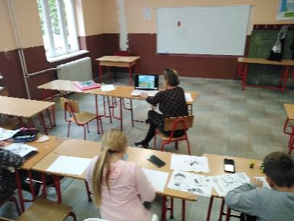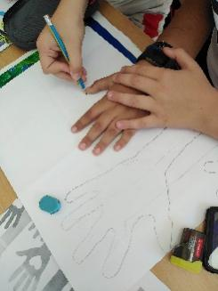
ОКТОБАР
- Поводом Дечје недеље, ученици су имали креативне радионице на тему "Вршњачка подршка је важна", што је и била једна од тема овогодишње Дечје недеље.
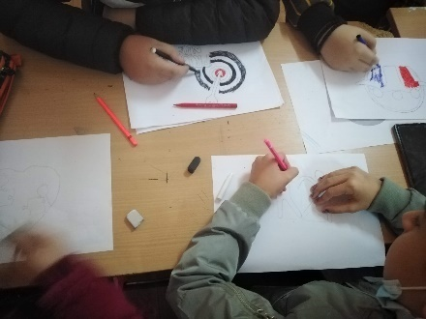
- 26.10. наше две ученице, Теодора Томић и Тара Стојковић, 5/1 раз. су учествовале на ликовној колонији поводом Дана школе у ОШ "Дража Марковић Рођа, у Смољинцу. И показале су да наша школа има младе таленте, јер су биле најмлађе учеснице.
- 29.10. је наша школа организовала ликовну колонију, по 4.пут, а поводом обележавања Дана школе. Гости су нам били ученици свих школа на општини Мало Црниће, а сем платна за сликање, гости су добили и ликовни пробор на поклон и захвалнице. А тема конкурса је била "Железница у очима деце".
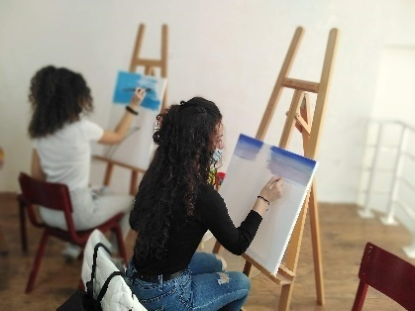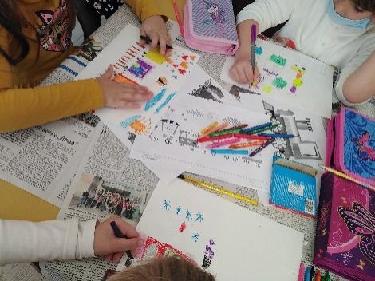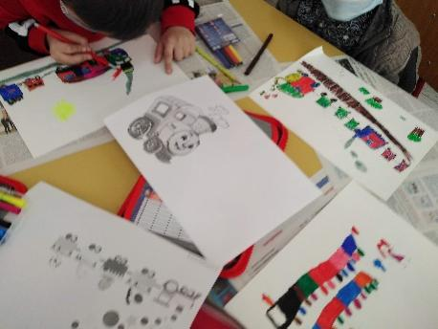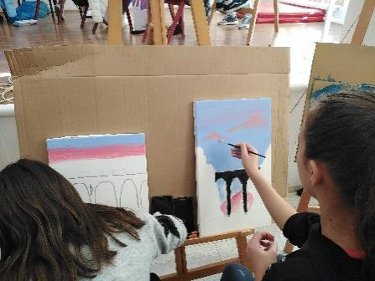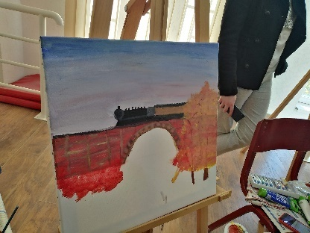

НОВЕМБАР
- Реализоване су у свим разредима школе радионице "Шта мислим о директорки и њеном раду", а све у циљу једне креативне еваулације директоркиног рада, а из угла деце. Предмет ликовна култура је изпратио радионице у свим одељењима у Божевцу, а
на фотографијама је део атмосфере са радионица.
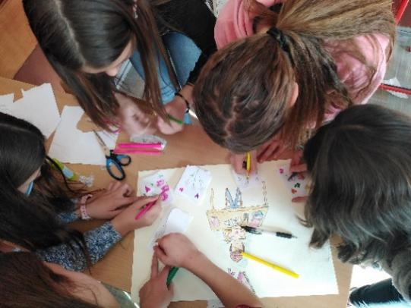
- У овом полугодишту је предмет ликовна култура остварио бројне успешне коорелације са доста предмета (биологија, физичко васпитање, математика, српски језик и књижевност, техника и технологија.)
математика, вежбање цртања кружница шестаром, јер је наставник приметио да је то слаба компетенција код петог разреда, па смо је оснажили кроз занимљив задатак на тему ЗИМЕ из ликовне културе.
Корелација са физичким васпитањем у изради пирамиде здраве исхране.
српски језик и књижевност, израда визуелног изгледа табле на тему МОСТОВИ, а поводом обележавања јубилеја од доделе нобелове награде Иви Андрићу.

биологија, у седмом разреду смо правили модел скелета од ролница тоалет папира, а у плану са следеће полугодиште је и израда великог модела животињске ћелије, у сарадњи са биолошком секцијом.
ДЕЦЕМБАР
- Традиционално, поред новогодишње декорације, и ове године имамо ликовни конкурс за најлепшу новогодишњу честитку, креативне радионице су се одржале, а награде ће бити уручене крајем месеца.
А ученици узраста до 12 год. су узели учешћа у конкурсу Пошта Србије "Писмо Божић Бати".
- Ових дана смо сазнали да је на ликовном конкурсу "Железница у очима деце" пристигло је преко 3100 радова основаца из 250 основних школа, а рад наше ученице првог разреда, Емилије Васић је заузео 65.место и изложен је на изложби у Музеју железнице у Београду. Свака част Емилији и учитељици.
- Током зимског распуста наши највреднији и најкреативнији ученици размишљаће и радити за два предстојећа ликовна конкурса, међународна овог пута, у Белорусији и Македонији.
ЈАНУАР
- Крајем јануара је актуелна прослава Светог Саве, па и ове године су ученици показали креативност у представљању лика нашег свеца. И награђени су најбољи у категорији виших и нижих разреда.

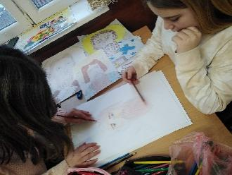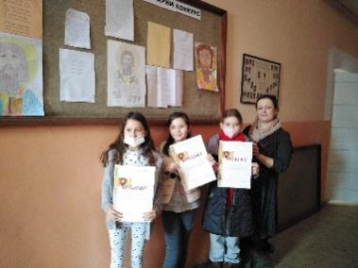
ФЕБРУАР/МАРТ
- У фебруару смо пригодним ликовном радовима обележили Дан заљубљених, а у марту, традиционално је организован и ликовни конкурс „Најлепша честитка мајци“, и награђени су најбољи, ове године у јакој конкуренцији.

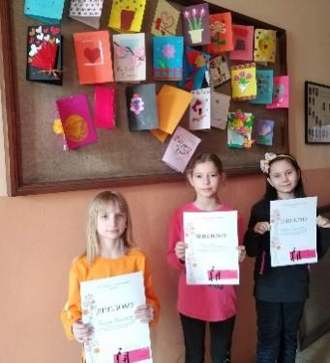

У марту месецу је организован и школски ниво такмичења за дечју карикатуру „Мали Пјер“, а најбољи радови су послати и на окружни ниво такмичења, а касније је стигла диплома за освојено 2.место на општинском нивоу, за Теодору Томић, ученицу 5.разреда.
АПРИЛ
У априлу је реализован ликовни конкурс „Крв живот значи“, и урађено је жирирање радова. Пошто је приспело доста дечјих радова, свако место и за ниже и више разреде је делило по два ученика.
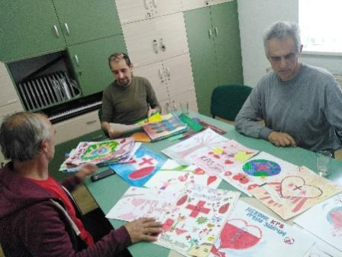
Такође, у априлу месецу је организована и ликовна колонија ХРШ2022, у Смедеревској Паланци, у ОШ „Херој Радмила Шишковић“, а наше две ученице које су конкурисале за учешће су обе и позване да учествују на истој, Теодора Томић, 5/1 и Викторија Речић 6/1. Колонија је трајала два дана, имали смо обезбеђен смештај и дивне домаћине. Први дан су ученице радиле у ликовном атељеу у школи, а други дан семо изашли у природу, и сликали поред Кудрешког језера, у дивним амбијенту. Ученице и наставница су добиле и захвалнице за учешће, а и позвали смо наше домаћине да учествују на нашој ликовној колонији следеће школске године, да узвратимо гостопримство.
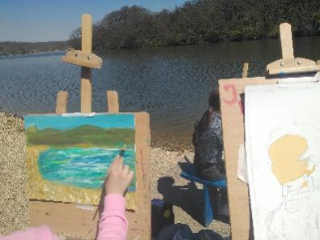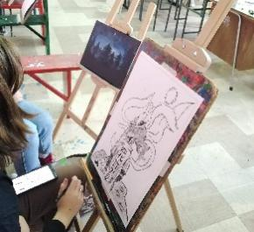
Поводом васкршњих празника у овом месецу су одржане и Васкршње креативне радионице осликавања и украшавања јаја, и за ниже у више разреде, а онда је организовано и фотографисање са ускршњом декорацијом, а и подела дечијих креативних ускршњих јаја у селу, мештанима, на пијачном дану.
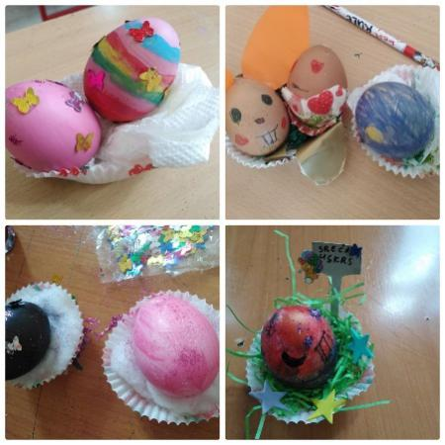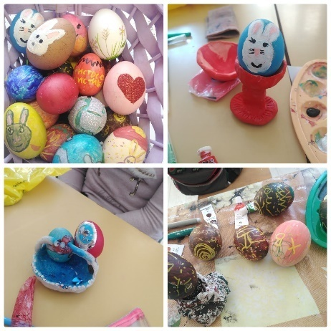
МАЈ/ЈУН
Крајем школске године организована је и додела диплома за ликовни и литерарни конкурс „Крв живот значи“, у свечаној сали Општине Мало Црниће, а диплома за Теодору Томић и ликовни конкурс Мали Пјер је стигла поштом.
Све у свему, иза нас је једна јако успешна школаска година, на креативном плану.

Марина Деспот,
проф. ликовне културe

Ритмичка секција
С обзиром на ситуацију са ковид 19 вирусом, секција је оформљена али ученици због честих болести, и неодржавања школских манифестација на којима су ранијих година приказиване њихове кореографије, нису правили нове, повремено су само обнављали некадашње.

Спортска секција

Планиране су следеће активности спортске секције:
- Израда програма
- Анкетирање ученика и формирање групе
- Упознавање правила различитих спортских дисциплина и игара
- Припрема за школска и ваншколска такмичења
- Учешће на спортским манифестацијама

Рад је почео у септембру 2021. године према програму рада. Ученици су упознати са планираним активностима за школску 2021/2022.годину. Услед неповољне епидемиолошке ситуације у вези са корона вирусом, све ваннаставне активности, укључујући и рад секција биле су условљене побошањем услова који би омогућили њихову реализацију. Сложенија епидемиолошка ситуација током првог полугодишта, онемогућила је реализацију плнираних спортских такмичења и манифестација, упркос припремама и редовном раду.
У другом полугодишту извршене су припреме за учешће на кросу РТС-а „Кроз Србију“ који је реализован у пуном обиму, 13.05.2022. у Малом Црнићу. Учесници кроса, у категорији млађих разреда, остварили су изузетне резултате. Награђени су дипломама за освојена прва три места у конкуренцији дечака и девојчица, узраста до 11 година.
Реализација осталих планираних активности остварена је према плану, у потпуности.

Координатор секције,
Ивица Милосављевић
Ученици наше школе су на спортским секцијама тренирали стони тенис током првог полугодишта и спремали се за такмичење. Општинско такмичење је одржано у ОШ у Смољинцу где смо имали два ученика која су се пласирала на окружно такмичење.
Ученик Немања Милинић из Божевца и ученик Новак Јовић из Црљенца су се такмичили на окружном такмичењу у стоном тенису које одржано у Пожаревцу.
Ученик Немања Милинић је освојио 3. место!

По упутству Министарства просвете одржан је Крос РТС-а 21.10.2021. године уз поштовање свих епидемиолошких мера. Ученици су трчали у школском дворишту.
Укупан број ученика који је трчао у ОШ “Милисав Николић”Божевац са истуреним одељењима је 140.
Од тога 75 ученика у млађим разредима и 65 ученика у старијим разредима.

У другом полугодишту одржан је Крос ртса 13.маја 2022. године у Малом Црнићу.
Ученице Тара стојковић 5/1 и Ања Огњановић 7/1 су освојиле прво место.

Током целе школске године ученици су били ангажовани како на часовима физичког и здравственог васпитања тако и на часовима обавезних активности.

Весна Илић Радуловић

Фото и видео секција
Секција је осмишљена да прати значајне теме везане за манифестације школе. Окупља ученике који су заинтересовани да из ученичког угла, кроз фото и видео записе испрате актуелне манифестације које организује школа „Милисав Николић“. Због измењеног режима рада, секцију су похађали ученици издвојеног одељења у Кобиљу и Мишић Душан, ученик III-1и Михајло Атанацковић, ученик IV-2.
Резултат рада ове секције су многобројне фотографије и видео снимци. Најбоље фотографије красе школски сајт.
Септембар
Извршено је анкетирање заинтересованих ученика и планирање свих активности.
Октобар
Активности у оквиру Дечије недеље – ученици су у договору са својим учитељима фотографисали активности у склопу Дечије недеље и слали своје радове из матичне школе и ИО Црљенац. У прикупљању материјала помогала је и психолошкиња школе.
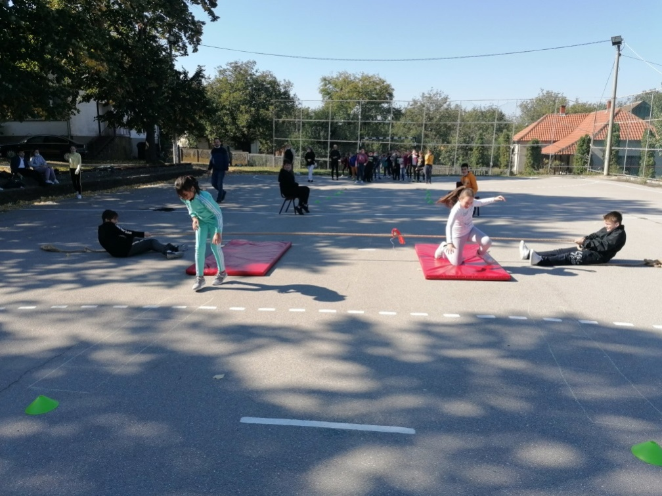

Спортски дан у Божевцу
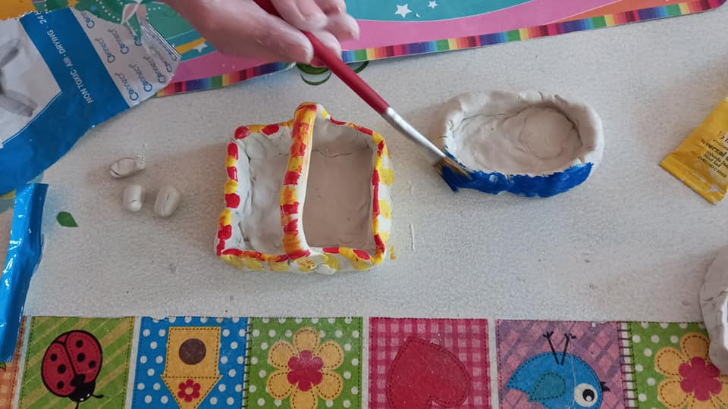

Вајање у Црљенцу

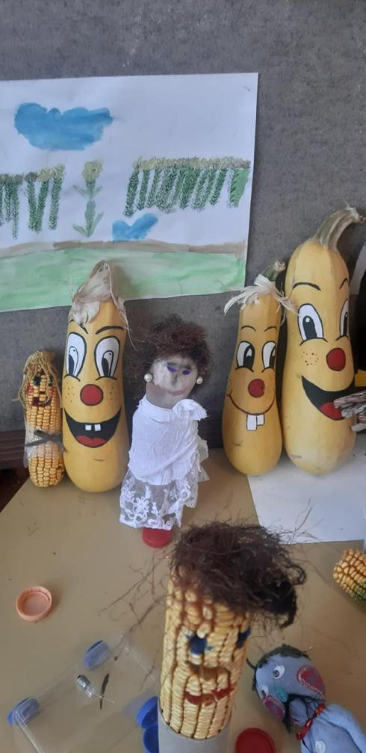
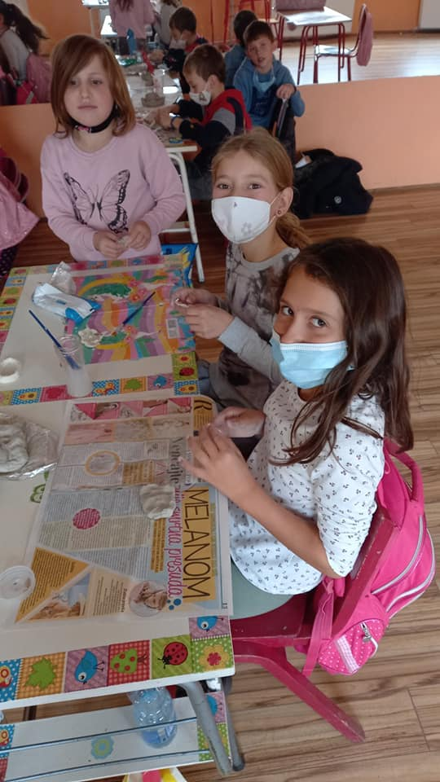

Јесењи плодови
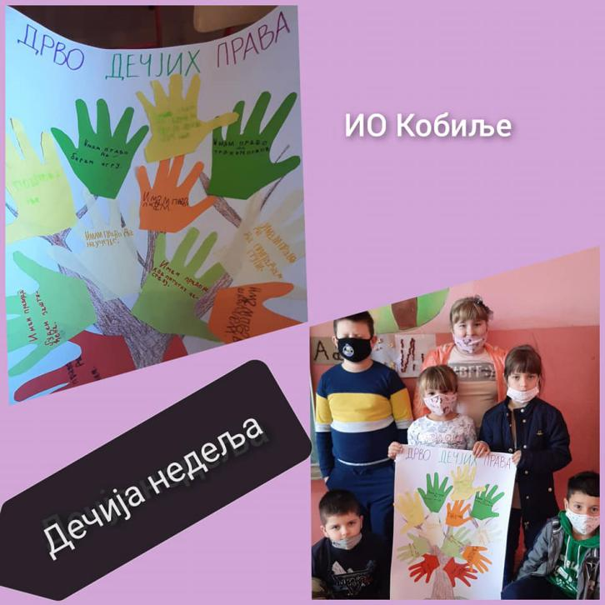
Вајање у Црљенцу

Дечија недеља у Кобиљу

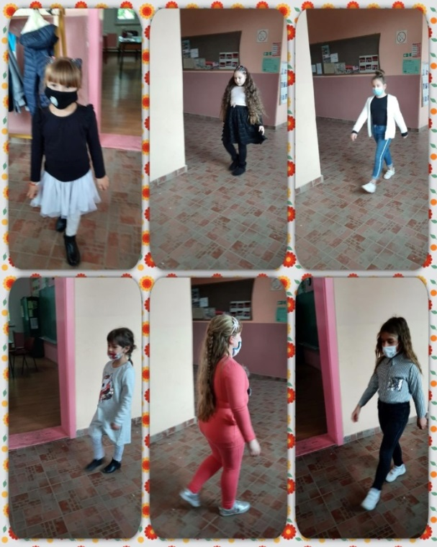
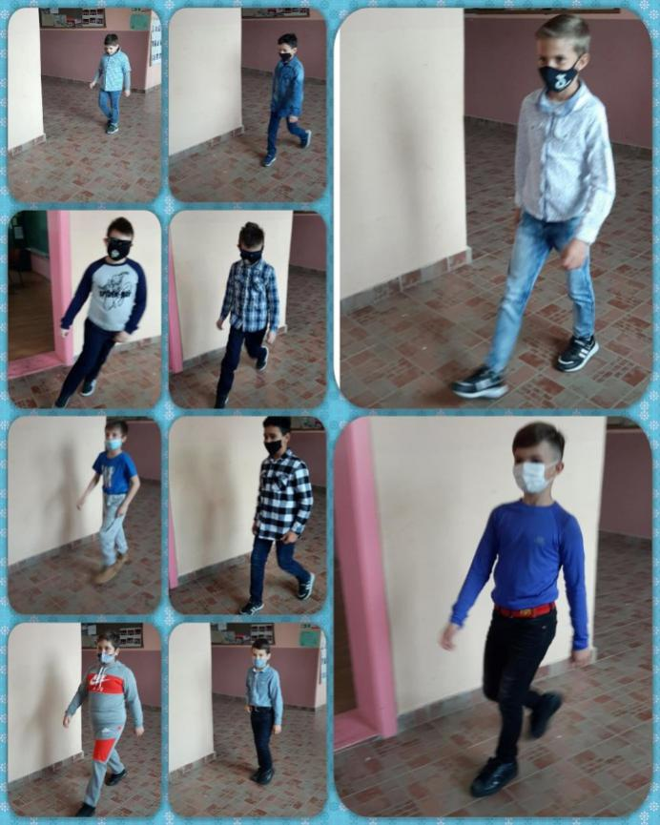
Модна ревија у Кобиљу

Ученици су забележили и нове столове за стони тенис.
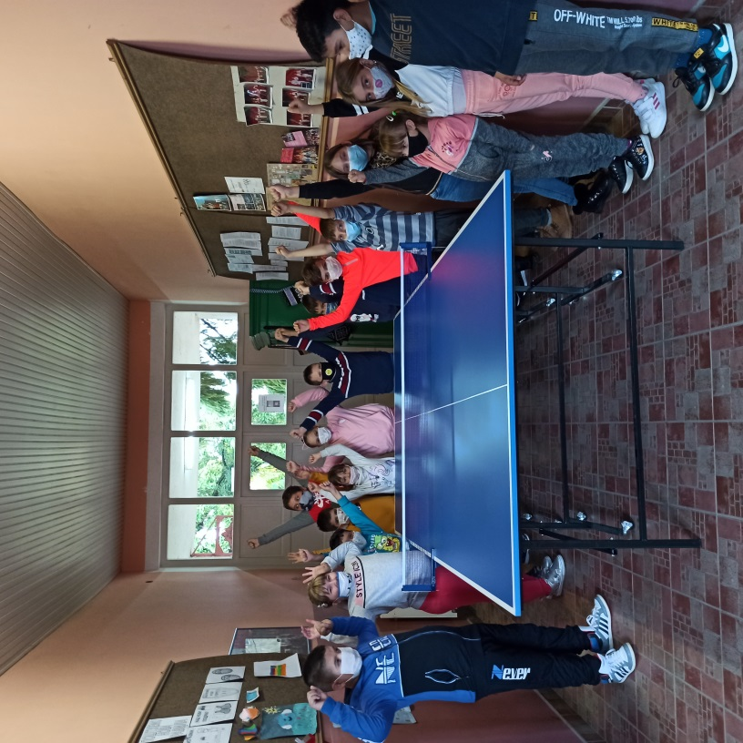

ИО Кобиље

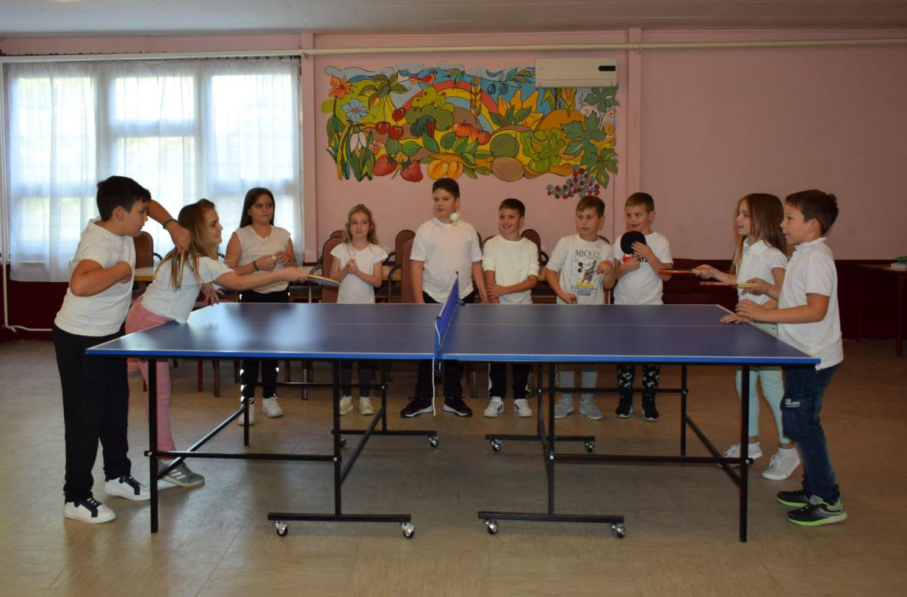

Божевац

ИО Црљенац
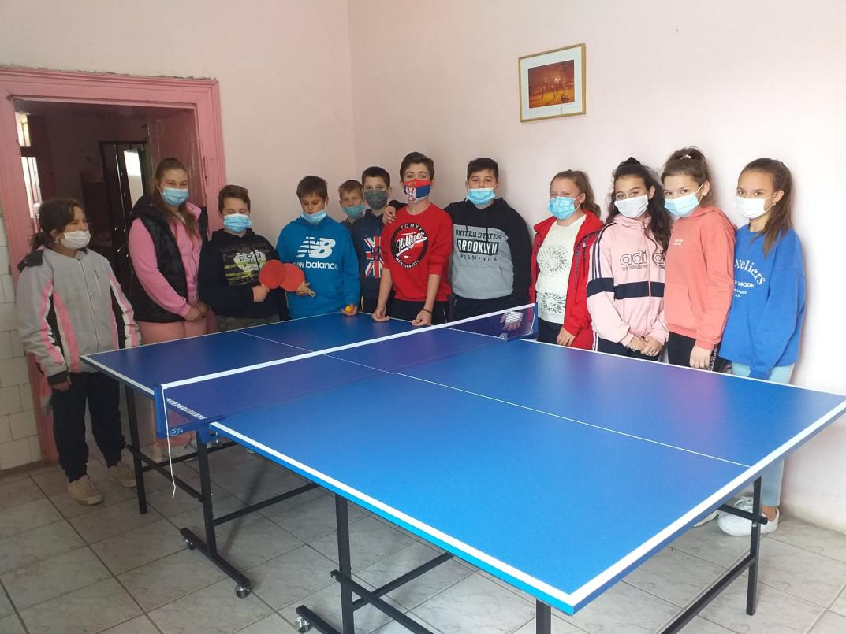

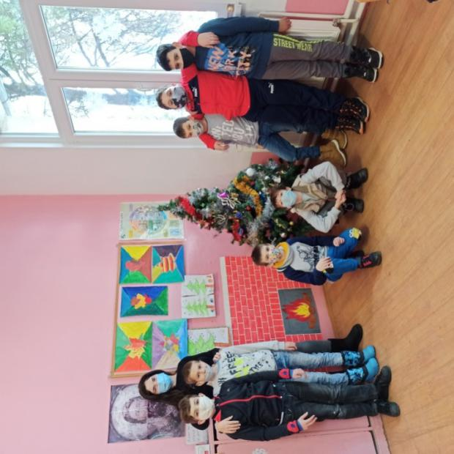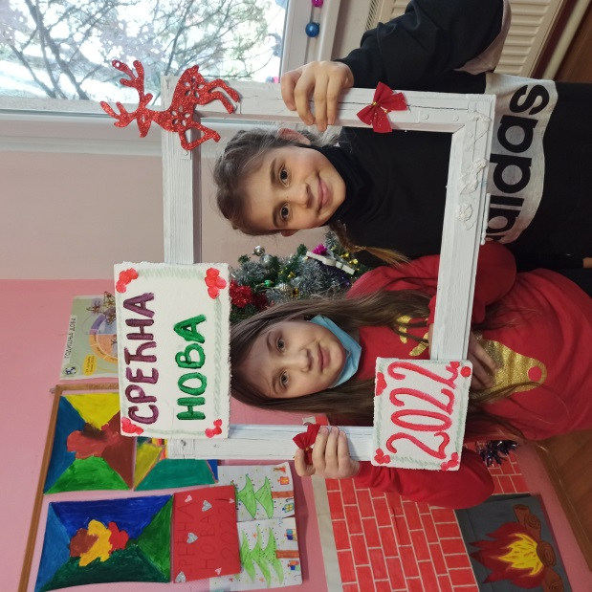
Децембар
Новогодишње уређење учионице

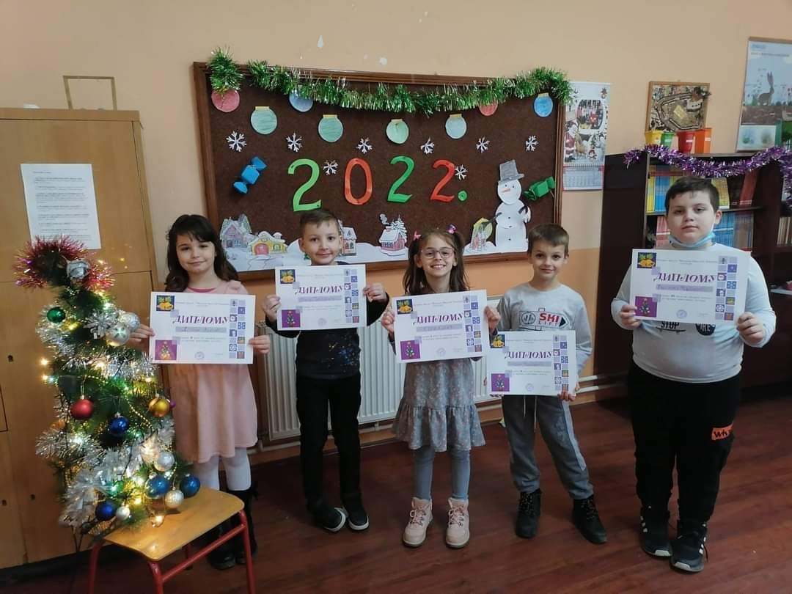

Јануар
Обележавање школске славе Светог Саве –ликовни конкурс и резање славског колача
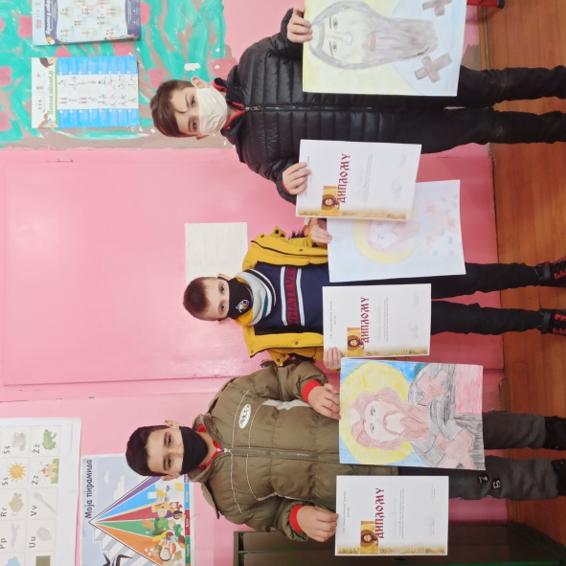
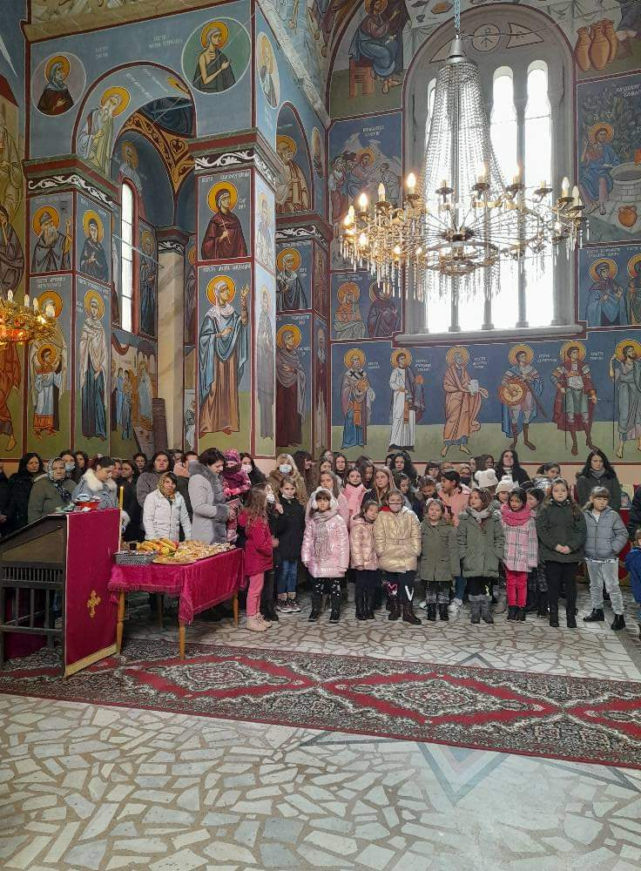

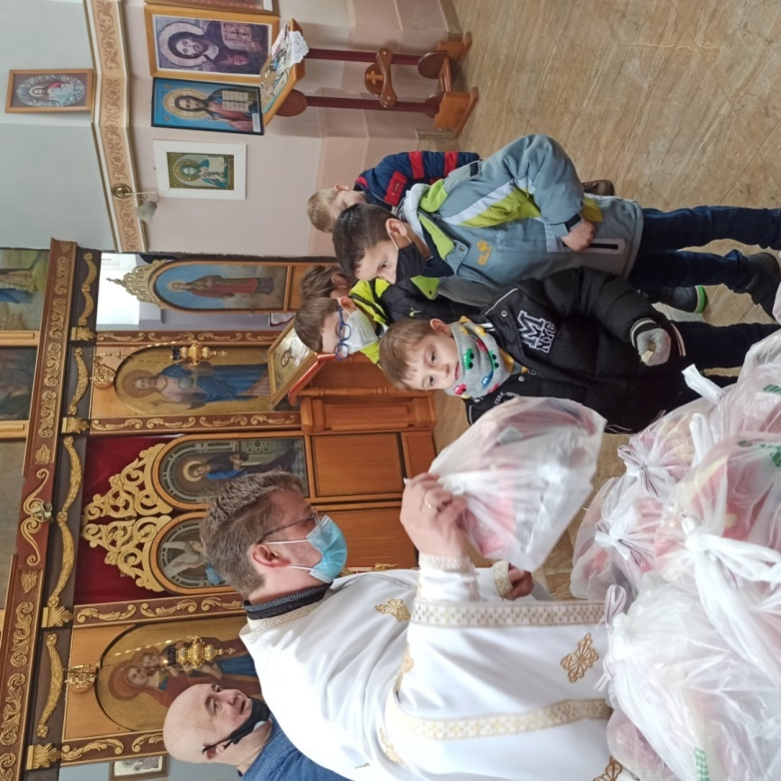

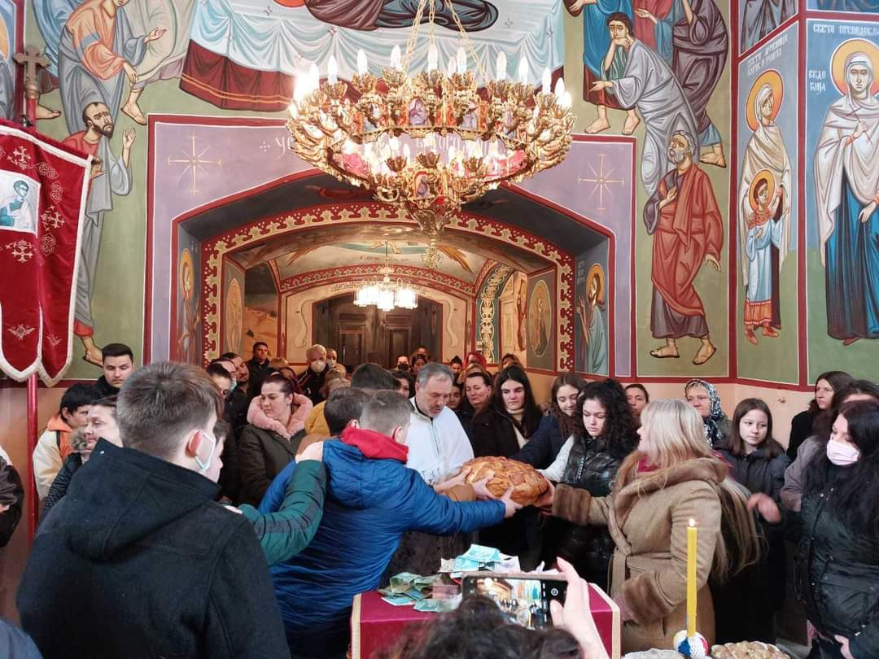

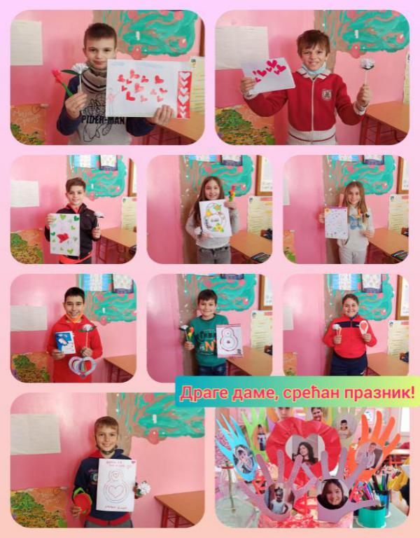
Март
Обележавање Дана жена и прављење честитки
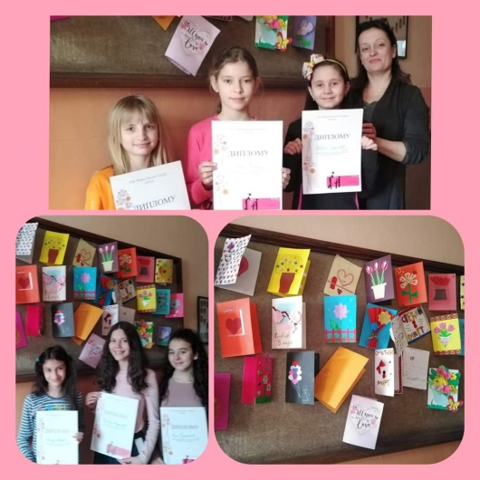

Април
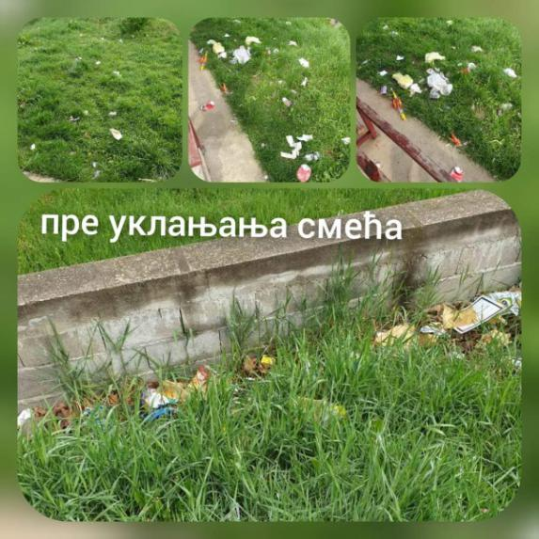
Обележавање Дана планете земље
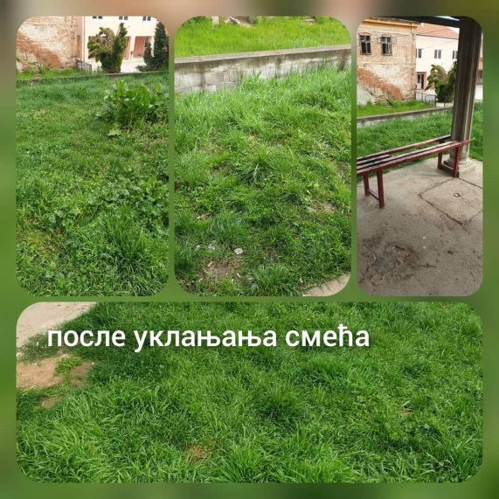

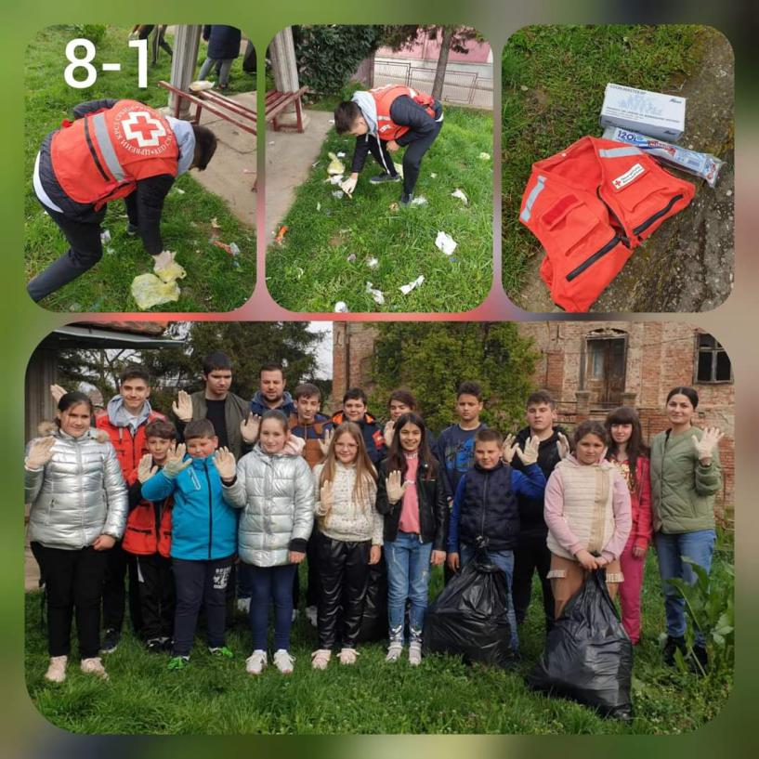

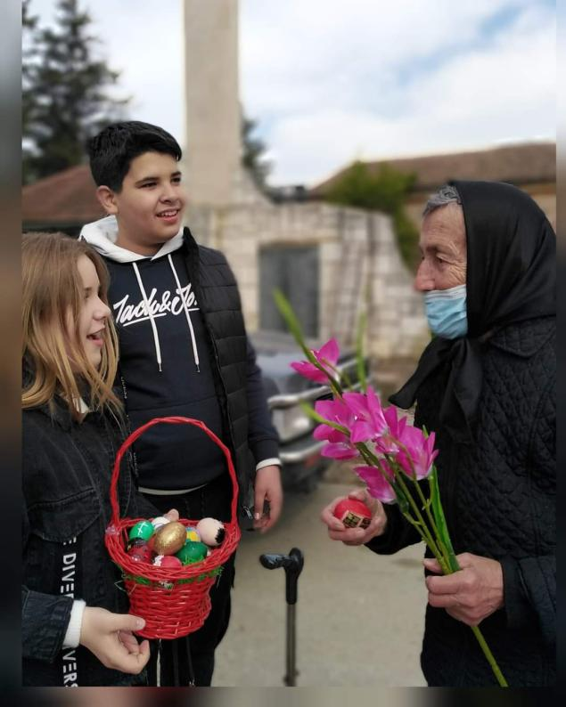
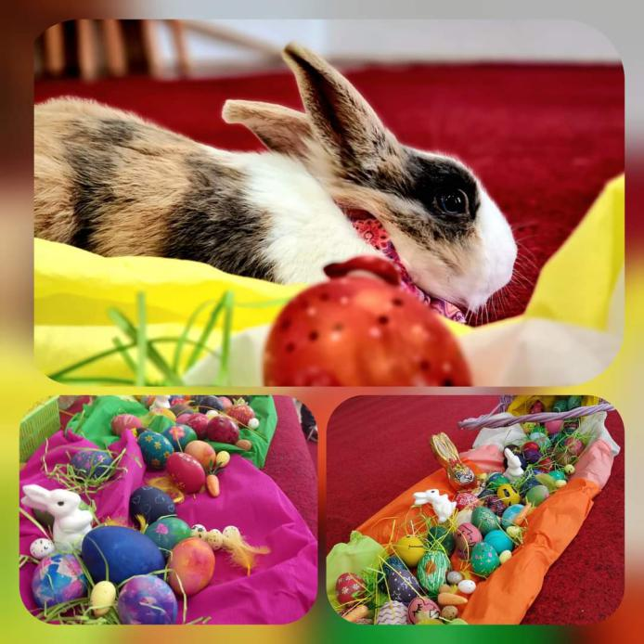
Ускршња радионица

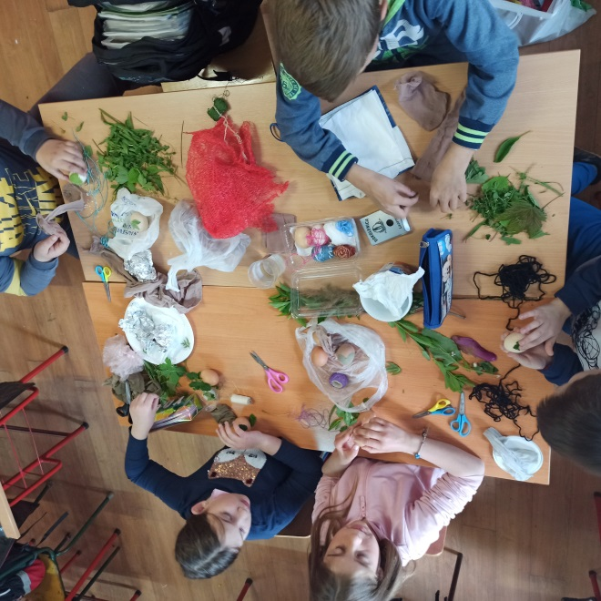
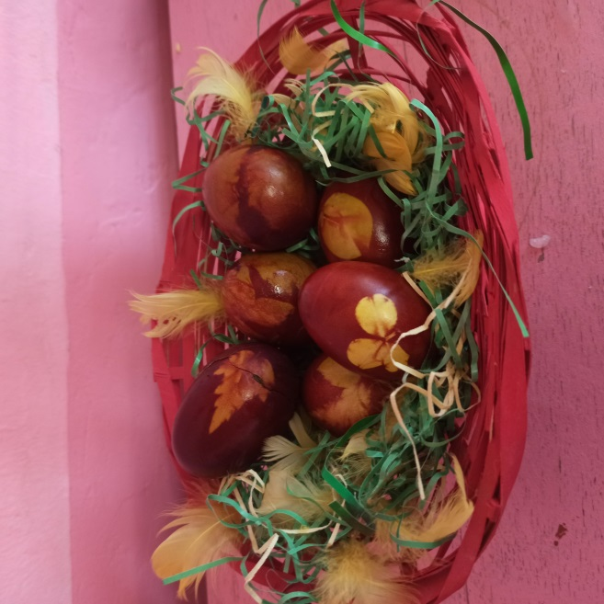
Јун
Завршна приредба ученика четвртог разреда
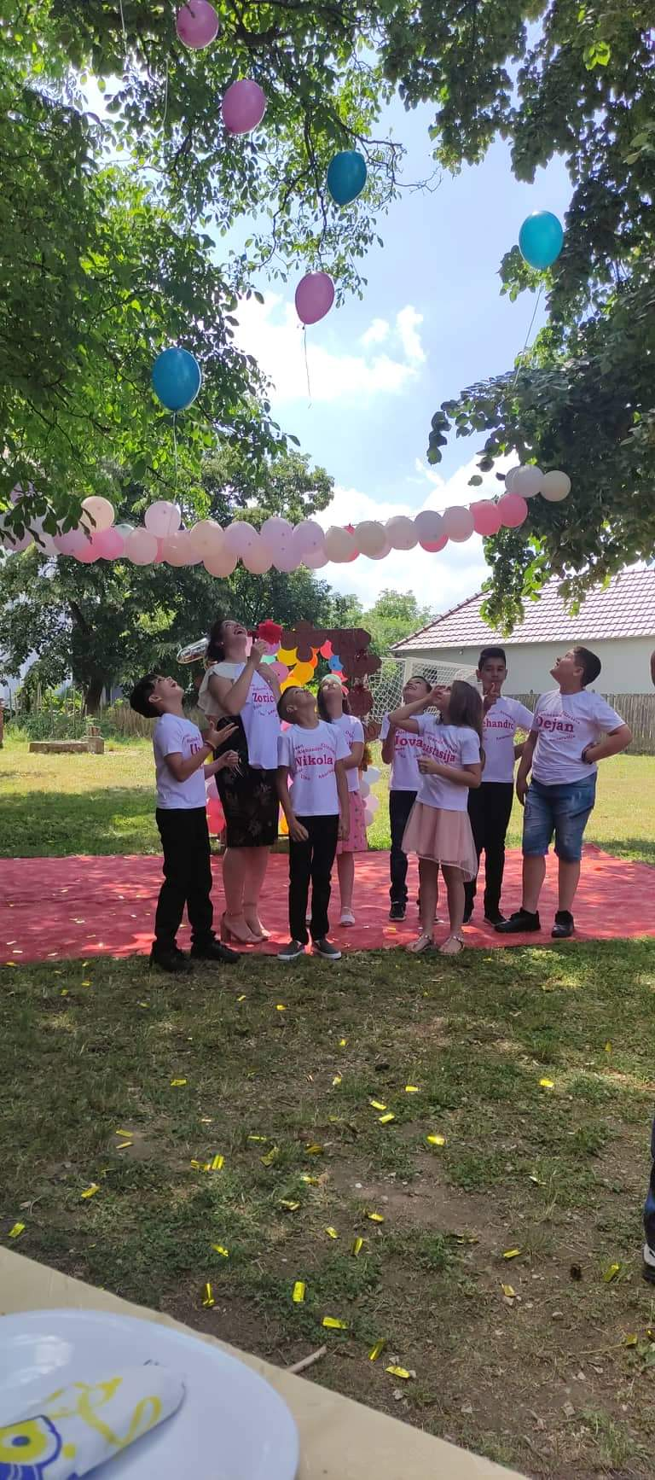
План рада секције је реализован у складу са епидемиолошком ситуацијом.
Координатор секције Зорица Тошић
ФОЛКЛОРНА секција

Због актуелне ситуације са вирусом Covid19, а у складу са препорукама Кризног штаба, Министарстава Просвете, науке и технолошког развоја и Владе Републике Србије наша школа није организовала манифестација и окупљања, сходно томе и фолклорна секција је прекинула са радом до стварања услова за безбедно окупљање и неометан рад.
Координатор секције Валентино Ољача

Кoмисијa зa културну и jaвну дeлaтнoст шкoлe

Током школске 2021/2022. године комисија се редовно састајала и све планиране активности су реализоване.
• У септембру месецу урађен је оперативни план рада комисије који је усвојен за ову школску годину.
• Током месеца октобра, тачније прве недеље октобра,обележена је Дечје недеље („Дете је дете да га волите и разумете“). Огранизовани су литерарни конкурси за ниже и више разреде на тему „Желим да разумеш“, спортски дан, јесењи лого Дечје недеље, ликовна радионица „Планета дечјих права“, модна ревија и ревија фризура.
• Поводом обележавања Дана школе 29.10.2021. године организована је ликовна колонија, литерарни конкурс на тему „То сам ја“ и радионица лепог писања. Организован је пригодан програм, а најбољи радови су награђени дипломама и захвалницама.
• Поводом предстојећих новогодишњих и божићних празника школа је узела учешће у ликовном и литерарном конкурсу Поште Србије “Писмо Божић Бати”.
• Кроз сарадњу Ученичког парламента ОШ „Милисав Николић“ Божевац и Ученичког парламанта ОШ Трајко Перић“ из Векилог Ропотова на Косову организована је хуманитарна акција („Ми за Космет“) прикупљања новчаних средстава за
куповину школског прибора, играчака и слаткиша за ученике ове школе.
• И ове године је обогаћена школска библиотека новим насловима, књигама набављеним средствима Министарства просвете, науке и технолошког развоја.
• Школска слава Свети Сава обележена је у свим школама, подручним одељењима уз литургију и резање славског колача у цркви. Огранизован је ликовни конкурс поводом Савиндана и најбољи радови су награђени дипломама.

• Поводом прославе 8. марта организован је школски конкурс за најлепшу честитку, а најбољи радови су награђени дипломама.
• У марту месецу ученици наше школе учествују на општинском такмичењу рецитатора “Песниче народа мог” где постижу запажене резултате и пласман на регионално такмичење.
• У априлу месецу ученици учествују на ликовном конкурсу „Крв живот значи“ где остварују запажене резултате.
• Поводом обележавања Ускрса, најрадоснијег хришћанског празника, организована је акција фарбања ускршњих јаја и њихова изложба.
• Током другог полугодишта организовано је Црљеначко песничко вече у које су учествовали ученици наше школе.
Теме овогодише песничке вечери су: “ У срцу моје школе и моје срце куца” за све ученике од 1. до 8. разреда. Стручни жири (Јован Ивковић, Иван Петровић, Јадранка Грбиновић) је оцењивао радове ученика и најбоље песме наградио.
• У мају месецу одржан је крос РТС-а где су се наши ученици одлично показали.
• Ученици наше школе учествовали су на излету „Ходањем до здравља“ који је организовала туристичка организација Мало Црниће, планинарски клуб „Вукан“ и Спортско-рекреативна асоцијација из Пожаревца.
Председник комисије
Маја Милосављевић

Кoмисијa зa зaштиту здрaвљa, eстeтски изглeд прoстoријa и двoриштa

У циљу обезбеђивања квалитетнијег и савременијег образовно- васпитног процеса у школи, обезбеђивању примене савремених информационих технологија, школски простор је наменски и функционалан, максимално искоришћен простор, како у централној школи тако и у издвојеним одељењима наше школе.
У протеклој школској години уочено је да нека питања из живота и рада школе у наредном периоду треба побољшати. Неопходан услов за остваривање циљева, задатака и садржаја Заједничког плана и програма основног образовања и васпитања, непосредно повезан са обезбеђивањем потребних средстава, јесте савремено обликован и опремљен школски простор.
На побољшању опремљености ради се сваке године, што школи доноси изузетан напредак на пољу опремљености и унапређења материјално – техничких услова,безбеднијих и квалитетнијих услова живота и рада у школи као и квалитетније одвијање образовно –васпитног процеса.
Радови на опремљености школе:
- Централна школа „Милисав Николић“ Божевац

❖ Наша школа је добила донацију за извођење наставе од Министарства
просвете, науке и технолошког развоја у виду 9 лап топова и 6 пројектора са сталком.
❖ Видео надзор у ИО Црљенац
❖ Опремање библиотеке у Црљенцу
❖ Рад на електроинсталацијама у Црљенцу
❖ Реновирање крова на шупи у Црљенцу
❖ Куповина тракастих завеса за учионице, како у централној школи,тако и у издвојеним одељењима
❖ Опремање школа – издвојених одељења (Кула,Кобиље,Црљенац)„
Амрес“интернетом
❖ Куповина белих табли за Кобиље
КОМИСИЈА ЗА ЗАШТИТУ ЗДРАВЉА, ЕСТЕТСКИ ИЗГЛЕД ПРОСТОРИЈА И ДВОРИШТА
Милена Крстић

Кoмисијa зa oдржaвaњe, урeђивaњe и чувaњe спoмeникa и спoмeн oбeлeжja

Циљ комисије је очување споменика нашег краја, проширивање и утврђивање
градива из природе и друштва и историје, развијање свести о важности
неговања културно-историјске баштине.
У складу са узрастом ученика, наведених датума, обавиће се усмена дискусија
( у оквиру часа Природе и друштва или у неком другом термину, а у зависности
од наставног градива тих дана) и читати прикладни текстови о томе шта се у
историји догодило, као и навођење ученике на споменике у свом месту и
ближој околини, из периода Првог и Другог светског рата. Са задатком да их
индивидуално посете, што се посебно односи на споменике у самом месту,одакле
су ученици.
Наведени датуми су у складу са школским календаром за школску 2021/22.
годину, и односе се на државне празнике Републике Србије:
➢ 19. октобар – Годишњица битке на Врањевцу, сећање на жртве из ослободилачких
ратова (1912-1918)
➢ 21. октобар – Дан сећања на српске жртве у Другом светском рату
➢ 11. новембар (10. или 16. новембар) – Дан примирја у Првом светском рату
➢ 22. април – Дан сећања на жртве холокауста, геноцида и других жртава фашизма
у Другом светском рату
➢ 9. мај – Дан победе над фашизмом
➢ 1. јун – Полагање венца на гробу генерал-пуковника Љубише Величковића
➢ 28. јун – Спомен на Косовску битку
Павле Обрадовић

Кoмисијa зa избoр уџбeникa, приручникa и чaсoписa

Чланови комисије за избор уџбеника, приручника и часописа су у марту школске 2021/2022. године констатовали да су сви наручени уџбенички комплети дистрибуирани на време. Наручени су уџбеници за наредну школску годину.
Наставници раде по Плану реализације наставе у случају непосредне ратне опасности, ратног стања, ванредног стања или других ванредних ситуација и околности за основну школу, који је саставни део Правилника о посебном програму образовања и васпитања и представља полазну основу за планирање, организацију и реализацију наставе. Измене се односе на План реализације наставе за 4. и 8. разред. Стручно веће за друштвену групу предмета је на седници одржаној 16.03. 2022.године разматрало предлоге предметних наставника за избор издавача уџбеника за наредну школску годину-2022-2023. год.Стручно веће је донело одлуку да остану исти уџбеници и издавачи као сто су били ове школске године.Постоји измена код уџбеника за Енглески језик за осми разред па ће се користити уџбеник издавача Клетт под називом The English Book-Projekt 5 Serbian edition.

Дечији часописи су се у току школске године дистрибуирали по утврђеној динамици. За разреде од 1.до 4. је часопис ,,Јежурко”, а за разреде од 5. до 8. часопис ,,Мој фазон”.

Александра Остојић
Председник

Кoмисијa зa вoђeњe лeтoписa шкoлe

Комисија за вођење Летописа школе се редовно састајала током школске 2021/2022г. и
разматрала ажурност вођења летописа и уписивање података о активности школе и
реализацији образовно- васпитног рада.
У Летопису су наведени само основни подаци о активностима важним за рад школе и
реализацију образовно-васпитног рада. Ове активности су детаљније представљене кроз
прилоге на сајту школе „Милисав Николић“ Божевац.
КОМИСИЈА ЗА ВОЂЕЊЕ ЛЕТОПИСА ШКОЛЕ
Зоран Крстић

Кoмисијa зa пoсeтe, излeтe и eкскурзијe:

Ове школске године, због неповољне епидемиолошке ситуације изазване вирусом COVID-19, планирана екскурзија за ученике од 1. до 8. разреда није реализована.

Председник комисије
Зоран Крстић

Кoмисијa зa дoдaтни рaд сa учeницимa, слoбoдне aктивнoсти и тaкмичeња учeникa:

ДОДАТНА НАСТАВА
Садржаји додатне наставе су усклађени са потрбама ученика и у зависности од наставног плана и програма одговарајућег предмета.Часови су током првог и другог полугодишта,због тренутне епидемиолошке ситуације организовани у складу са Правилником о календару школских такмичења и смотри ученика.Избор ученика за додатни рад вршили су: разредни старешина и предметни наставник.
Додатна настава је намењена ученицима за развијање специјалних способности даровитих ученика за поједине предмете.У настави 3. и 4. разреда сваки учитељ у свом одељењу организује и реализује додатну наставу из математике са ученицима који показују веће способности и интресовања за овај предмет.Са ученицима који су се определили за додатни рад радило се континуирано у првом и другом полугодишту. Додатни рад је био разноврстан и богат.Инсистирало се на самосталности и практичном раду ученика уз вођство наставника. Садржајима додатне наставе вршена је припрема ученика за такмичења.
СЛОБОДНЕ АКТИВНОСТИ УЧЕНИКА
Основни принципи по којима се одвија рад ученика у оквиру слободних активности су добровољност и инересовање ученика.Слободан избор активности омогућава ученицимада се што боље опробају у оним склоностима које могу да задовоље њихову радозналост.Активно учествовање ученика у слободним активностима доприноси васпитању младих за активан живот и рад и обогаћује свет детињства разноврсним сазнањима из разних области живота,доприноси правилном схватању и прихватању моралних вредности.
Различитост ученичког интересовања карактеристичног за узраст од 7 до 10 година, њихова радозналост, тежња ка стваралаштву,те потрба за дружењем, обавезују на организовање секција уз ангажовање свих учитеља.Ученици од 1. до 4. разреда активно учествовали у обележавању Дечије недеље 2021 / 2022.године. Kао и сваке године у нашој школи се обележава Дечија недеља како у матичној школи , тако и у издвојеним одељеима.Ове године обележена је по добро познатим стиховима ,, Дете је дете да га волите и разумете!“ Дечија недеља је обележена и кроз спортски дан. Уоквиру Дечије недеље ученици су се ангажовали у прављењу паноа ,, Планета дечијих права „ , правили су јесењи лого Дечије несеље. Ученици првог разреда су правили беџеве са свијим именима , породичне облаке , посуде за оловке.У оквиру Дечије недеље ученици су правили јесење плодове.Ученици су показали своју креативност кроз ликовну радионицу вајање у глини. Ученици су организовали модну ревију и ревију фризура. У жељи да кроз различите форме креативног изражавања децу уведемо у свет одрастања подстакнемо њихов маштовити потенцијал, очување писмености и правих вредности ученици наше школе су учествују и на наградним конкурсима. Поводом наступајућих новогодишњих празника ученици су израдили креативне новогодишње честитке. Учествовали су на школском конкурсу ,, Најлепша честитка за 8. март.“ Поводом најрадоснијег празника Ускрса ученици су правили ускршњи кутак ,декорације , фарбали и украшавали ускршња јаја. Учествовали су и освојили награде и дипломе на ликовном конкурсу ,, Крв живот значи .“ Такође су учесвовали и на спортском такмичењу Крос РТС-а и освојили заслужена места.Ученици су са својим учитељима у одељењу правили тематске паное, излагали ученичке радове, рецитовали, глумили, играли, певали,читали...За успешнији рад слободних активности школа је континуирано сарађивала и ове школске године са родитељима, друштвеном средином и др.Успешни ученички радови су до сада излагани у школи, награђивани а и у наредном периоду ће се ова активност наставити.
ТАКМИЧЕЊА
Ученици нижих и виших разреда су учесвовали и на школском такмичењу из математике и освојили заслужена места.
Данијела Стокић
Кoмисијa зa доделу признања и награда

Комисија је узела учешће у предлогу кандидата из колектива за доделу признања Повеља за изузетан допринос у образовно-васпитном раду које додељује општина Мало Црниће заједно са директорком школе и члановима Наставничког већа. Награде су уручене наставницама физичког и здравственог васпитања Тамари Јованчевић и Весни Илић Радуловић. Уручивање награда је реализовано од стране председника општине крајем школске године заједно са пријемом вуковаца. Награде је уручио председник општине Мало Црниће Малиша Антонијевић.
Наши ученици су похваљени и награђени Вуковим дипломама и комплетима књига за остварени труд и залагање у настави и ваннаставним активностима и такмичењима.
Изабран је ђак генерације, ученица 8-1 разреда Лазар Ивковић , награђен за постигнуте резултате и остварене пласмане на многим такмичењима. Овај ученица је представљао школу на републичком такмичењу из енглеског језика. Такође, ученица Владана Рогић, 8-1 је награђена одлуком наставничког већа и добитница је награде ”-”Буди човек” из фонда “Лазар Стојиловић за примерно понашање према наставницима, друговима и школским обавезама.
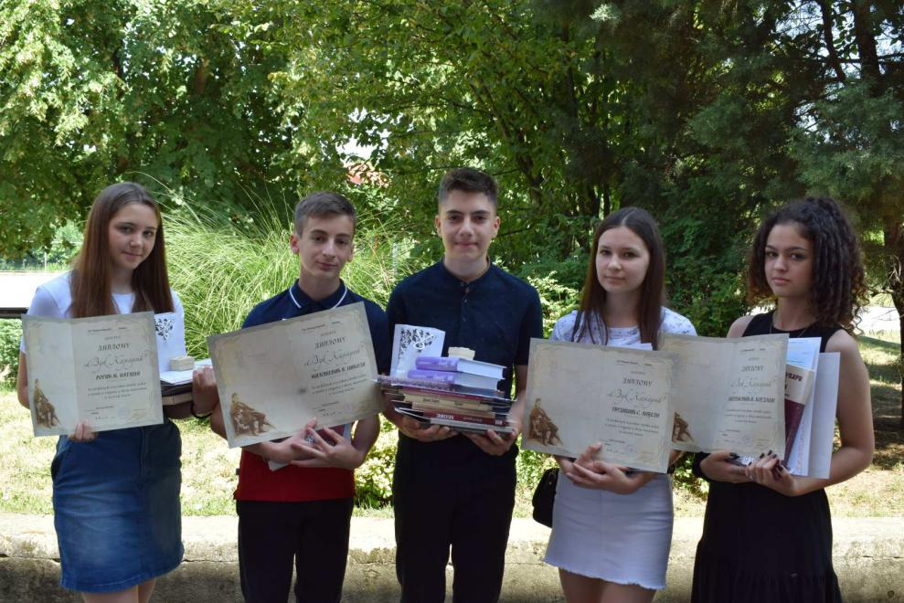

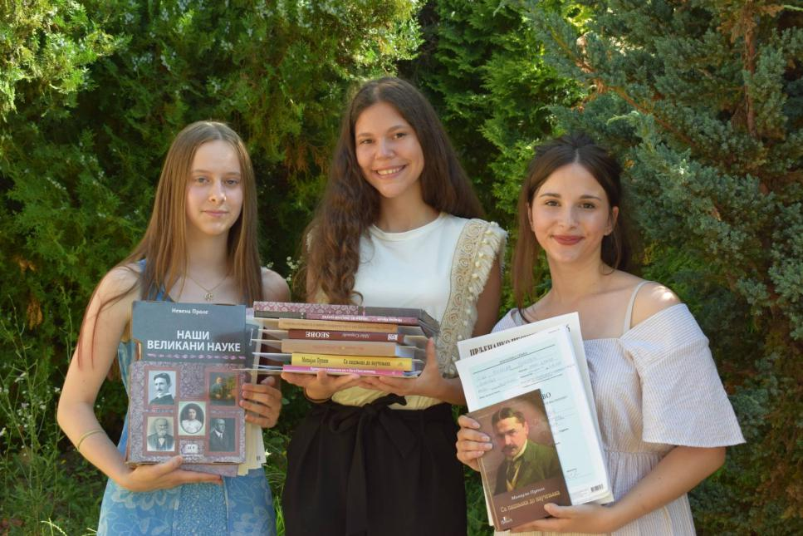
О запаженим резултатима наших ученика на такмичењима школа као и сваке године евиденцију води стручни сарадник-психолог.
Сашка Ивановић

ТАКМИЧЕЊА 2021/22.
ОПШТИНСКО ,МАТЕМАТИКА:
3.раз Лена Дробњак 2.место није пласирана на окружно
4.раз Милош Животић 1.место
Викторија Станојевић 1. место
5.раз Милица Животић 1.место
7.раз Лана Радојковић 1.место
8.раз Лазар Ивковић 1.место
ОПШТИНСКО, СРПСКИ ЈЕЗИК И КЊИЖЕВНОСТ:
5.раз Анастасија Станисављевић ранг 2. пласирана на окружно
Милица Животић 2.место
8.раз Наташа Рогић 1.место
Анђела Тврдишић 2.место
Бојана Бјелајац 3.место
СТРАНИ ЈЕЗИЦИ:
ОПШТИНСКО НЕМАЧКИ:
8.раз Никола Милошевић 2.место нијуе пласиран на окружно
ОПШТИНСКО ЕНГЛЕСКИ:
8.раз Лазар Ивковић ранг 3. пласиран на окружно
ОКРУЖНО ЕНГЛЕСКИ:
8.раз Лазар Ицковић ранг 2.

ОПШТИНСКО ИСТОРИЈА:
5.раз Анастасија Станисављевић ранг 3. пласирана на окружно
8.раз Анђела Тврдишић ранг 2. пласирана на окружно

КЊИЖЕВНА ОЛИМПИЈАДА ОПШТИНСКО:
8.раз Наташа Рогић ранг 2. пласирана на окружно
ОКРУЖНО КЊИЖЕВНА ОЛИМПИЈАДА:
8.раз Наташа Рогић ранг 3.
ХЕМИЈА ОПШТИНСКО:
8.раз Тамара Живковић 2.место нису пласирани на окружно
Милошевић Никола 2.место
БИОЛОГИЈА ОПШТИНСКО:
5. раз Животић Милица ранг 1. пласирана на окружно
Станисављевић Анастасија ранг 2. пласирана на окружно
7.раз Савић Лана ранг 1. пласирана на окружно
Радојковић Лана ранг 2. пласирана на окружно
8.раз Лазар Ивковић ранг 1. пласиран на окружно
Емилија Младеновић ранг 2. пласирана на окружно
РЕЦИТОВАЊЕ ОПШТИНСКО:
2.раз Невена Рогић 1. место пласирана на окружно
Лана Радојковић 7.раз 4.место,пласирана на окружно
КРВ ЖИВОТ ЗНАЧИ:
нижи раз: 3/1 Дуња Милојковић 1.место
3/2 Анђелка Богић 2.место
виши разреди: 5/2 Милица Животић 3.место
6/1 Стефан Стевић 3.место

Комисија за уређење школског сајта

www.osmilisavnikolic.nasaskola.rs

Комисија за уређење сајта је у току првог полугодишта школске 2021/2022. године ажурирала сајт у неколико наврата.
Уређени су стари и додати нови блокови. Промењена је тема сајта.
Ажурирала је део који се односи на наставу, додата су нови албуми са сликама (Ускрс, Свети Сава, Дан планете земље, Ми за Космет). Додат је календар рада, обавештење о манифестацији која се одржала у Малом Црнићу у оквиру Дечје недеље, обавештење о распореду такмичења.
Ученици осмог разреда су путем сајта обавештени да на сајту Министарства просвете и науке могу да погледају колико бодова су имали последње уписани ученици свих смерова средњих школа Браничевског округа за школску 2021/22. годину. Додат је и део Административна служба где је убачен финансијски план школе, а у делу педагошко- психолошка служба убачен је развојни план школе, као и Правилник о мерама, начину и поступку заштите и безбедности ученика за време боравка у школи и свих активности које организује школа.
Активности које се реализују на часовима, слободним активностима и током целог наставног процеса су испраћене и на фејсбук страници школе, која се такође редовно ажурира (завршни испит, сарадња са Музичком школом, професионална оријентација ученика осмог разреда, вуковци и ђак генерације,
учешћа на конкурсима, такмичењима, ...)
Дарко Мојсиловић

Комисија за екстерни маркетинг-извештај

Комисију за екстерни маркетинг чине
- Сребранка Томић - координатор
- Марина Деспот, члан
- Данијела Аритоновић Марковић, члан
- Божидар Филиповић, члан

У друштву знања,школе постају одговорне за практично функционисање и резултате. Развој школа се постиже континуираним унапређењем рада и одрживости јаких страна. Имплементација многобројних процеса у образовни систем,захтева компетентног наставника и добро организован менаџмент школе, који кроз тимски рада, сарадњу на интерном и екстерном нивоу и односима са јавношћу, школу треба да рекламира и промовише. Промоција и маркетинг школе, уз истицање онога што је посебно вредно и специфично, неопходни су да би се привукла пажња заинтересованих и јавног мњења. Задатак представљања оног што школа нуди треба да буде део свачијег посла у образовно-васпитним установама, како би се упутила јединствена и позитивна порука. Анализом самовредноване кључне области Етос долазимо до података о начину промоцоје успешности школа, као и о квалитету климе и односа у школи и окружењу.
Ове школске године рад у нашој школи је промовисан на нашој фб страници и сајту школе, а било нас је и у штампаним медијима.
На фб страници су пропраћени сви пројекти током школске године и обележавање светских дана, а такође и на школском сајту.
Крајем школске године је изашао чланак у „Реч народа“, пожаревачким новинама, као и на електронским порталима наше општине о додели награда нашим вуковцима, ђаку генерације и добитницима признања за допринос и рад у образовању и васпитању нашим колегиницама Весни Илић и Тамари Јованчевић. А наша школа је и ове године имала највише вуковаца.
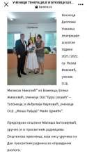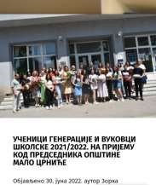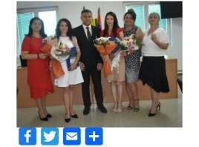

- Сматрам да је успех и наших бивших ђака најбоља реклама и маркетинг за нашу школу, а ове године је светлост дана угледао први роман наше Јоване Дишић, „Вакуум“. Наишао је јако добре критике у штампаним и електронским медијима, а наша бивша колегиница и ученица, Јована Дишић је роман јако лепо и промовисала на бројни промоцијама, а то је била прилика да је подрже доста колега из наше школе.
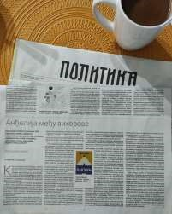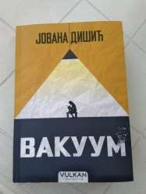

- Такође, наш колега Валентино Ољача се ближи јубилеју 20 одиграној представи, и 20-ој улози, а ове школске године је имао доста приказивања представа, а такође и занимљиву деци „Троја у хиљаду боја“. И у својој каријери је пуно урадио на промовисању глуме, а и наше школе.
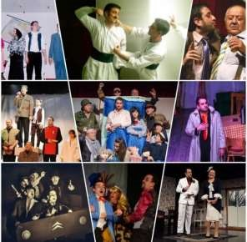

- Млади нараштаји наше школе су ове године имали пуно наступа и у оквиру културно уметничких друштава у којима наступају из Божевца, Црљенца и Малог Црнића, и то је једна од најлепших врста раклама за нашу школу.
Неки наступи су били ревијалног, неки такмичарског карактера, а настпали су нашу ђаци и у Грчкој, у Аспровалти.
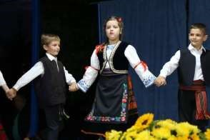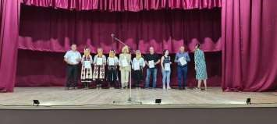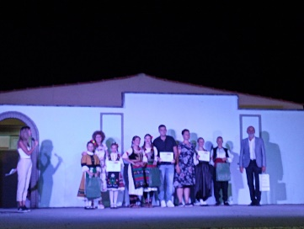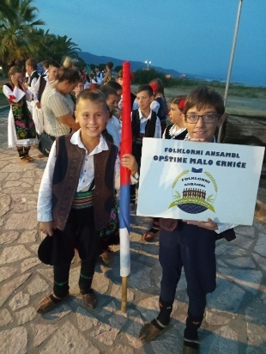

Наша школа је врло масовно, са највише ђака узела учешћа у спотско-рекреативној манифестацији „Мали храбриша“, која је била и медијски пропраћена од стране локалних медија (РТВ Брничево, Млава, итд) а наши ђаци су том приликом и показавши добре спортске вештине и награђени пригодним дипломама од стране општине и организатора. Све у свему још једна много лепа и позитивна реклама за нашу школу.
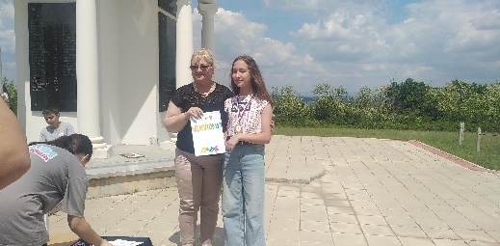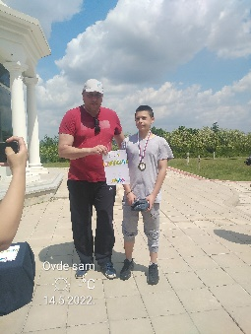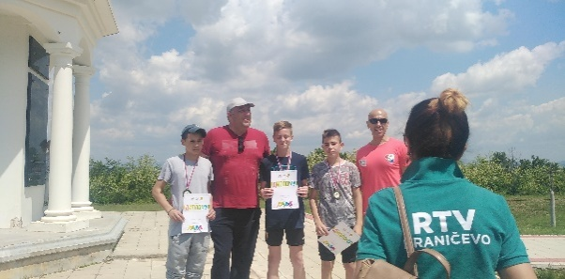

Марина Деспот,
Члан комисије за екстерни маркетинг

Кoмисијa зa стручнo усaвршaвaњe и унaпрeђивaњe вaспитнo-oбрaзoвнoг рaдa и инoвaцијa
извештај за школску 2021/22.годину
Током школске 2021/2022. комисија је радила у следећем саставу:
- Сашка Ивановић – председник
- Марина Деспот – члан
- Данијела Аритоновић Марковић - члан
- Невена Стоилков – члан

На састанцима је праћено остваривање програма унапређивања образовно-васпитног рада и програма стручног усавршавања наставника. Он се налази у табеларном приказу. Новина је да се ове године прави јединствена база стручног усавршавања наставника кроз ЈИСП систем. За ове потребе чланови комисије додатно сарађују са тимом за професионални развој и школским и наставницом информатике и рачунарства Маријаном Вељковић.
У школи је одржан семинар под називом Примена проблемске, егземпларне и индивидуализоване. Наставно особље је похађало у великом броју овај семинар и добило сазнања и информације које могу употребити у практичне сврхе. Већина је похађала онлајн семинаре у складу са актуелном понудом. Наставни кадар је током године активно подизао своје дигиталне компетенције за рад, још наставника је похађало обуку Дигитална учионица. Током директор је положила стручни испит за лиценцу. Тим за професионални развој је донео праљвилник о интерном стручном усавршавању за установу. Преглед похађаних семинара екстерног и интерног стручног усавршавања запослених биће у документацији Тима за професионални развој.

Сашка Ивановић

ГОДИШЊИ ЛИЧНИ ПЛАН
ПРОФЕСИОНАЛНОГ РАЗВОЈА
ЗА 2021/2022. ГОД.
Име и презимe |  | Валентино Ољача
Назив установе и радног места |  | ОШ „Милисав Николић“
Последњи завршени ниво образовања |  | Мастер
Звање |  | Наставник енглеског језика
 | Назив планираног стручног усавршавања (нпр: тема огледног/угледног часа, назив активности, назив програма стручног усавршавања, тема конференције или стручног скупа итд.) | Компетенција | Приоритет | Планирано време  остваривања (реализације) | Начин учествовања, реализације  (излагач, учесник) | Бодови / трајање | Прихваћено,  одобрено
Планирано стручно усавршавање у школи: | Огледни час | К1 |  | Март 2022. | излагач | 10
 | Рад у стручним тимовима и активима у школи ¹⁰ | К1 |  | Током године | учесник | 16
 | Завршни испит за ученике основне школе | К2 |  | Јун 2022. | учесник | 8
 | Угледни час | К1 |  | Мај 2022. | излагач | 10
 |  |  |  | Укупно планирано |  | 44
Планирано стручно усавршавање ван установе: | Настава енглеског језика заснована на интердисциплинарном приступу  Каталошки број 864 | К1 |  | Новембар 2021. | учесник | 32
 |  |  |  | Укупнп планирано |  | 32
 | Укупно |  |  |  |  | 76

ИЗВЕШТАЈ О СТРУЧНОМ УСАВРШАВАЊУ И НАПРЕДОВАЊУ
Назив и место установе | ОШ „Милисав Николић“ Божевац
Име и презиме | Валентино Ољача
Радно место | Наставник енглеског језика
Мејл адреса | vaxymus@hotmail.com
WEB адреса
Број телефона | 065 2281 135
Година/период за који се извештај пише | 2021/2022.

Стручно усавршавање у установи

Назив стручног усавршавања |  |  | Ниво  (стручно веће, наст. веће и друго) | Време | Начин учествовања  (присуство, излагање, ауторство, вођење, остало...) | Документ у установи који доказује реализацију | Број бодова
 | 1. | Угледни час |  | Октобар 2021 | Држање часа | Извештај педагога  Припрема за час | 10
 | 2. | Презентација са похађаног семинара |  | Октобар 2021. | Излагање | Презентација  Извештај са седнице наст. већа | 6
 | 3. | Примена индивидуализоване, проблемске, програмиране и егземпларне наставе у школи | К2 | . Новембар 2021 | Учесник | Уверење | 16
 | 4. | Заштита деце са сметњама у развоју у случајевима занемаривања и дискриминације, злостављања и насиља | К3 | Фебруар 2022. | учесник | Сертификат | 16
 | 5. | Улога установа образовања и васпитања у борби против трговине људима | К3 | Фебруар2022- | Учесник | Сертификат | 16
 | 5. | Етика и интегритет | К3 | Јун 2022. | Учесник | Сертификат
УКУПНО ОСТВАРЕНО БОДОВА СТРУЧНОГ УСАВРШАВАЊА У УСТАНОВИ: |  |  |  |  |  |  | 64
Стручно усавршавање ван установе

Назив стручног усавршавања |  |  | Компетенција (К1, К2 К3, К4) | Приоритет | Време | Начин учествовања  (присуство, излагање, ауторство, вођење, остало...) | Документ који доказује  реализацију, односно број сертификата, потврде /уверења и ко га је издао | Број бодова
Стручно усавршавање  ван установе | 1. | Настава енглеског језика заснована на интердисциплинарном приступу  Каталошки број 864 | К1 | , | Октобар 2021 | присуство | Сертификат  извештај | 32
 | 2.
 | 3.
 | 4.
УКУПНО ОСТВАРЕНО БОДОВА (САТИ) СТРУЧНОГ УСАВРШАВАЊА ВАН УСТАНОВЕ: |  |  |  |  |  |  |  | 32

Која знања и вештине сам унапредила/унапредио у току ове године?

Примена индивидуализоване, проблемске, програмиране и егземпларне наставе у школи

Настава енглеског језика заснована на интердисциплинарном приступу

Улога установа образовања и васпитања у борби против трговине људима

Заштита деце са сметњама у развоју у случајевима занемаривања и дискриминације, злостављања и насиља

Облици остварени преко плана (навести облике који нису били планирани, а остварени су):
У току године похађани онлајн семинари
Који од планираних облика стручног усавршавања није остварен и због чега?
Звање стечено у току ове године:
Током ове године стечена додатна знања у домену мотодичког и педагошког приступа настави
Напомена

ГОДИШЊИ ЛИЧНИ ПЛАН
ПРОФЕСИОНАЛНОГ РАЗВОЈА
ЗА 2021/2022. ГОД.
Име и презимe |  | Ивица Милосављевић
Назив установе и радног места |  | ОШ „Милисав Николић“, Божевац
Последњи завршени ниво образовања |  | ВИСОКИ (VII/1 степен)
Звање |  | Професор разредне наставе (учитељ)
 | Назив планираног стручног усавршавања (нпр: тема огледног/угледног часа, назив активности, назив програма стручног усавршавања, тема конференције или стручног скупа итд.) | Компетенција | Приоритет | Планирано време  остваривања (реализације) | Начин учествовања, реализације  (излагач, учесник) | Бодови / трајање | Прихваћено,  одобрено
Планирано стручно усавршавање у школи: | Огледни час | К1 |  | Март 2022. | излагач | 10
 | Рад у стручним тимовима и активима у школи ¹⁰ | К1 |  | Током године | учесник | 16
 | Завршни испит за ученике основне школе | К2 |  | Јун 2022. | учесник | 8
 | Примена индивидуализоване, програмиране, проблемске и егземпларне наставе у школи  Каталошки број 552 | К1 |  | Децембар 2021 | учесник | 8
 |  |  |  | Укупно планирано |  | 42
Планирано стручно усавршавање ван установе: | Онлајн обука: „Заштита деце са сметњама у развоју у случајевима занемаривања, дискриминације, злостављања и насиља“ |  |  | Април 2022. | учесник | 16
 | Онлајн обука: „Обука за запослене у вртићу-стварање подстицајне средине за развој учења у вртићу“ |  |  | Април 2022. | учесник | 16
 | Онлајн обука: „Обука за запослене-безбедно коришћење дигиталне технологије-превенција дигиталног насиља“ |  |  | Мај 2022. | учесник | 16
 | Онлајн обука: „Улога установа образовања и васпитања против трговине људима“ |  |  | Мај 2022. | учесник | 16
 | Онлајн обука: „Обука за запослене- породично насиље“ |  |  | Мај 2022. | учесник | 16
 | Обука за запослене у државном сектору: „Етика и интегритет“ |  |  | Јун 2022. | учесник
 |  |  |  | Укупнп планирано |  | 80
 | Укупно |  |  |  |  | 122

ИЗВЕШТАЈ О СТРУЧНОМ УСАВРШАВАЊУ И НАПРЕДОВАЊУ
Назив и место установе | ОШ „Милисав Николић“, Божевац
Име и презиме | Ивица Милосављевић
Радно место | професор разредне наставе (учитељ)
Мејл адреса | ucitelj.ivica.m@gmail.com
WEB адреса | /
Број телефона | 063 7771 732
Година/период за који се извештај пише | 2021/2022.

Стручно усавршавање у установи

Назив стручног усавршавања |  |  | Ниво  (стручно веће, наст. веће и друго) | Време | Начин учествовања  (присуство, излагање, ауторство, вођење, остало...) | Документ у установи који доказује реализацију | Број бодова
 | 1. | Рад у стручним тимовима у школи |  | током школске године | учесник | Извештаји представника стручних тимова | 16
 | 2. | Вебинар у школи: Примена индивидуализове, програмиране, проблемске и егземпларне наставе |  | децембар 2021. | дежурство | Решење о дежурству на испиту | 8
 | 3. | Огледни час |  | март 2022. | Држање часа | Извештај педагога  Припрема за час | 10
 | 4. | Завршни испит за ученике основне школе (27.06- 29. 06. 2022.) |  | јун 2022. | дежурство | Решење о дежурству на испиту; сертификат обуке за дежурне наставнике | 8
УКУПНО ОСТВАРЕНО БОДОВА СТРУЧНОГ УСАВРШАВАЊА У УСТАНОВИ: |  |  |  |  |  |  | 42
Стручно усавршавање ван установе

Назив стручног усавршавања |  |  | Компетенције (К1К2К3К4 | Приоритет | Време | Начин учествовања  (присуство, излагање, ауторство, вођење, остало...) | Документ који доказује  реализацију, односно број сертификата, потврде /уверења и ко га је издао | Број бодова
Стручно усавршавање  ван установе | 1. | Онлајн обука: „Заштита деце са сметњама у развоју у случајевима занемаривања, дискриминације, злостављања и насиља“ |  |  | Април 2022. | учесник | Сертификат о завршеној обуци | 16
 | 2. | Онлајн обука: „Обука за запослене у вртићу-стварање подстицајне средине за развој учења у вртићу“ |  |  | Април 2022. | учесник | Сертификат о завршеној обуци | 16
 | 3. | Онлајн обука: „Обука за запослене-безбедно коришћење дигиталне технологије-превенција дигиталног насиља“ |  |  | Мај 2022. | учесник | Сертификат о завршеној обуци | 16
 | 4. | Онлајн обука: „Улога установа образовања и васпитања против трговине људима“ |  |  | Мај 2022. | учесник | Сертификат о завршеној обуци | 16
 | 5. | Онлајн обука: „Обука за запослене- породично насиље“ |  |  | Мај 2022. | учесник | Сертификат о завршеној обуци | 16
 | 6. | Обука за запослене у државном сектору: „Етика и интегритет“ |  |  | Јун 2022. | учесник | Сертификат о завршеној обуци | /
УКУПНО ОСТВАРЕНО БОДОВА (САТИ) СТРУЧНОГ УСАВРШАВАЊА ВАН УСТАНОВЕ: |  |  |  |  |  |  |  | 80

Која знања и вештине сам унапредила/унапредио у току ове године?
Усвојена и допуњена знања о обилицима организације и извођења наставе по више модела (проблемска, егземпларна, индивидуализована итд.); размењена искуства о реалицији ових модела сходно могућностима субјекта у одељесњској заједници; стечена знања-прикупљене информације о борби против насиња на интернету, али и породичном насиљу и заштити ученика од истих; дефинисање различитих видова етичких понашања на радном месту и заштита од корупције.
Облици остварени преко плана (навести облике који нису били планирани, а остварени су):
Сви планирани облици стручног усавршавања успешно реализовани. Обука за запослене у државним и јавним установама „етика и естетика“, дефинисана као обавезна за све запослене, реализована у јуну и претходно није била планирана.
Који од планираних облика стручног усавршавања није остварен и због чега?
/
Звање стечено у току ове године:
/
Напомена
/

ИЗВЕШТАЈ О СТРУЧНОМ УСАВРШАВАЊУ И НАПРЕДОВАЊУ
Назив и место установе | ОШ „Милисав Николић“ Божевац
Име и презиме | Милена Николић Јовановић
Радно место | Професор разредне наставе
Мејл адреса | mil.nik85@ymail.com
WEB адреса
Број телефона | 062556976
Година/период за који се извештај пише | 2021/2022.

Стручно усавршавање у установи

Назив стручног усавршавања |  |  | Ниво  (стручно веће, наст. веће и друго) | Време | Начин учествовања  (присуство, излагање, ауторство, вођење, остало...) | Документ у установи који доказује реализацију | Број бодова
 | 1. | Угледни час |  | Maj  2021. | Држање часа | Извештај педагога  Припрема за час | 10
 | 2. | Огледни час  Одговоран однос према здрављу ( семафор здраве хране) |  | Октобар 2021. | Држање часа | Извештај педагога  Припрема за час | 10
УКУПНО ОСТВАРЕНО БОДОВА СТРУЧНОГ УСАВРШАВАЊА У УСТАНОВИ: |  |  |  |  |  |  | 20

Стручно усавршавање ван установе

Назив стручног усавршавања |  |  | Компетенција (К1, К2 К3, К4) | Приоритет | Време | Начин учествовања  (присуство, излагање, ауторство, вођење, остало...) | Документ који доказује  реализацију, односно број сертификата, потврде /уверења и ко га је издао | Број бодова
 | 1. | Дигитални свет 1  3601 |  |  | Септембар 2021. | присуство | Сертификат  извештај
 | 2. | Дигитални свет 2  3602 |  |  | Октобар 2021. | присуство | сертификат
 | 3. | Примена индивидуализоване, проблемске, програмиране и егземпларне наставе у школи |  |  | Новембар 2021. | присуство | сертификат
 | 4. | Са стручњацима на вези –безбедно током пандемије |  |  | Децембар 2021. | присуство | сертификат
 | 5. | Стратегије у раду са ученицима који показују проблеме у понашању |  |  | Фебруар 2022. | присуство | сертификат | 16
 | 6. | Стварање сигурне подстицајне средине за развој и учење у вртићу |  |  | Мај 2022. | присуство | сертификат | 16
Стручно усавршавање  ван установе | 7. | Заштита деце са сметњама у развоју у случајевима занемаривања и дискриминације , злостављања и насиља |  |  | Мај 2022. | присуство | Сертификат | 16
 | 8. | Породично насиље |  |  | Мај 2022. | присуство | сертификат | 16
 | 9. | Безбедно коришћење дигиталне технологије – превенција дигиталног насиља |  |  | Мај 2022. | присуство | сертификат | 16
УКУПНО ОСТВАРЕНО БОДОВА (САТИ) СТРУЧНОГ УСАВРШАВАЊА ВАН УСТАНОВЕ:
ИЗВЕШТАЈ О СТРУЧНОМ УСАВРШАВАЊУ И НАПРЕДОВАЊУ
Назив и место установе | ОШ „Милисав Николић“ Божевац
Име и презиме | Зорица Тошић
Радно место | Професор разредне наставе
Мејл адреса | zorica.tosic.po@gmail.com
WEB адреса
Број телефона
Година/период за који се извештај пише | 2021/2022.

Стручно усавршавање у установи

Назив стручног усавршавања |  |  | Ниво  (стручно веће, наст. веће и друго) | Време | Начин учествовања  (присуство, излагање, ауторство, вођење, остало...) | Документ у установи који доказује реализацију | Број бодова
 | 1. | Угледни час |  | Maj  2021. | реализатор | Извештај педагога  Припрема за час | 8
 | 2. | Огледни час  Одговоран однос према здрављу ( семафор здраве хране) |  | Октобар 2021. | реализатор | Извештај педагога  Припрема за час | 10
 | 3. | Рецитаторска смотра „Песниче народа мог“, општинско такмичење |  | Април 2022. | Члан комисије | Записник са Смотре | 2
 | 4. | Рад у стручним тимовима |  | У току школске године | члан | Извештај са састанка | 16
 | 5. | Етика и интегритет |  | 12.6.2022 | присуство | Уверење о учешћу на стручном скупу | 8
 | 6.
УКУПНО ОСТВАРЕНО БОДОВА СТРУЧНОГ УСАВРШАВАЊА У УСТАНОВИ: |  |  |  |  |  |  | 44

ИЗВЕШТАЈ О СТРУЧНОМ УСАВРШАВАЊУ И НАПРЕДОВАЊУ
Назив и место установе | ОШ „Милисав Николић“ Божевац
Име и презиме | Тамара Јованчевић
Радно место | Наставник физичког и здравственог васпитања
Мејл адреса | tamaramilosevic88@gmail.com
WEB адреса
Број телефона | 0645465593
Година/период за који се извештај пише | 2021/2022.

Стручно усавршавање у установи

Назив стручног усавршавања |  |  | Ниво  (стручно веће, наст. веће и друго) | Време | Начин учествовања  (присуство, излагање, ауторство, вођење, остало...) | Документ у установи који доказује реализацију | Број бодова
 | 1. | Програм обуке за дежурне наставнике на завршном испиту у основном образовању | K2 | јул 2022 | учесник | сертификат | 8
 | 2. | Програм обуке наставника за реализацију наставе оријентисане ка исходима учења |  | јануар 2022. | учесник | сертификат | 24
 | 3. | Примена индивидуализоване, проблемске, програмиране и егземпларне наставе у школи | К2 | . Новембар 2021 | Учесник | Уверење | 16
 | 4. | Заштита деце са сметњама у развоју у случајевима занемаривања и дискриминације, злостављања и насиља | К3 | Фебруар 2022. | учесник | Сертификат | 16
 | 5. | Улога установа образовања и васпитања у борби против трговине људима | К3 | Фебруар2022- | Учесник | Сертификат | 16
 | 5. | Етика и интегритет | К3 | Јун 2022. | Учесник | Сертификат
УКУПНО ОСТВАРЕНО БОДОВА СТРУЧНОГ УСАВРШАВАЊА У УСТАНОВИ: |  |  |  |  |  |  | 80

Стручно усавршавање ван установе

Назив стручног усавршавања |  |  | Компетенција (К1, К2 К3, К4) | Приоритет | Време | Начин учествовања  (присуство, излагање, ауторство, вођење, остало...) | Документ који доказује  реализацију, односно број сертификата, потврде /уверења и ко га је издао | Број бодова
Стручно усавршавање  ван установе | 1. |  |  | ,
 | 2.
 | 3.
 | 4.
УКУПНО ОСТВАРЕНО БОДОВА (САТИ) СТРУЧНОГ УСАВРШАВАЊА ВАН УСТАНОВЕ:

Стручно усавршавање ван установе

Назив стручног усавршавања |  |  | Компетенција (К1, К2 К3, К4) | Приоритет | Време | Начин учествовања  (присуство, излагање, ауторство, вођење, остало...) | Документ који доказује  реализацију, односно број сертификата, потврде /уверења и ко га је издао | Број бодова
 | 1. | Образовне неуронауке у школи-пут од науке до праксе |  |  | 2.12.2021. | присуство | Уверење о учешћу на стручном скупу | 1
 | 2. | Са стручњацима на вези –безбедно током пандемије |  |  | 23.12 2021. | присуство | Уверење о учешћу на стручном скупу | 1
 | 3. | Педагошка документација: свеска праћења развоја и напредовања ученика |  |  | 15.12.2021. | присуство | Уверење о учешћу на стручном скупу | 1
 | 4. | Безбедно коришћење дигиталне технологије-превенција дигиталног насиља |  |  | 17.5 2022. | присуство | Уверење о учешћу на стручном скупу | 16
 | 5. | Онлајн и хибридна настава у дигитално компетентној установи | К1 | П1 | 23.6.2022. | присуство | Уверење о учешћу на стручном скупу | 32
УКУПНО ОСТВАРЕНО БОДОВА (САТИ) СТРУЧНОГ УСАВРШАВАЊА ВАН УСТАНОВЕ: |  |  |  |  |  |  |  | 51

ИЗВЕШТАЈ О ПРОФЕСИОНАЛНОМ РАЗВОЈУ У ШКОЛСКОЈ 2021/2022.години
име и презиме | ЗОРАН КРСТИЋ
радно место | Наставник предметне наставе
образовање | Факултет педгошких наука, VI степен
звање | Наставник историје и географије

СТРУЧНО УСАВРШАВАЊЕ У/ ВАН УСТАНОВЕ. | Путем интернета  Кампстер платформа за онлајн учење | 16 | Министарство просвете, науке и  технолошког развоја  (”Службени гласника РС” бр. 81/17, 48/18) | БРОЈ  БОДОВА | ДОКУМЕНТ У УСТАНОВИ КОЈИ ДОКАЗУЈЕ РЕАЛИЗАЦИЈУ  (број сертификата, потврде, уверења и ко га је издао)
 | - „Са стручњацима на вези2 – безбедно током пандемије“ -трибина | 23.12.2021. | Путем интернета | 1 | ЗУОВ .1759-4/2020.код:625
 | - Примена индивидуализоване, проблемске, програмиране и егземпларне наставе у школи |  | Путем интернета | 16
 | - ЧУВАМ ТЕ „ Стратегије у раду са ученицима који показују проблеме у понашању“ | 24.05.02022. | Кампстер платформа за онлајн учење | 16 | Министарство просвете, науке и  технолошког развоја  (”Службени гласника РС” бр. 81/17, 48/18)
 | - ЧУВАМ ТЕ „Обука за запослене – породично насиље“ | 24.05.2021. | Кампстер платформа за онлајн учење | 16 | Министарство просвете, науке и  технолошког развоја  (”Службени гласника РС” бр. 81/17, 48/18)
 | - ЧУВАМ ТЕ „Заштита деце са сметњама у развоју у случајевима занемаривања и дискриминације, злостављања и насиља“ | 12.04.2022 | Путем интернета  Кампстер платформа за онлајн учење | 16 | Министарство просвете, науке и  технолошког развоја  (”Службени гласника РС” бр. 81/17, 48/18)
 | - Етика и интегритет | 22.06.2022. | Обука на даљину |  | АСК – Агенција за спречавање корупције
 | - Припрема ученика за такмичење (општинско, окружно – историја и географија) | Прво и друго пол.

ИЗВЕШТАЈ О ПРОФЕСИОНАЛНОМ РАЗВОЈУ У ШКОЛСКОЈ 2021/2022.години
име и презиме | МИЛЕНА КРСТИЋ
радно место | Наставник разредне наставе
образовање | Факултет педгошких наука, VII степен
звање | Професор разредне наставе
 | у установи | облик и назив стручног усавршавања |  | Активност у школи |  |  | Време реализације |  | Улога |  | Доказ |  |  |  |  | Број сати
 |  | - Извођење угледних часова, односно активности са дискусијом и анализом |  | - Извођење ТЕМАТСКОГ ДАНА  „Одговоран однос према здрављу,очување здравља и безбедност ученика“. |  |  | 28. септембар 2021. |  | Аутор  Излагач |  | Писана припрема за час  Припремљени наставни материјали  и наставна средства  Дневник рада |  |  |  |  | 8  2
 |  | - Остваривање пројеката образовно-васпитног карактера у установи
 |  |  |  | - „Чувамо здравље“ радионица (примена здравственог и родног питања)  - Организовање и извођење активности, радионица,презентација поводом Дечје недеље:  Примена рачунара у настави Света око нас  Учешће у хуманитарној акцији ученицима Основне школе на Косову-издвојено одељење Божевце, Велико Рапотово, Косовска Митровица  Учешће на литургији поводом прославе школске славе Светог Саве, припрема ученика за рецитовање у цркви  Припрема ученика за такмичење у рецитовању (општинско, окружно )  Припрема ученика за такмичење на кросу |  |  | Септембар 2022.  4– 8.октобар 2021.  29. децембар 2021.  27. јануар 2022.  Прво и друго полугодиште  Мај 2022.  . |  | Организатор,  Координатор, извођач |  | Припрема,фотографије,презентација,,видео записи  Презентација;  Фотографије, радови, записи у Дневнику рада  Презентација;  Фотографије, радови, записи у Дневнику рада
 |  | СТРУЧНО УСАВРШАВАЊЕ У/ ВАН УСТАНОВЕ | НАЗИВ СТРУЧНОГ УСАВРШАВАЊА |  |  |  |  |  |  |  | ВРЕМЕ |  |  |  |  | НАЧИН УЧЕСТВОВАЊА |  |  |  | БРОЈ  БОДОВА |  |  |  | ДОКУМЕНТ У УСТАНОВИ КОЈИ ДОКАЗУЈЕ РЕАЛИЗАЦИЈУ  (број сертификата, потврде, уверења и ко га је издао)
 |  |  | - Дигитални свет - вебинар |  |  |  |  |  |  |  | 26.08 2021. |  |  |  |  | Путем интернета |  |  |  | 1 |  |  |  | ЗУОВ .1170-4/2020.код:625
 |  |  | - ПРОГРАМ ОБУКЕ НАСТАВНИКА РАЗРЕДНЕ НАСТАВЕ ЗА ПРЕДМЕТ ДИГИТАЛНИ СВЕТ 2 |  |  |  |  |  |  |  | 28.09.2021. |  |  |  |  | учесник | 16 |  |  |  | Министар просвете, науке и технолошког развоја, број решења 610-00-01206/2020-07, Број 1677/2021 / 1470
 |  |  | - „Са стручњацима на вези2 – безбедно током пандемије“ -трибина |  |  | 23.12.2021. |  | Путем интернета |  | 1 | ЗУОВ .1759-4/2020.код:625
 |  |  | - Примена индивидуализоване, проблемске, програмиране и егземпларне наставе у школи |  |  |  |  |  |  |  |  | Путем интернета |  |  |  |  |  | 16
 |  |  | ЧУВАМ ТЕ "Улога установа образовања и васпитања у борби  против трговине људима". |  |  | 12.04.2022. |  |  |  |  |  | Путем интернета  Кампстер платформа за онлајн учење |  |  |  |  |  | 16 |  |  |  | Министарство просвете, науке и  технолошког развоја  (”Службени гласника РС” бр. 109/2021)
 |  |  |  |  | - ЧУВАМ ТЕ „Заштита деце са сметњама у развоју у случајевима занемаривања и дискриминације, злостављања и насиља“ |  |  |  |  |  |  | 12.04.2022. |  |  | Путем интернета  Кампстер платформа за онлајн учење |  |  | 16 |  |  |  | Министарство просвете, науке и  технолошког развоја  (”Службени гласника РС” бр. 81/17, 48/18)
 |  |  |  |  | - ЧУВАМ ТЕ „Обука за запослене – породично насиље“ |  |  |  |  |  |  |  | 24.05.2021. |  |  | Кампстер платформа за онлајн учење |  | 16 | Министарство просвете, науке и  технолошког развоја  (”Службени гласника РС” бр. 81/17, 48/18)
 |  |  |  |  | - ЧУВАМ ТЕ „ Стратегије у раду са ученицима који показују проблеме у понашању“ |  |  |  |  |  |  |  | 24.05.02022. |  |  | Кампстер платформа за онлајн учење |  | 16 | Министарство просвете, науке и  технолошког развоја  (”Службени гласника РС” бр. 81/17, 48/18)
 |  |  |  |  | - Етика и интегритет |  |  |  |  |  |  |  | 22.06.2022. |  |  | Обука на даљину |  |  | АСК – Агенција за спречавање корупције

Назив стручног усавршавања |  |  | Ниво  (стручно веће, наст. веће и друго) | Време | Начин учествовања  (присуство, излагање, ауторство, вођење, остало...) | Документ у установи који доказује реализацију | Број бодова
 | 1. | Обука на платформи Чувам те-,,Заштита деце са сметњама у развоју у случајевима занемаривања и дискриминације,злостављања и насиља“ |  | 6.04.2022. | Учесник | Потврда о похађању обуке | 16
 | 2. | Обука на платформи Чувам те-,,Улога установа образовања и васпитања у борби против трговине људима" |  | 6.04.2022. | Учесник | Потврда о похађању обуке | 16
 | 3. | Обука на платформи Чувам те-,,Обука за запослене у предшколским установама" |  | 24.05.2022 | Учесник | Потврда о похађању обуке | 16
 | 4. | Обука на платформи Чувам те-Обука за запослене- стратегија у раду са ученицима који показују проблеме у понашању |  | 6.04.2022. | Учесник | Потврда о похађању обуке | 16
 | 5. | Обука на платформи Чувам те – Обука за запослене –породично насиље |  | 5.04.2022 | Учесник | Потврда о похађању обуке | 16
 | 6. | Обука на платформи Чувам те- Обука за запослене- безбедно коришћење дигиталне технологије |  | 6.06.2022 | Учесник | Потврда о похађању обуке | 16
УКУПНО ОСТВАРЕНО БОДОВА СТРУЧНОГ УСАВРШАВАЊА У УСТАНОВИ: |  |  |  |  |  |  | 96

Марина Деспот
Активност | Број сати према начину учешћа у активности |  |  |  |  |  |  | Опис активности |  | Могући извори доказа
Угледни час  (српски језик и књижевност) | асистент |  |  |  |  | 3 |  | помоћ у реализацији и припреми часа |  | - фотографије  - Годишњи извештај о раду Већа уметничке групе предмета  - Дневник образовно-баспитног рада
- Угледни час  (ЧОС) | Извођач |  |  |  |  | 8 |  | - писање припреме за час  - организација простора и времена  - припрема наставног материјала  - реализација часа  - учешће у дискусији о часу |  | - фотографије  - писана припрема за час  - Годишњи извештај о раду Ученичког парламента  - Дневник образовно-баспитног рада
Радионица/  предавање за ученике  (Вршњачка подршка и Вршњачки тим) | Извођач |  |  |  |  | 8 |  | - истраживање теме  - писање концепта  - организација простора и времена  - припрема материјала  - реализација радионице/предавања  - самоевалуација  - учешће у дискусији |  | - ППТ презентација  - Годишњи извештај о раду Ученичког парламента  - фотографије  - Записник са седнице Ученичког парламента
Израда дидактичког материјала  (биологија и физико и здравствено васпитање) | Излагач |  |  |  |  | 6+6 |  | - припрема приказа дидактичког материјала (свог или туђег)  - организација приказа  - реализација |  | - садржај који се приказује (панои за учионицу)  - фотографије  - Годишњи извештај о раду Већа уметничке групе предмета
Такмичења и смотре  (Ликовне колоније:  ОШ“Милисав Николић“ Божевац,  ОШ“Дража Марковић-Рођа, Смољинац,  ОШ“Херој Радмила Шишковић“ Смедеревска Паланка, 2 дана) | Општинске  смотре |  |  |  |  | 2+2 |  | - пратилац ученика на такмичењу  - дежурство на такмичењу  - прегледање радова  - организација места и времена  - обезбеђивање материјала  - израда ранг листе ученика |  | - Дипломе и захвалнице издате од стране организатора такмичења  - фотографије  - Годишњи извештај о раду Већа уметничке групе предмета  - писана комуникација са стручним друштвом
 | Градска смотра |  |  |  |  | 4+4
Ученички парламент | Координатор рада Ученичког парламента |  |  |  | 6 |  |  | - планирање активности  - организовање активности  - сарадња са ученицима и наставницима  - писање извештаја  - информисање стручних органа у установи |  | - записници са састанака Ученичког парламента  - записник са састанка стручног органа школе
Рад у стручним активима, подружницама, огранцима на нивоу општине  (ЦРВЕНИ КРСТ, Мало Црниће) | Члан Управног одбора |  | 2  (састанак 26.08.2022) |  |  |  |  | - учествовање на састанцима  - учествовање у реализацији активности  - извештавање на састанцима стручног органа у установи |  | - евиденција или потврда о присуству на састанцима удружења, актива...  - записник са састанка стручног органа школе
Интерни семинар/вебинар  у оквиру ратвојних активности  „Стратегије у раду са иченицима који показују проблеме у понашању“ |  | Учесник |  | 16 бод. |  |  | - присуство  - учешће у активностима  - анализа могућности за примену у сопственој пракси |  | - Потрврда о похађању обуке

ГОДИШЊИ ЛИЧНИ ПЛАН
ПРОФЕСИОНАЛНОГ РАЗВОЈА
ЗА 2021/2022. ГОД.
Име и презимe |  | Сашка Ивановић
Назив установе и радног места |  | ОШ „Милисав Николић“
Последњи завршени ниво образовања |  | Мастер
Звање |  | Стручни сарадник-психолог
 | Назив планираног стручног усавршавања (нпр: тема огледног/угледног часа, назив активности, назив програма стручног усавршавања, тема конференције или стручног скупа итд.) | Компетенција | Приоритет | Планирано време  остваривања (реализације) | Начин учествовања, реализације  (излагач, учесник) | Бодови / трајање | Прихваћено,  одобрено
Планирано стручно усавршавање у школи: | Обука очување здравља | К1 |  | септембар 2022. | излагач | 10
 | Рад у стручним органима,тимовима и комисијама у школи ¹⁰ | К1 |  | Током године | ,координатор,учесник | 18
 | Завршни испит за ученике основне школе | К2 |  | Јун 2022. | Члан школске комисије | 2
 | Радионице |  |  | Током године | извођач | 10
 | Комуникација са школском управом записници са такмичења школе домаћина такмичења |  |  |  | Записници,мејл | 8
 |  |  |  | Укупно планирано |  | 48
Планирано стручно усавршавање ван установе: | Обука изабрана од стране тима за професионални развој за запослене |  |  | Током године | Записник, сертификат | 8
 |  |  |  | Укупнп планирано |  | 8
 | Укупно |  |  |  |  | 56

ИЗВЕШТАЈ О СТРУЧНОМ УСАВРШАВАЊУ И НАПРЕДОВАЊУ
Назив и место установе | ОШ”Милисав Николић”
Име и презиме | Сашка Ивановић
Радно место | Стручни сарадник-психолог
Мејл адреса | saska.ivanovic@osmilisavnikolic.nasaskola.rs
WEB адреса | /
Број телефона | 060/0160090
Година/период за који се извештај пише | 2021./22.

Стручно усавршавање у установи

Назив стручног усавршавања |  |  | Ниво  (стручно веће, наст. веће и друго) | Време | Начин учествовања  (присуство, излагање, ауторство, вођење, остало...) | Документ у установи који доказује реализацију | Број бодова
 | 1. | Обука за запослене-Безбедно коришћење дигиталне технологије-превенција дигиталног насиља платформа Чувам те | Тим за професионални развој | 30.05.2022. | Присуство  (онлајн) | Потврда о пхађању обуке | 16
 | 2. | Заштита деце са сметњама у развоју у случајевима занемаривања и дискриминације,злостављања и насиља Чувам те платформа | Тим за заштиту ученика од дискриминације, насиља,злостављања и занемаривања | 11.04.2022. | Присуство(онлајн) | Потврда о похађању обуке | 16
 | 3. | Обука за запослене у предшколским установама Стварање сигурне и подстицајне средине за развој и учење у вртићу  Чувам те платформа | Тим за инклузивно образовање | 11.04.2022. | Присуство (онлајн) | Потврда о похађању обуке | 16
 | 4. | Улога установа образовања и васпитања у борби против трговине људима  Чувам те платформа | Тим за заштиту ученика од дискриминације, насиља,злостављања и занемаривања | 11.04.2022. | Присуство(онлајн) | Потврда о похађању обуке | 16
 | 5. | Дежурство за годишњи тест за ученике 4.разреда |  | 15.04.2022. | дежурство | решење | 2
 | 6. | Дежурство на општинском такмичење из физике |  | Феб 2022. | дежурство | решење | 2
 | 7. | Тим за самовредновање |  | Током године | координатор тима | записници | 10
 | 8. | Тим за инклузивно образовање |  | Током године | Председник тима | записниции | 10
 | 9. | Тим за професионални развој |  | Током године | Председник тима | записници | 8
 | 10. | Тим за обезбеђивање квалитета и развој установе |  | Током године | координатор тима | записници | 6
 | 11. | Стручни актив за развој школског програма |  | Током године | члан | записници | 3
 | 12. | Маркетинг школе |  | Током године | Члан комисије/асистент за школски сајт/фб страницу школе | Електронске странице школе (фб страница, сајт) | 4
 | 13. | Тим за заштиту ученика од дискриминације, насиља,занемаривања и злостављања |  | Током године | члан | записници | 5
 | 14. | Тим за професионалну оријентацију |  | Током године | члан | записници | 5
 | 15. | Интерна обука запослених,Очување здравља | На разредном већу,већу природне,друштвене и уметничке групе предмета | Септембар 2022. | извођач | Записник у ес дневнику | 12
 | 16. | Приказ примене наученог на стручном усавршавању (интерактивност у настави) | Наставничко веће |  | посматрач | Записник са седнице наставничког већа,потврда | 2
 | 17. | Извештавање школске управе и друштва ,израда ранг листа ученика за такмичења општинског нивоа за школу домаћина такмичења |  | Друго полугодиште | Унос и слање података,прављење ранг листе,контактирање школа | Писана комуникација са школском управом,друштвима, мејлови | 8
 | 18. | Тим за развој међупредметних компетенција |  | Током године | члан | записници | 3
 | 19. | ЈИСП |  | Током године | Убацивање података у базу ЈИСП, члан | решење | 1
 | 20. | Завршни испит |  | Јун 2022. | Члан школске комисије | решење | 1
 | 21. | Комисија за доделу награда, признања ученицима |  | Током године | члан | Извештај полугодишњи и годишњи извештај | 2
 | 22. | Тим за развојно планирање |  | Током године | члан | Записници тима | 4
 | 23. | Етика и интегритет |  | 03.06.2022. | На даљину | сертификат | 8
УКУПНО ОСТВАРЕНО БОДОВА СТРУЧНОГ УСАВРШАВАЊА У УСТАНОВИ: |  |  |  |  |  |  | 160

Стручно усавршавање ван установе
Назив стручног усавршавања |  |  | Компетенција (К1, К2 К3, К4) | Приоритет | Време | Начин учествовања  (присуство, излагање, ауторство, вођење, остало...) | Документ који доказује  реализацију, односно број сертификата, потврде /уверења и ко га је издао | Број бодова
 | 1. | Примена индивидуализоване, проблемске,  програмиране и егземпларне наставе у  школи |  |  | Децембар 2021. | У школи и на даљину | сертификат | 8
 | 2.
УКУПНО ОСТВАРЕНО БОДОВА (САТИ) СТРУЧНОГ УСАВРШАВАЊА ВАН УСТАНОВЕ: |  |  |  |  |  |  |  | 8

Име и презиме: Маја Милосављевић

Катaлошки број и назив семинара  (Каталог за 2018/2019, 2019/2020. и 2020/2021. годину.) | Компетен-ција | Приоритет | Број сати | Број дана | Ниво (ваншколско или на нивоу школе прецизирати стр. веће) | Место реализа-ције | Реализатор
Примена индивидуализоване, проблемске, програмиране и егземпларне наставеу школи  (кат.бр. 552) | К2 | П3 | 16 сати | 2 дана | На нивоу школе | онлајн | Центар за образовање и професионални развој
Етика и интегритет |  |  | 8 сати | 1 дан |  | онлајн | Агенција за спречавање корупције
Улога установа образовања и васпитања у борби против трговине људима |  |  | 16 бодова | 2 дана |  | онлајн | Платформа  „Чувам те“
Заштита деце са сметњама у развоју у случајевима занемаривања и дискриминације, злостављања и насиља |  |  | 16 бодова | 2 дана |  | онлајн | Платформа  „Чувам те“

ГОДИШЊИ ЛИЧНИ ПЛАН
ПРОФЕСИОНАЛНОГ РАЗВОЈА
ЗА 2021/2022. ГОД.
Име и презимe |  | Божидар Филиповић
Назив установе и радног места |  | ОШ „Милисав Николић“
Последњи завршени ниво образовања |  | Дипломирани инжењер технологије
Звање |  | Наставник математике
 | Назив планираног стручног усавршавања (нпр: тема огледног/угледног часа, назив активности, назив програма стручног усавршавања, тема конференције или стручног скупа итд.) | Компетенција | Приоритет | Планирано време  остваривања (реализације) | Начин учествовања, реализације  (излагач, учесник) | Бодови / трајање | Прихваћено,  одобрено
Планирано стручно усавршавање у школи: | Примена индивидуализоване, проблемске, програмиране и егземпларне наставе у школи | К2 |  | .Новембар 2021 | учесник | 16
 | Рад у стручним тимовима и активима у школи ¹⁰ | К1 |  | Током године | учесник | 10
 | Завршни испит за ученике основне школе | К2 |  | Јун 2022. | учесник | 8
 |  |  |  | .
 |  |  |  | Укупно планирано |  | 34
Планирано стручно усавршавање ван установе:
 |  |  |  | Укупнп планирано
 | Укупно |  |  |  |  | 40

ИЗВЕШТАЈ О СТРУЧНОМ УСАВРШАВАЊУ И НАПРЕДОВАЊУ
Назив и место установе | ОШ „Милисав Николић“ Божевац
Име и презиме | Божидар Филиповић
Радно место | Наставник математике
Мејл адреса | filipovic.bozidar@gmail.com
WEB адреса
Број телефона | 064 1605964
Година/период за који се извештај пише | 2021/2022.

Назив стручног усавршавања |  |  | Ниво  (стручно веће, наст. веће и друго) | Време | Начин учествовања  (присуство, излагање, ауторство, вођење, остало...) | Документ у установи који доказује реализацију | Број бодова
 | 1. | Угледни час |  | Октобар 2021 | Држање часа | Извештај педагога  Припрема за час | 10
 | 2. | Примена индивидуализоване, проблемске, програмиране и егземпларне наставе у школи | К2 | . Новембар 2021 | Учесник | Уверење | 16
 | 3. | Етика и интегритет | К3 | Јун 2022. | Учесник | Сертификат | 16
 | 4. | Рад у стручним тимовима и активима у школи ¹⁰ | K1 | Током године | Учесник |  | 10

Стручно усавршавање ван установе

Назив стручног усавршавања |  |  | Компетенција (К1, К2 К3, К4) | Приоритет | Време | Начин учествовања  (присуство, излагање, ауторство, вођење, остало...) | Документ који доказује  реализацију, односно број сертификата, потврде /уверења и ко га је издао | Број бодова
Стручно усавршавање  ван установе | 1. |  |  | ,
 | 2.
 | 3.
 | 4.
УКУПНО ОСТВАРЕНО БОДОВА (САТИ) СТРУЧНОГ УСАВРШАВАЊА ВАН УСТАНОВЕ:
СТРУЧНО УСАВРШАВАЊЕ У УСТАНОВИ | Дарко Мојсиловић  НАЗИВ СТРУЧНОГ УСАВРШАВАЊА | НАЧИН УЧЕСТВОВАЊА  (присуство, излагање,  координисање, вођење и др.) |  | БРОЈ  БОДОВА | ДОКУМЕНТ У УСТАНОВИ КОЈИ ДОКАЗУЈЕ РЕАЛИЗАЦИЈУ
 | ПРОГРАМ ОБУКЕ ЗА ДЕЖУРНЕ НАСТАВНИКЕ НА ЗАВРШНОМ ИСПИТУ У  ОСНОВНОМ ОБРАЗОВАЊУ  Учешће у истраживању у трајању од 1 сата, у оквиру међународног пројекта проСТЕАМ (програм Ерасмус+) „Промовисање СТЕАМ образовања на основношколском нивоу: Партнерство за дисеминацију  добрих пракси (енгл.: PROmoting STEAM in primary school: partnership forцdisseminating good practices)  Улога установа образовања и васпитања у борби против трговине људима  Обука за запослене – Безбеднокоришћење дигиталне технологије – превенција дигиталног насиља  Етика и интегритет  Извођење угледних часова, односно активности са дискусијом и анализом  Извођење угледног часа  Такмичења и смотре  Школско такмичење из математике  Пролећни крос  Рад у стручним тимовима и активима у школи  Маркетинг школе Администратор школског сајта  Праћење активности, прикупљање и сређивање података и ажурирање | Присуство  Присуство  Присуство/ положен тест  Присуство/ положен тест знања  Присуство/ положен тест знања  Аутор  Присуство и члан комисије  Присуство  Присуство/члан  Координисање |  | 8  1  16  16  8  8  2  2  16  8 | Министар просвете, науке и технолошког развоја, број решења 610-00-00527/2021-07 од 22.06.2021. године.  Број 1272/2022 / 5345  Потврда  Потврда  Потврда  Потврда  Писана припрема за час, Припремљени наставни материјали  и наставна средства, Дневник рада  Подаци са евалуционих листова,  Записник са састанка после одржаног часа  Записник са такмичења  Записник са такмичења, дипломе и похвалнице ученика  Извештаји са састанака Тима за школско развојно планирање  Извештај комисије за сајт школе
УКУПНО |  |  |  | 85
СТРУЧНО УСАВРШАВАЊЕ ВАН УСТАНОВЕ | НАЗИВ СТРУЧНОГ УСАВРШАВАЊА |  | НАЧИН УЧЕСТВОВАЊА |  | БРОЈ  БОДОВА | ДОКУМЕНТ У УСТАНОВИ КОЈИ ДОКАЗУЈЕ РЕАЛИЗАЦИЈУ  (број сертификата, потврде, уверења и ко га је издао)
 | ПРОГРАМ ОБУКЕ НАСТАВНИКА РАЗРЕДНЕ НАСТАВЕ ЗА ПРЕДМЕТ ДИГИТАЛНИ СВЕТ 1  ПРОГРАМ ОБУКЕ НАСТАВНИКА РАЗРЕДНЕ НАСТАВЕ ЗА ПРЕДМЕТ ДИГИТАЛНИ  СВЕТ 2  ПРИМЕНА ИНДИВИДУАЛИЗОВАНЕ, ПРОБЛЕМСКЕ, ПРОГРАМИРАНЕ И ЕГЗЕМПЛАРНЕ НАСТАВЕ У ШКОЛИ |  | Присуство  Присуство  Присуство |  | 16  16  8 | Министар просвете, науке и технолошког развоја, број решења 610-00-01206/2020-07  од 27.10.2020. године  Број 1676/2021 / 1090  Министар просвете, науке и технолошког развоја, број решења 610-00-01206/2020-07  од 27.10.2020. године.  Број 1677/2021 / 887
УКУПНО |  |  |  |  | 40

ИЗВЕШТАЈ О СТРУЧНОМ УСАВРШАВАЊУ И НАПРЕДОВАЊУ
Назив и место установе | ОШ „Милисав Николић“ Божевац
Име и презиме | Јасмина Игић
Радно место | Професор разредне наставе
Мејл адреса | igicj@hotmail.com
Година/период за који се извештај пише | 2021/2022.

Стручно усавршавање у установи
Назив стручног усавршавања |  |  |  | Ниво  (стручно веће, наст. веће и друго) | Време | Начин учествовања  (присуство, излагање, ауторство, вођење, остало...) | Документ у установи који доказује реализацију | Број бодова
 | 1. | СТЕМ образовање по мери деце и младих |  |  | 23.12.2021. | Вебинар | Потврда о похађању обуке | 2
 | 2. | Са стручњацима на вези 2- безбедно токмо пандемије |  |  | 23.12.2021. | Вебинар | Уверење о учешћу на стручном скупу | 2
 | 4. | 3 Д технологија у вртићима, основним и средњим школама |  |  | 20.1.2022. | Онлајн предавање | Потврда учешћа на онлајн предавању | 2
 | 8. | Заштита деце са сметњама у развоју у случајевима занемаривања и дискриминације, злостављања и насиља |  |  | 14.2.2022. | Обука | Потврда о похађању обуке | 16
 | 9. | Улога установа образовања и васпитања у борби против трговине људима |  |  | 14.2.2022. | Обука | Потврда о похађању обуке | 16
 | 10. | Са наставником на ти - Клетт |  |  | 22.2.2022. | Присуство вебинару | Потврда | 2
 | 11. | Са наставником на ти – Нови Логос |  |  | 25.2.2022. | Присуство вебинару | Потврда | 2
 | 12. | Са наставником на ти - Фреска |  |  | 3.3.2022. | Присуство вебинару | Потврда | 2
 | 13. | Дигитални свет за први разред основне школе  Дигитални свет за други разред основне школе |  |  | 22.3.2022. | Присуство огледном часу | Потврда | 2
 | 14. | Наставни материјали у инклузивном одељењу- БИГЗ |  |  |  | Присуство вебинару | Потврда | 2
 | 15. | Искуствено учење у настави грађанског васпитања- БИГЗ |  |  |  | Присуство вебинару | Потврда | 2
 | 16. | Улога наставника у разоју деце програмера |  |  | 3.3.2022. | Присуство вебинару | Потврда | 2
 | 17. | Образовање за ново доба |  |  | 19.3.2022. | Присуство онлајн стручном скупу | Потврда | 2
 | 19. | Обука за запослене у предшколским установама- Стварање сигурне и подстицајне средине за развој и учење у вртићу |  |  | 14.4.2022. | Обука | Потврда о похађању обуке | 16
 | 20. | Родитељи и СТЕМ: Забавни екперименти у кучним условима |  |  | 14.4.2022. | Вебинар | Потврда о похађању обуке | 2
 | 21. | Обука за запослене- Стратегије у раду са ученицима који показују проблеме у понашању |  |  | 30.4.2022. | Обука | Потврда о похађању обуке | 16
 | 22. |  | Обука за запослене- породично насиље |  | 30.4.2022. | Обука | Потврда о похађању обуке | 16
 | 23. | Дигитално образовање 2022. |  |  | 8. и 9.4.2022. | Стручни скуп путем интернета | Сертификат | 4
 | 24. | СТЕМ кроз различите приступе подучавања |  |  | 18.5.2022. | Међународна конференција путем интернета | Потврда о учешћу на међународној конференцији | 2
 | 25. | Етика и интегритет |  |  | 12.6.2022 | присуство | Уверење о учешћу на стручном скупу | 8
 | 26. | СТЕМ експерименти који су одушевили моје ученике |  |  | 23.6.2022. | Вебинар | Потврда учешћа на вебинару | 2
 | 27.. | Огледни час: дебата |  |  | 11.8.2022. | Вебинар | Сертификат о интерном стручном усавршавању | 2
 | 28. | Рад у стручним тимовима |  |  | У току школске године | члан | Извештај са састанка | 7
УКУПНО ОСТВАРЕНО БОДОВА СТРУЧНОГ УСАВРШАВАЊА У УСТАНОВИ: |  |  |  |  |  |  |  | 129

Стручно усавршавање ван установе
Назив стручног усавршавања |  |  | Компетенција (К1, К2 К3, К4) | Приоритет | Време | Начин учествовања  (присуство, излагање, ауторство, вођење, остало...) | Документ који доказује  реализацију, односно број сертификата, потврде /уверења и ко га је издао | Број бодова
 | 1. | Авантура ума на школском часу |  |  | 18.11.2021. | Присустов-вебинар | Уверење о учешћу на стручном скупу | 2
 | 2. | Образовне неуронауке у школи-пут од науке до праксе |  |  | 2.12.2021. | присуство | Уверење о учешћу на стручном скупу | 2
 | 3. | Педагошка документација: свеска праћења развоја и напредовања ученика |  |  | 15.12.2021. | присуство | Уверење о учешћу на стручном скупу | 2
 | 4. | Формативно оцењивање: методе, технике и инструменти |  |  | 2.2. 2022. | Присуство-трибина | Уверење о учешћу на стручном скупу | 2
 | 5. | Природне науке кроз НТЦ методологију |  |  | 13.4.2022. | Присуство-трибина | Уверење о учешћу на стручном скупу | 2
УКУПНО ОСТВАРЕНО БОДОВА (САТИ) СТРУЧНОГ УСАВРШАВАЊА ВАН УСТАНОВЕ: |  |  |  |  |  |  |  | 10

ГОДИШЊИ ЛИЧНИ ПЛАН
ПРОФЕСИОНАЛНОГ РАЗВОЈА
ЗА 2021/2022. ГОД.
Име и презимe |  | Александра Остојић
Назив установе и радног места |  | ОШ „Милисав Николић“
Последњи завршени ниво образовања |  | VII степен
Звање |  | Професор српског језика и књижевности
 | Назив планираног стручног усавршавања (нпр: тема огледног/угледног часа, назив активности, назив програма стручног усавршавања, тема конференције или стручног скупа итд.) | Компетенција | Приоритет |  | Планирано време  остваривања (реализације) | Начин учествовања, реализације  (излагач, учесник) | Бодови / трајање | Прихваћено,  Одобрено
АлександраПланирано стручно усавршавање у школи: | Рад у стручним тимовима и активима у школи:  -Комисија за избор уџбеника,приручника и часописа | К1 |  |  | Током године | учесник | 2
 | Рад у комисији на Општинском такмичењу из српског језика |  |  |  | 26.2 2022. | учесник | 2
 | Завршни испит за ученике основне школе |  |  |  | 27.јун 2022. | прегледач | 2
 | Обуке на онлајн платформи ,,Чувам те“ |  |  |  | Током године | учесник | праћене
 | Посета часу од стране психолога |  | 2 |  | Укупно планирано |  | 8
Планирано стручно усавршавање ван установе: | Зимски сусрети учитеља |  |  |  | Јануар-фебруар 2022. | /
 | Вебинари-презентација уџбеника |  |  |  | Током године | учесник
 | Стручни скупови |  |  |  | Током године | учесник
 |  |  |  |  | Укупно планирано
 | Укупно
ИЗВЕШТАЈ О СТРУЧНОМ УСАВРШАВАЊУ И НАПРЕДОВАЊУ
Назив и место установе |  |  |  | ОШ „Милисав Николић“ Божевац
Име и презиме |  |  |  | Александра Остојић
Радно место |  |  |  | Професор српског језика и књижевности
Мејл адреса |  |  |  | asterzic@gmail.com
WEB адреса
Број телефона |  |  |  | 065 6185237
Година/период за који се извештај пише |  |  |  | 2021/2022.

Стручно усавршавање у установи

Назив стручног усавршавања |  |  | Ниво  (стручно веће, наст. веће и друго) | Време | Начин учествовања  (присуство, излагање, ауторство, вођење, остало...) | Документ у установи који доказује реализацију | Број бодова
 | 1. | Обука на платформи Чувам те-,,Заштита деце са сметњама у развоју у случајевима занемаривања и дискриминације,злостављања и насиља“ |  | 6.04.2022. | Учесник | Потврда о похађању обуке | 16
 | 2. | Обука на платформи Чувам те-,,Улога установа образовања и васпитања у борби против трговине људима" |  | 6.04.2022. | Учесник | Потврда о похађању обуке | 16
 | 3. | Обука на платформи Чувам те-,,Обука за запослене у предшколским установама" |  | 24.05.2022 | Учесник | Потврда о похађању обуке | 16
 | 4. | Обука на платформи Чувам те-Обука за запослене- стратегија у раду са ученицима који показују проблеме у понашању |  | 6.04.2022. | Учесник | Потврда о похађању обуке | 16
 | 5. | Обука на платформи Чувам те – Обука за запослене –породично насиље |  | 5.04.2022 | Учесник | Потврда о похађању обуке | 16
 | 6. | Обука на платформи Чувам те- Обука за запослене- безбедно коришћење дигиталне технологије |  | 6.06.2022 | Учесник | Потврда о похађању обуке | 16
УКУПНО ОСТВАРЕНО БОДОВА СТРУЧНОГ УСАВРШАВАЊА У УСТАНОВИ: |  |  |  |  |  |  | 96

Стручно усавршавање ван установе

Назив стручног усавршавања |  |  | Компетенција (К1, К2 К3, К4) | Приоритет | Време | Начин учествовања  (присуство, излагање, ауторство, вођење, остало...) | Документ који доказује  реализацију, односно број сертификата, потврде /уверења и ко га је издао | Број бодова
Стручно усавршавање  ван установе | 1. | Информационо комуникационе технологије у функцији унапређивањаобразовно васпитног рада (Окуда одржана у ОШ“ Краљ Александар I“) |  |  | 14.6.2022. | учесник | Потврда о присуству | 8
 | 2. | Етика и интегритет –обука на даљину |  |  | 4.06.2022. | учесник | Потврда о присуству | 8
 | 3. | Дигитална учионица – дигитално компетентан наставник
 | 4. | Примена индивидуализоване, програниране,проблемске и егземпларне наставе у школи (ЗУОВ) |  |  | 1.12.2021. | Учесник | Потврда о присуству | 16
 | 5. | Ко се боји медијске писмености још...( Образовна академија Клетт) |  |  | 26.5.2022. | Учесник | Подврда о писмености | 1
 | 6.
УКУПНО ОСТВАРЕНО БОДОВА (САТИ) СТРУЧНОГ УСАВРШАВАЊА ВАН УСТАНОВЕ: |  |  |  |  |  |  |  | 33

ИЗВЕШТАЈ О СТРУЧНОМ УСАВРШАВАЊУ И НАПРЕДОВАЊУ
Назив и место установе | ОШ”Милисав Николић”
Име и презиме | Маријана Вељковић
Радно место | Наставник информатике и рачунарства
Мејл адреса | marijana.veljkovic@gmail.com
WEB адреса
Број телефона | 064/155-22-49
Година/период за који се извештај пише | 2021/22

Стручно усавршавање у установи

Назив стручног усавршавања |  |  | Ниво  (стручно веће, наст. веће и друго) | Време | Начин учествовања  (присуство, излагање, ауторство, вођење, остало...) | Документ у установи који доказује реализацију | Број бодова
 | 1. | Обука за запослене-Безбедно коришћење дигиталне технологије-превенција дигиталног насиља платформа Чувам те | Тим за професионални развој | 03.09.2022. | Присуство  (онлајн) | Потврда о пхађању обуке | 16
 | 2. | Заштита деце са сметњама у развоју у случајевима занемаривања и дискриминације,злостављања и насиља Чувам те платформа | Тим за заштиту ученика од дискриминације, насиља,злостављања и занемаривања | 07.02.2022. | Присуство(онлајн) | Потврда о похађању обуке | 16
 | 3. | Обука за запослене у предшколским установама Стварање сигурне и подстицајне средине за развој и учење у вртићу  Чувам те платформа | Тим за инклузивно образовање | 03.09.2022. | Присуство (онлајн) | Потврда о похађању обуке | 16
 | 4. | Улога установа образовања и васпитања у борби против трговине људима  Чувам те платформа | Тим за заштиту ученика од дискриминације, насиља,злостављања и занемаривања | 07.02.2022. | Присуство(онлајн) | Потврда о похађању обуке | 16
 | 5. | Прегледач на општинском такмичењу из физике |  | Феб 2022. | прегледање | решење | 2
 | 6. | ЈИСП |  | Током године | Убацивање података у базу ЈИСП, члан | решење | 1
 | 7. | Завршни испит |  | Јун 2022. | Члан школске комисије | решење | 1
 | 8. | Координатор електронског дневника |  | Током године | координација | решење | 1
 |  | Стручно веће за природну групу предмета |  | Током године | члан | записници | 1
 | 9. | Етика и интегритет |  | 04.06.2022. | На даљину | сертификат | 8
УКУПНО ОСТВАРЕНО БОДОВА СТРУЧНОГ УСАВРШАВАЊА У УСТАНОВИ: |  |  |  |  |  |  | 78

Стручно усавршавање ван установе

Назив стручног усавршавања |  |  | Компетенција (К1, К2 К3, К4) | Приоритет | Време | Начин учествовања  (присуство, излагање, ауторство, вођење, остало...) | Документ који доказује  реализацију, односно број сертификата, потврде /уверења и ко га је издао | Број бодова
 | 1. | Примена индивидуализоване, проблемске,  програмиране и егземпларне наставе у  школи |  |  | Децембар 2021. | присуство | сертификат | 8
 | 2. | Проблемски и истраживачки оријентисана настава | К2 | П1 | 18.02. 2022. | присуство | сертификат | 24
 | 3. | Обука школских администратора основних и средњих школа за рад у систему за управљањем учењем мудл | К1 | П1 | 03.12.2021. | присуство | сертификат | 32
УКУПНО ОСТВАРЕНО БОДОВА (САТИ) СТРУЧНОГ УСАВРШАВАЊА ВАН УСТАНОВЕ: |  |  |  |  |  |  |  | 64

ГОДИШЊИ ЛИЧНИ ПЛАН
ПРОФЕСИОНАЛНОГ РАЗВОЈА
ЗА 2022/2023. ГОД.
Име и презимe |  | Јелена Пантелић
Назив установе и радног места |  | ОШ „Милисав Николић“
Последњи завршени ниво образовања |  | Мастер
Звање |  | Наставник биологије
 | Назив планираног стручног усавршавања (нпр: тема огледног/угледног часа, назив активности, назив програма стручног усавршавања, тема конференције или стручног скупа итд.) | Компетенција | Приоритет | Планирано време  остваривања (реализације) | Начин учествовања, реализације  (излагач, учесник) | Бодови / трајање | Прихваћено,  одобрено
Планирано стручно усавршавање у школи: | Огледни час | К1 |  | Април 2023. | излагач | 10
 | Рад у стручним тимовима и активима у школи ¹⁰ | К1 |  | Током године | учесник | 16
 | Завршни испит за ученике основне школе | К2 |  | Јун 2023. | учесник | 8
 | Угледни час | К1 |  | Мај 2023. | излагач | 10
 |  |  |  | Укупно планирано |  | 44
Планирано стручно усавршавање ван установе: | Интердисциплинарни приступ настави хемије, биологије и физике |  |  |  | учесник
 |  |  |  | Укупнп планирано
 | Укупно

ИЗВЕШТАЈ О СТРУЧНОМ УСАВРШАВАЊУ И НАПРЕДОВАЊУ
Назив и место установе | ОШ „Милисав Николић“ Божевац
Име и презиме | Јелена Пантелић
Радно место | Наставник биологије
Мејл адреса | jeca.cactus@gmail.com
WEB адреса
Број телефона | 064 27 99235
Година/период за који се извештај пише | 2021/2022.

Стручно усавршавање у установи

Назив стручног усавршавања |  |  | Ниво  (стручно веће, наст. веће и друго) | Време | Начин учествовања  (присуство, излагање, ауторство, вођење, остало...) | Документ у установи који доказује реализацију | Број бодова
 | 1. | Угледни час |  | Октобар 2021 | Држање часа | Извештај педагога  Припрема за час | 10
 | 2. | Примена индивидуализоване, проблемске, програмиране и егземпларне наставе у школи | К2 | Новембар  2021. | Учесник | Уверење | 16
 | 3. | Прегледач завршног испита |  | Јун. 2022 | Учесник | Решење | 2
 | 4. | Тим за професионални развој |  | Током године | члан | Записници | 10
 | 5. | Активности на састанцима стручних већа |  | Током године | Председник већа | записници | 10
 | 6. | Тим за обезбеђивање квалитета и развој установе |  | Током годиен | учесник | записници | 10
УКУПНО ОСТВАРЕНО БОДОВА СТРУЧНОГ УСАВРШАВАЊА У УСТАНОВИ: |  |  |  |  |  |  | 58
Стручно усавршавање ван установе

Назив стручног усавршавања |  |  | Компетенција (К1, К2 К3, К4) | Приоритет | Време | Начин учествовања  (присуство, излагање, ауторство, вођење, остало...) | Документ који доказује  реализацију, односно број сертификата, потврде /уверења и ко га је издао | Број бодова
Стручно усавршавање  ван установе | 1. | Знати своје границе је пола добре комуникације |  |  | 1сат | присуство | уверење | 1
 | 2. | Oбука о етици и интегритету у јавном сектору |  |  |  | учесник | сертификат
 | 3. | Комуникацијске вештине у школској арени |  |  |  | ученсник | уверење | 1
 | 4.
УКУПНО ОСТВАРЕНО БОДОВА (САТИ) СТРУЧНОГ УСАВРШАВАЊА ВАН УСТАНОВЕ: |  |  |  |  |  |  |  | 2

ИЗВЕШТАЈ О СТРУЧНОМ УСАВРШАВАЊУ И НАПРЕДОВАЊУ
Назив и место установе | ОШ”Милисав Николић”
Име и презиме | Сузана Величковић
Радно место | Професор разредне наставе - учитељ
Мејл адреса | velickovic.s@hotmail.com
WEB адреса | /
Број телефона | 060/ 0531381
Година/период за који се извештај пише | 2021./22.

Стручно усавршавање у установи
Назив стручног усавршавања |  |  | Ниво  (стручно веће, наст. веће и друго) | Време | Начин учествовања  (присуство, излагање, ауторство, вођење, остало...) | Документ у установи који доказује реализацију | Број бодова
 | 1. | Обука за запослене-Безбедно коришћење дигиталне технологије-превенција дигиталног насиља платформа Чувам те | Тим за професионални развој | 30.05.2022. | Присуство  (онлајн) | Потврда о пхађању обуке | 16
 | 2. | Заштита деце са сметњама у развоју у случајевима занемаривања и дискриминације,злостављања и насиља Чувам те платформа | Тим за заштиту ученика од дискриминације, насиља,злостављања и занемаривања | 11.04.2022. | Присуство(онлајн) | Потврда о похађању обуке | 16
 | 3. | Обука за запослене у предшколским установама Стварање сигурне и подстицајне средине за развој и учење у вртићу  Чувам те платформа | Тим за инклузивно образовање | 11.04.2022. | Присуство (онлајн) | Потврда о похађању обуке | 16
 | 4. | Улога установа образовања и васпитања у борби против трговине људима  Чувам те платформа | Тим за заштиту ученика од дискрим | 11.04.2022. | Присуство(онлајн) | Потврда о похађању обуке | 16
 | 6. | Дежурство на општинском такмичење из биологије |  | Феб 2022. | дежурство | решење | 2
 | 7. | Интерна обука запослених,Очување здравља | На разредном већу,већу природне,друштвене и уметничке групе предмета | Септембар 2022. | извођач | Записник у ес дневнику | 12
 | 8. | Тим за инклузивно образовање |  | Током године. | На даљину | Члан тима | 10
 | 9. | Етика и интегритет |  | 03.06.2022 | На даљину | сертификат | 8
УКУПНО ОСТВАРЕНО БОДОВА СТРУЧНОГ УСАВРШАВАЊА У УСТАНОВИ: |  |  |  |  |  |  | 96

Стручно усавршавање ван установе
Назив стручног усавршавања |  |  | Компетенција (К1, К2 К3, К4) | Приоритет | Време | Начин учествовања  (присуство, излагање, ауторство, вођење, остало...) | Документ који доказује  реализацију, односно број сертификата, потврде /уверења и ко га је издао | Број бодова
 | 1. | Примена индивидуализоване, проблемске,  програмиране и егземпларне наставе у  школи |  |  | Децембар 2021. | У школи и на даљину | сертификат | 8
УКУПНО ОСТВАРЕНО БОДОВА (САТИ) СТРУЧНОГ УСАВРШАВАЊА ВАН УСТАНОВЕ: |  |  |  |  |  |  |  | 8

Назив стручног усавршавања |  |  | Ниво  (стручно веће, наст. веће и друго) | Време | Начин учествовања  (присуство, излагање, ауторство, вођење, остало...) | Документ у установи који доказује реализацију | Број бодова
 | 1. | Обука за запослене-Безбедно коришћење дигиталне технологије-превенција дигиталног насиља платформа Чувам те | Тим за професионални развој | 30.05.2022. | Присуство  (онлајн) | Потврда о пхађању обуке | 16
 | 2. | Заштита деце са сметњама у развоју у случајевима занемаривања и дискриминације,злостављања и насиља Чувам те платформа | Тим за заштиту ученика од дискриминације, насиља,злостављања и занемаривања | 11.04.2022. | Присуство(онлајн) | Потврда о похађању обуке | 16
 | 3. | Обука за запослене у предшколским установама Стварање сигурне и подстицајне средине за развој и учење у вртићу  Чувам те платформа | Тим за инклузивно образовање | 11.04.2022. | Присуство (онлајн) | Потврда о похађању обуке | 16
 | 4. | Улога установа образовања и васпитања у борби против трговине људима  Чувам те платформа | Тим за заштиту ученика од дискрим | 11.04.2022. | Присуство(онлајн) | Потврда о похађању обуке | 16
 | 6. | Дежурство на општинском такмичење из биологије |  | Феб 2022. | дежурство | решење | 2
 | 7. | Интерна обука запослених,Очување здравља | На разредном већу,већу природне,друштвене и уметничке групе предмета | Септембар 2022. | извођач | Записник у ес дневнику | 12
 | 8. | Завршни испит |  | Јун 2022. | Члан дежурства | решење | 1
 | 9. | Комисија за доделу награда, признања ученицима |  | Током године | Члан | Извештај полугодишњи и годишњи извештај | 2
 | 10. | Етика и интегритет |  | 03.06.2022. | На даљину | сертификат | 8
УКУПНО ОСТВАРЕНО БОДОВА СТРУЧНОГ УСАВРШАВАЊА У УСТАНОВИ: |  |  |  |  |  |  | 89

ИЗВЕШТАЈ О СТРУЧНОМ УСАВРШАВАЊУ И НАПРЕДОВАЊУ
Назив и место установе | ОШ”Милисав Николић”
Име и презиме | Данијела Илић
Радно место | Наставник хемије и физике
Мејл адреса | danijela.ilic@osmilisavnikolic.nasaskola.rs
WEB адреса | /
Број телефона | 0616503381
Година/период за који се извештај пише | 2021./22.

Стручно усавршавање у установи
Назив стручног усавршавања |  |  | Ниво  (стручно веће, наст. веће и друго) | Време | Начин учествовања  (присуство, излагање, ауторство, вођење, остало...) | Документ у установи који доказује реализацију | Број бодова
 | 1. | Обука за запослене-Безбедно коришћење дигиталне технологије-превенција дигиталног насиља платформа Чувам те | Тим за професионални развој | 30.05.2022. | Присуство  (онлајн) | Потврда о пхађању обуке | 16
 | 2. | Угледни час | друго | Април 2022. | Излагање | Извештај педагога  Припрема за час | 10
 | 3. | Заштита деце са сметњама у развоју у случајевима занемаривања и дискриминације,злостављања и насиља Чувам те платформа | Тим за заштиту ученика од дискриминације, насиља,злостављања и занемаривања | 11.04.2022. | Присуство(онлајн) | Потврда о похађању обуке | 16
 | 4. | Обука за запослене у предшколским установама Стварање сигурне и подстицајне средине за развој и учење у вртићу  Чувам те платформа | Тим за инклузивно образовање | 11.04.2022. | Присуство (онлајн) | Потврда о похађању обуке | 16
 | 5. | Улога установа образовања и васпитања у борби против трговине људима  Чувам те платформа | Тим за заштиту ученика од дискриминације, насиља,злостављања и занемаривања | 11.04.2022. | Присуство(онлајн) | Потврда о похађању обуке | 16
 | 6. | Тим за заштиту ученика од дискриминације, насиља,занемаривања и злостављања |  | Током године | координатор | записници | 10
 | 7. | Интерна обука запослених,Очување здравља | На разредном већу,већу природне,друштвене и уметничке групе предмета | Септембар 2022. | извођач | Записник у ес дневнику | 12
 | 8. | Приказ примене наученог на стручном усавршавању (интерактивност у настави) | Наставничко веће |  | посматрач | Записник са седнице наставничког већа,потврда | 2
 | 9. | Извештавање школске управе |  | Прво/Друго полугодиште | Унос и слање података,прављење ранг листе,контактирање школа | Писана комуникација са школском управом,друштвима, мејлови | 16
 | 10. | Тим за развој међупредметних компетенција |  | Током године | члан | записници | 3
 | 11. | Завршни испит |  | Јун 2022. | Члан школске комисије | решење | 1
 | 12. | Етика и интегритет |  | 03.06.2022. | На даљину | сертификат | 8
 | 13. | Радионица/ предавање за ученике, родитеље или запослене | У оквиру рада тима за заштиту | 25.10.2021.  19.11.2021.  14.12.2021 | Извођач/асистент | Записници у евиденцији тима | 24
 | 14. | Општинско такмичење | Дежурство  пратилац | Март 2022. | Дежурство  пратилац | решење | 4
 | 15. | Рад у стручним  активима природне групе предмета | члан | Током године | члан | записници | 2
УКУПНО ОСТВАРЕНО БОДОВА СТРУЧНОГ УСАВРШАВАЊА У УСТАНОВИ: |  |  |  |  |  |  | 156

Стручно усавршавање ван установе
Назив стручног усавршавања |  |  | Компетенција (К1, К2 К3, К4) | Приоритет | Време | Начин учествовања  (присуство, излагање, ауторство, вођење, остало...) | Документ који доказује  реализацију, односно број сертификата, потврде /уверења и ко га је издао | Број бодова
 | 1. | Примена индивидуализоване, проблемске,  програмиране и егземпларне наставе у  школи |  |  | Децембар 2021. | У школи и на даљину | сертификат | 8
УКУПНО ОСТВАРЕНО БОДОВА (САТИ) СТРУЧНОГ УСАВРШАВАЊА ВАН УСТАНОВЕ: |  |  |  |  |  |  |  | 8

ИЗВЕШТАЈ О СТРУЧНОМ УСАВРШАВАЊУ И НАПРЕДОВАЊУ
Назив и место установе | ОШ „Милисав Николић“ Божевац
Име и презиме | Павле Обрадовић
Радно место | Професор разредне наставе
Мејл адреса | pavle887@gmail.com
WEB адреса
Број телефона
Година/период за који се извештај пише | 2021/2022.

Стручно усавршавање у установи
Назив стручног усавршавања |  |  | Ниво  (стручно веће, наст. веће и друго) | Време | Начин учествовања  (присуство, излагање, ауторство, вођење, остало...) | Документ у установи који доказује реализацију | Број бодова
 | 1. | Огледни час  Одговоран однос према здрављу ( семафор здраве хране) |  | Октобар 2021. | реализатор | Извештај педагога  Припрема за час | 10
 | 2. | Рад у стручним тимовима |  | У току школске године | Руководилац | Извештај са састанка | 12
 |  |  |  |  | Члан |  | 16
 | 3. | Етика и интегритет |  | 12.6.2022 | присуство | Уверење о учешћу на стручном скупу | 8
 |  |  |  |  |  |  | 46

Стручно усавршавање ван установе
Назив стручног усавршавања |  |  | Компетенција (К1, К2 К3, К4) | Приоритет | Време | Начин учествовања  (присуство, излагање, ауторство, вођење, остало...) | Документ који доказује  реализацију, односно број сертификата, потврде /уверења и ко га је издао | Број бодова
 | 1. | ПРОГРАМ ОБУКЕ НАСТАВНИКА ЗА РЕАЛИЗАЦИЈУ НАСТАВЕ ОРИЈЕНТИСАНЕ КА ИСХОДИМА УЧЕЊА | К2 |  | 2.11.2021. | присуство | Уверење о учешћу на стручном скупу | 24
 | 2. | ПРОГРАМ ОБУКЕ ЗА СУПЕРВИЗОРЕ И ПРЕДСЕДНИКЕ ШКОЛСКИХ КОМИСИЈА НА ЗАВРШНОМ ИСПИТУ | К2 |  | 21.6.2022. | присуство | Уверење о учешћу на стручном скупу | 8
 | 3. | ПРОГРАМ ОБУКЕ НАСТАВНИКА РАЗРЕДНЕ НАСТАВЕ ЗА ПРЕДМЕТ ДИГИТАЛНИ СВЕТ 2 | К1 |  | 28.9.2021. | присуство | Уверење о учешћу на стручном скупу | 16
УКУПНО ОСТВАРЕНО БОДОВА (САТИ) СТРУЧНОГ УСАВРШАВАЊА ВАН УСТАНОВЕ: |  |  |  |  |  |  |  | 48

ИЗВЕШТАЈ О СТРУЧНОМ УСАВРШАВАЊУ И НАПРЕДОВАЊУ
Назив и место установе | ОШ „Милисав Николић“ Божевац
Име и презиме | Биљана Ковачевић
Радно место | Наставник историје
Мејл адреса | biljanakovacevicmib@gmail.com
WEB адреса
Број телефона | 064 474 10 96
Година/период за који се извештај пише | 2021/2022.

Стручно усавршавање у установи

Назив стручног усавршавања |  |  | Ниво  (стручно веће, наст. веће и друго) | Време | Начин учествовања  (присуство, излагање, ауторство, вођење, остало...) | Документ у установи који доказује реализацију | Број бодова
 | 1. | Обука на платформи Чувам те-,,Заштита деце са сметњама у развоју у случајевима занемаривања и дискриминације,злостављања и насиља“ |  | 06.02.2022. | учесник | Потврда о похађању обуке | 16
 | 2. | Обука на платформи Чувам те-,,Улога установа образовања и васпитања у борби против трговине људима" |  | 06.02.2022. | учесник | Потврда о похађању обуке | 16
 | 3. | Обука на платформи Чувам те-,,Стратегије у раду са ученицима који показују проблеме у понашању“ |  | Фебруар 2022. | Учесник | Потврда о похађању обуке | 16
 | 4. | Обука на платформи Чувам те-,,Како да помогнем детету да не буде мета вршњачког насиља“ |  | Фебруар 2022 | Учесник | Потврда о похађању обуке | 16
 | 5. | Рад у комисији на Општинском такмичењу из историје |  | Март 2022. | Учесник | Решење | 2
 | 6. | Рад у комисији на Окружном такмичењу из историје |  | Март 2022. | Учесник | Решење | 4
 | 7. | Рад у стручним тимовима и активима у школи |  | Током године | Учесник | Потпис на састанку
 | 8. | Обука на платформи Чувам те-Обука за запослене-Безбедно коришћење дигиталне технологије-превенција дигиталног насиља |  | 17.5.2022. | Учесник | Потврда о похађању обуке | 16
 | 9. | Тематски час-Родна равноправност |  |  | излагач | Припрема за час
УКУПНО ОСТВАРЕНО БОДОВА СТРУЧНОГ УСАВРШАВАЊА У УСТАНОВИ: |  |  |  |  |  |  | 86

Стручно усавршавање ван установе

Назив стручног усавршавања |  |  | Компетенција (К1, К2 К3, К4) | Приоритет | Време | Начин учествовања  (присуство, излагање, ауторство, вођење, остало...) | Документ који доказује  реализацију, односно број сертификата, потврде /уверења и ко га је издао | Број бодова
Стручно усавршавање  ван установе | 1. | Стручни скуп-,,Са стручњацима на вези 2-безбедно током пандемије"(трибина)онлајн |  | , | 23.12.2021. | присуство | Уверење о учешћу на стручном скупу | 1
 | 2. | Стручни скуп-,,Формативно оцењивање-методе,технике и инструменти" |  |  | 2.2.2022. | присуство | Уверење о учешћу на стручном скупу | 1
 | 3. | Вебинар Вулкан знања-Презентација уџбеника историје за 8.разред основне школе |  |  | 4.2.2022. | присуство | Потврда о присуству | 1(сат)
 | 4. | Вебинар Вулкан знања-,,Презентација дигиталних уџбеника Вулкан е-знања за предметну наставу" |  |  | 17.02.2022. | присуство | Потврда о присуству | 1(сат)
 | 5. | Стручни скуп-трибина-,,Комуникацијске вештине у школској арени" |  |  | 23.2.2022. | присуство | Потврда о присуству | 1
 | 6. | Стручни скуп-трибина-,,Дигитална настава-корак напред или назад? " |  |  | 10.3.2022 | присуство | Потврда о присуству | 1
 | 7. | Обука Етика и интегритет |  |  | Јун 2022. | присуство | Потврда о присуству | 8
УКУПНО ОСТВАРЕНО БОДОВА (САТИ) СТРУЧНОГ УСАВРШАВАЊА ВАН УСТАНОВЕ: |  |  |  |  |  |  |  | 14

ИЗВЕШТАЈ О СТРУЧНОМ УСАВРШАВАЊУ И НАПРЕДОВАЊУ
Назив и место установе | ОШ”Милисав Николић”
Име и презиме | Данијела Стокић
Радно место | Професор разредне наставе - учитељ
Мејл адреса | danijelastokic08@gimail.com
WEB адреса | /
Број телефона | 064/ 2252382
Година/период за који се извештај пише | 2021./22.

Стручно усавршавање у установи
Назив стручног усавршавања |  |  | Ниво  (стручно веће, наст. веће и друго) | Време | Начин учествовања  (присуство, излагање, ауторство, вођење, остало...) | Документ у установи који доказује реализацију | Број бодова
 | 1. | Обука за запослене-Безбедно коришћење дигиталне технологије-превенција дигиталног насиља платформа Чувам те | Тим за професионални развој | 30.05.2022. | Присуство  (онлајн) | Потврда о пхађању обуке | 16
 | 2. | Заштита деце са сметњама у развоју у случајевима занемаривања и дискриминације,злостављања и насиља Чувам те платформа | Тим за заштиту ученика од дискриминације, насиља,злостављања и занемаривања | 11.04.2022. | Присуство(онлајн) | Потврда о похађању обуке | 16
 | 3. | Обука за запослене у предшколским установама Стварање сигурне и подстицајне средине за развој и учење у вртићу  Чувам те платформа | Тим за инклузивно образовање | 11.04.2022. | Присуство (онлајн) | Потврда о похађању обуке | 16
 | 4. | Улога установа образовања и васпитања у борби против трговине људима  Чувам те платформа | Тим за заштиту ученика од дискрим | 11.04.2022. | Присуство(онлајн) | Потврда о похађању обуке | 16
 | 6. | Дежурство на општинском такмичење из биологије |  | Феб 2022. | дежурство | решење | 2
 | 7. | Интерна обука запослених,Очување здравља | На разредном већу,већу природне,друштвене и уметничке групе предмета | Септембар 2022. | извођач | Записник у ес дневнику | 12
 | 8. | Завршни испит |  | Јун 2022. | Члан дежурства | решење | 1
 | 9. | Комисија за доделу награда, признања ученицима |  | Током године | Члан | Извештај полугодишњи и годишњи извештај | 2
 | 10. | Етика и интегритет |  | 03.06.2022. | На даљину | сертификат | 8
УКУПНО ОСТВАРЕНО БОДОВА СТРУЧНОГ УСАВРШАВАЊА У УСТАНОВИ: |  |  |  |  |  |  | 89

Стручно усавршавање ван установе
Назив стручног усавршавања |  |  | Компетенција (К1, К2 К3, К4) | Приоритет | Време | Начин учествовања  (присуство, излагање, ауторство, вођење, остало...) | Документ који доказује  реализацију, односно број сертификата, потврде /уверења и ко га је издао | Број бодова
 | 1. | Примена индивидуализоване, проблемске,  програмиране и егземпларне наставе у  школи |  |  | Децембар 2021. | У школи и на даљину | сертификат | 8
 | 2.
УКУПНО ОСТВАРЕНО БОДОВА (САТИ) СТРУЧНОГ УСАВРШАВАЊА ВАН УСТАНОВЕ: |  |  |  |  |  |  |  | 8

ИЗВЕШТАЈ О СТРУЧНОМ УСАВРШАВАЊУ И НАПРЕДОВАЊУ
Назив и место установе | ОШ”Милисав Николић”
Име и презиме | Сребранка Томић
Радно место | директор
Мејл адреса | tomic.srebranka@gmail.com
WEB адреса | /
Број телефона | 0628254065
Година/период за који се извештај пише | 2021./22.

Стручно усавршавање у установи
Назив стручног усавршавања |  |  | Ниво  (стручно веће, наст. веће и друго) | Време | Начин учествовања  (присуство, излагање, ауторство, вођење, остало...) | Документ у установи који доказује реализацију | Број бодова
 | 1. | Педагошки колегијум | председник | .током године | вођење | записници | 10
 | 2. | Тим за заштиту ученика од дискриминације,насиља,злостављања и занемаривања | председник | Током године | присуство | записници | 10
 | 3. | Тим за инклузивно образовање | седница | Током године | присуство | записници | 10
 | 4. | Интерна обука запослених,  Очување здравља | Веће | Септембар 2021. | присуство | потврда | 2
 | 5. | Комисија за доделу награда,признања ученицима |  | 2 пут годишње | члан | Полугодишњи и годишњи извештај | 2
 | 6. | Комисија за екстерни маркетинг |  | 2 пут годишње | председник | извештаји | 4
 | 7. | Етика и интегритет |  | 03.06.2022. | онлајн | сертификат | 8
 | 8. | Интердисциплинарност у настави | Наставничко веће |  | присуство | потврда | 2
УКУПНО ОСТВАРЕНО БОДОВА СТРУЧНОГ УСАВРШАВАЊА У УСТАНОВИ: |  |  |  |  |  |  | 48

Стручно усавршавање ван установе
Назив стручног усавршавања |  |  | Компетенција (К1, К2 К3, К4) | Приоритет | Време | Начин учествовања  (присуство, излагање, ауторство, вођење, остало...) | Документ који доказује  реализацију, односно број сертификата, потврде /уверења и ко га је издао | Број бодова
 | 1. | Примена индивидуализоване, проблемске,  програмиране и егземпларне наставе у  школи |  |  | Децембар 2021. | У школи и на даљину | сертификат | 8
 | 2. | ПРОГРАМ ОБУКЕ ЗА СУПЕРВИЗОРЕ И ПРЕДСЕДНИКЕ ШКОЛСКИХ КОМИСИЈА НА ЗАВРШНОМ ИСПИТУ | К2 |  | 21.06.2022. | Присуство | уверење | 8
УКУПНО ОСТВАРЕНО БОДОВА (САТИ) СТРУЧНОГ УСАВРШАВАЊА ВАН УСТАНОВЕ: |  |  |  |  |  |  |  | 16

ИЗВЕШТАЈ О СТРУЧНОМ УСАВРШАВАЊУ И НАПРЕДОВАЊУ
Назив и место установе | ОШ”Милисав Николић”
Име и презиме | Анђела Наумовић
Радно место | наставник енглеског језика
Мејл адреса | andjela.naumovic@gmail.com
WEB адреса | /
Број телефона | 064/ 27 67 162
Година/период за који се извештај пише | 2021./22.

СТРУЧНО УСАВРШАВАЊЕ У УСТАНОВИ | НАЗИВ СТРУЧНОГ УСАВРШАВАЊА | НИВО  (стучно веће, актив...) | ВРЕМЕ | НАЧИН УЧЕСТВОВАЊА  (присуство, излагање,  координисање, вођење и др.) | БРОЈ  БОДОВА | ДОКУМЕНТ У УСТАНОВИ КОЈИ ДОКАЗУЈЕ РЕАЛИЗАЦИЈУ
 | - Припрема ученика за такмичење из енглеског језика (општинско и окружно)  - Дежурање на завршном испиту (резерва) |  | Прво и друго полугодиште 2021/2022.године  25., 26. и 25.6.2022. године | Припрема ученика  Дежурање | 6 | Тестови са такмичења  Решење о дежурству
СТРУЧНО УСАВРШАВАЊЕ ВАН УСТАНОВЕ | НАЗИВ СТРУЧНОГ УСАВРШАВАЊА |  | ВРЕМЕ | НАЧИН УЧЕСТВОВАЊА | БРОЈ  БОДОВА | ДОКУМЕНТ У УСТАНОВИ КОЈИ ДОКАЗУЈЕ РЕАЛИЗАЦИЈУ  (број сертификата, потврде, уверења и ко га је издао)
 | - Вебинар- Примена индивидуализоване, проблемске, програмиране и егземпларне наставе у школи  - Вебинар- Етика и интегритет |  | 01.03.2022.  .  04.06.2022.  . | Присуство  Присуство | 8  8 | 994/2021/12431, Завод за унапређивање образовања и васпитања

МИЛИЦА ЈАКШИЋ АРСИЋ-ИЗВЕШТАЈ О СУ ЗА 2021/22.
СТРУЧНО УСАВРШАВАЊЕ У УСТАНОВИ | НАЗИВ СТРУЧНОГ УСАВРШАВАЊА | НИВО  (стучно веће, актив...) | ВРЕМЕ | НАЧИН УЧЕСТВОВАЊА  (присуство, излагање,  координисање, вођење и др.) | БРОЈ  БОДОВА | ДОКУМЕНТ У УСТАНОВИ КОЈИ ДОКАЗУЈЕ РЕАЛИЗАЦИЈУ
 | - Припрема ученика за такмичење из немачког језика (општинско)  - Дежурање на Општинском такмичењу из Биологије |  | Прво и друго полугодиште 2021./2022.године  10.04.2022. | Припрема ученика  Дежурање |  | Тестови са такмичења  Решење о дежурству
СТРУЧНО УСАВРШАВАЊЕ ВАН УСТАНОВЕ | НАЗИВ СТРУЧНОГ УСАВРШАВАЊА |  | ВРЕМЕ | НАЧИН УЧЕСТВОВАЊА | БРОЈ  БОДОВА | ДОКУМЕНТ У УСТАНОВИ КОЈИ ДОКАЗУЈЕ РЕАЛИЗАЦИЈУ  (број сертификата, потврде, уверења и ко га је издао)
 | - Етика и интегритет  - Програм обуке за дежурне наставнике на завршном испиту у основном образовању |  | 22.06.2022. | Присуство  Присуство | 8

